
仅限阅读 请勿传播
当您阅读本手册时，即表示您同意不传播本手册的所有内容
仅限阅读 请勿传播
当您阅读本手册时，即表示您同意不传播本手册的所有内容

国资在线监管大数据平台
（智国资）
操作手册

作者： | 云码通数据运营股份有限公司
创建时间： | 2022年5月20日
版本： | V2.1

■ 版本变更记录
版本号 | 更新时间 | 简述 | 修改人
V1.0 | 2022-05-20 | 创建 | 孙湘香、李丹萍
V2.0 | 2023-11-04 | 新增债务管理、月度工资统计内容，产权变动功能调整 | 李丹萍

目录
1. 功能概要 1
2. 系统登录 2
3. 系统主要功能 3
3.1. 投资项目管理 3
3.1.1. 项目库信息 3
3.1.2. 项目进度 5
3.2. 债务管理 7
3.2.1. 债务信息 8
3.2.2. 债务报表 10
3.3. 企业组织人事 11
3.3.1. 人员信息 11
3.3.2. 薪酬管理 14
3.4. 资产管理 22
3.4.1. 资产信息 22
3.4.2. 资产处置 24
3.5. 企业产权 27
3.5.1. 产权登记 27
3.5.2. 产权变动 30
3.5.3. 产权注销 32
3.5.4. 产权关系树 33
3.6. 企业制度管理 34
3.7. 三重一大决策运行监测 35
3.7.1. 决策事项 35
3.7.2. 决策会议 37
3.8. 大额资金监测 39
3.8.1. 大额资金报备 39
3.8.2. 资金账户管理 41
3.9. 监督追责 42
3.10. 国企改革事项督查督办 43
3.10.1. 监管用户 44
3.10.2. 企业用户 49
3.11. 高质量发展绩效考核 53
3.11.1. 指标管理 54
3.11.2. 考核目标管理 59
3.11.3. 考核评价管理 62
3.12. 数据采集及上报 69
3.12.1. 省国资任务-国资用户 70
3.12.2. 国资任务-国资用户 74
3.12.3. 任务下发管理-国资用户 76
3.12.4. 数据上报-企业用户 77
3.13. 基础资料 78
3.14. 系统管理 79
3.14.1. 用户管理 79
3.14.2. 角色管理 80

功能概要
通过建设“国资在线监管大数据平台”，统一国资监管的平台和工具，集成企业相关业务系统，实现穿透的、维度更全面的国资监管运营管理平台；同时，统一企业的管理标准，数据标准等，实现“动态化、精准化、智能化、可视化”的国资国企在线监管系统；提升工作效率，为领导决策提供有力的数据依据。
以平台建设为基础，业务数据为主线，通过数据创造价值，使资源变资产、资产变资本，实现资产及资本的全景管理；同时通过机制，提升监管效能，利用数据交换平台，充分实现业务联动，实现从监管到赋能的转变。
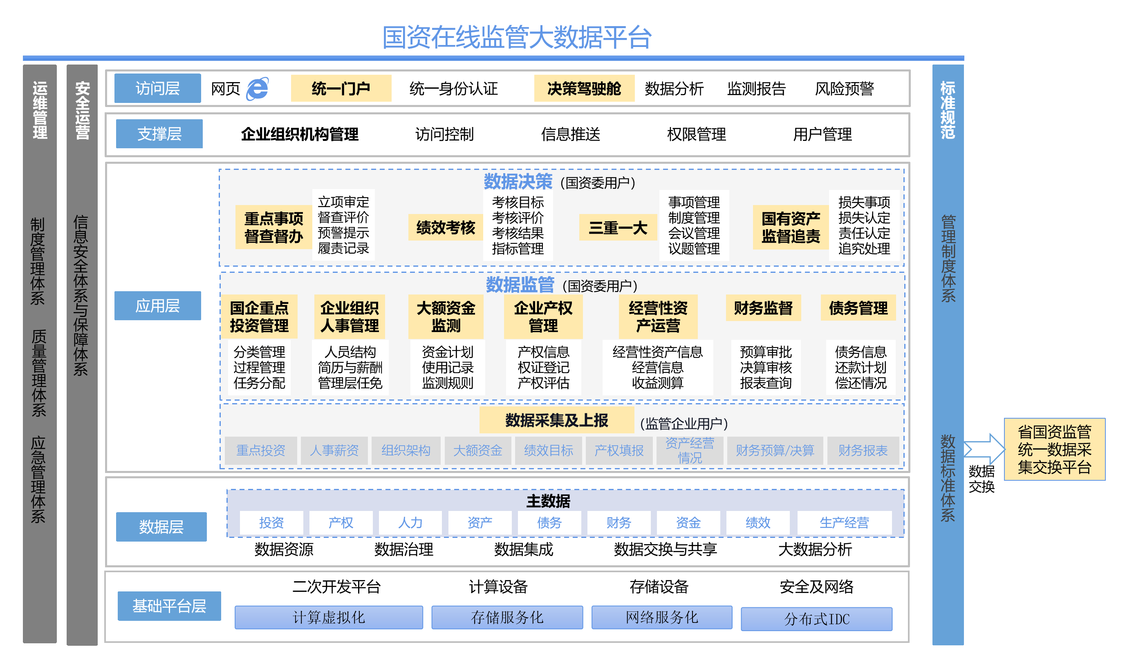
国资在线监管大数据平台功能架构图

系统登录
- 登录网址：http://172.17.120.2/
- 操作系统：windows11、windows10、windows7、mac
- 浏览器：谷歌浏览器、火狐浏览器、IE浏览器（10以上）
- 账户名：手机号；初始密码：qwe@1234
注：为提高账号安全性，请初次登陆后立即修改密码。

打开浏览器（建议使用推荐浏览器），在地址栏输入网址按回车键即可进入系统登录界面。

选择账号密码登录，输入【账号】【密码】及【验证码】后即可登录，验证码有效期为1分钟，若登录时提示验证码错误，请点击验证码区域图片刷新验证码后再试。

系统主要功能

投资项目管理
国企投资项目管理是针对国有企业自主投资项目的基本信息、行政审批情况、项目年度/季度工作计划、进度情况、投资收益情况等进行系统化、信息化管理。同时，需对某时间段内国有企业实体项目投资情况进行汇总管理。

项目库信息
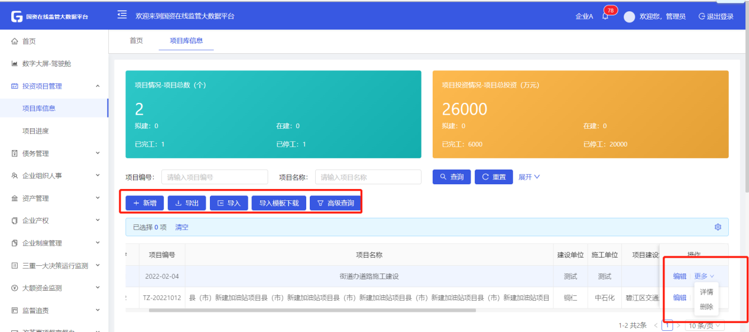
1.新增项目信息
- 点击左上角【新增】按钮，填写主数据项目基本信息，如下图所示；
- 点击附表行政审批情况填写项目前期手续办理情况及上传附件（手续类型需提前在基础资料中进行完善）；
- 点击附表工作任务计划填写对应年度工作计划分解；
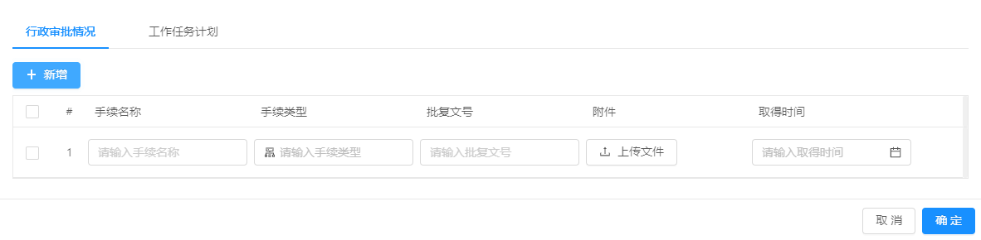
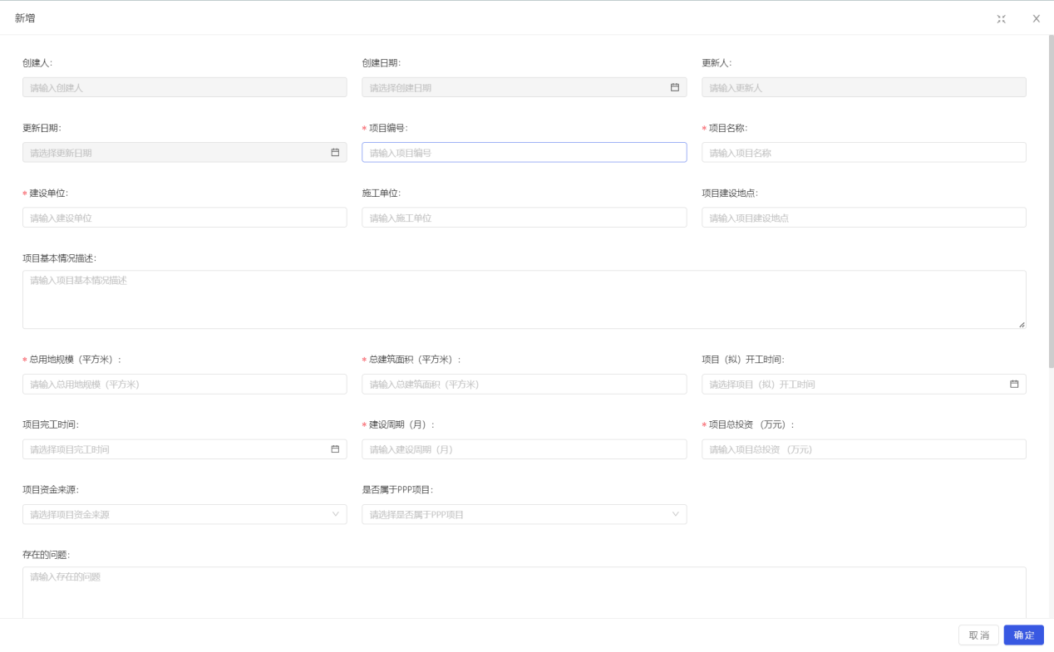
- 页面中的所有标“*”内容均为必填字段，若未填写完整将无法保存数据；
- 点击【确认】按钮保存数据；
2.导入、导出按钮
- 点击【导出】按钮，可导出列表页项目信息；
- 点击【导入】按钮，可导入模板及填写内容；
- 点击【导入模板下载】按钮，可下载导入模板，按导入模板进行数据填写后，导入数据；
3.操作
- 点击列表设置，可勾选列表展示字段，如下图所示；
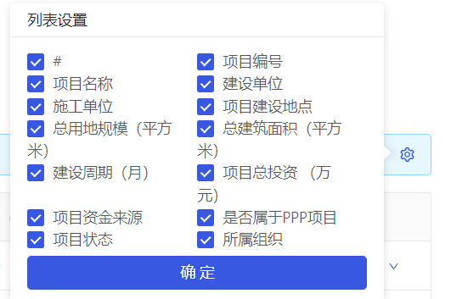
- 点击【编辑】，可对项目信息进行修改；
- 点击【更多】-详情，可查看项目信息；
- 点击【更多】-删除，可删除该项目信息；
4.筛选
- 上方文本框输入或选择查询内容，点击【查询】按钮，列表即展示筛选后数据；
- 上方汇总统计为当前组织及下级组织的汇总数据，当进行【所属组织】筛选后，对应汇总统计为当前筛选的企业数据。
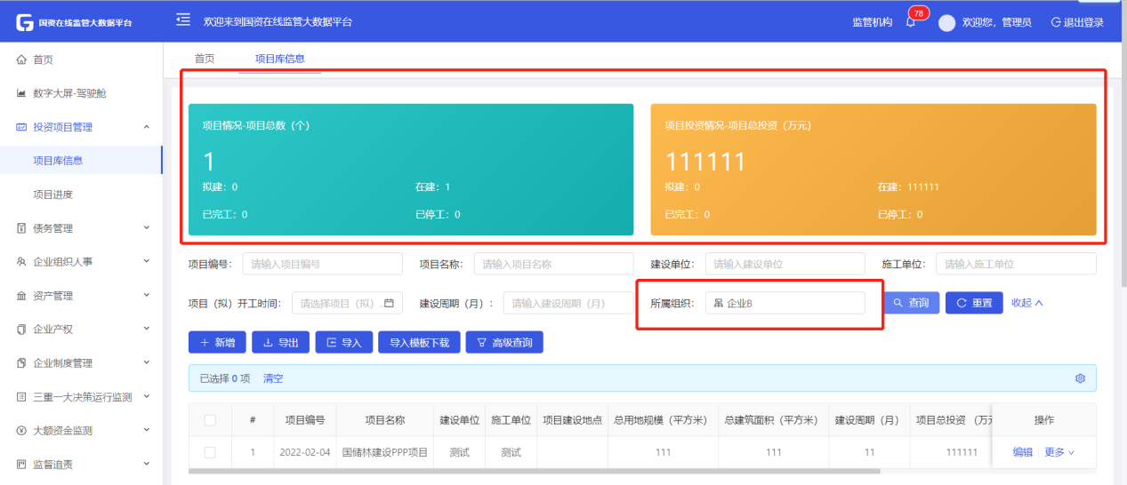

项目进度
- 填写项目进度填前，需在项目库信息中完成项目基本信息录入。
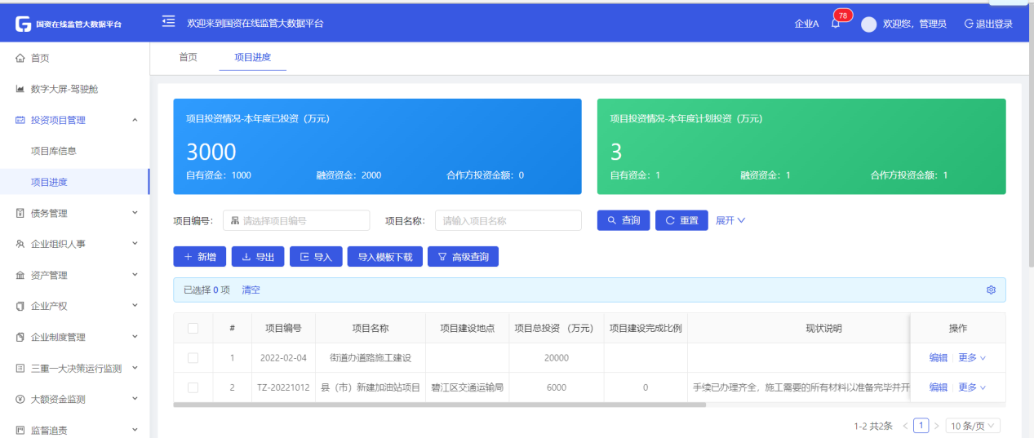 1.新增项目进度
- 点击左上角【新增】按钮，新增项目进度；
- 填写主数据项目进度基本信息，点击【项目编号】，选择对应关联项目，项目编号、项目名称、项目建设地点等信息会自动填写至文本框，如下图所示；
- 将项目已投资资金情况、后续资金投资计划、项目收益情况填写至对应附表；
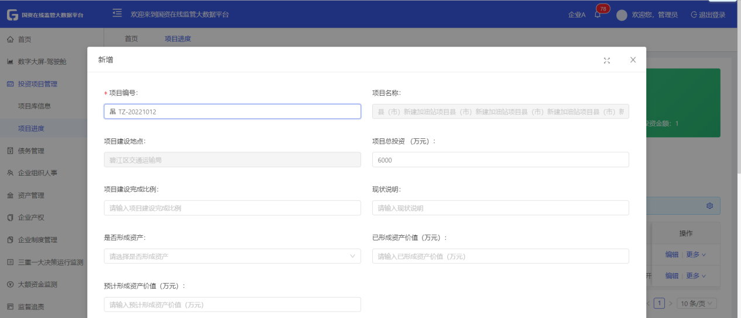
- 页面中的所有标“*”内容均为必填字段，若未填写完整将无法保存数据；
- 点击【确认】按钮保存数据；
2.导入、导出按钮
- 点击【导出】按钮，可导出列表页项目信息；
- 点击【导入】按钮，可导入模板及填写内容；
- 点击【导入模板下载】按钮，可下载导入模板，按导入模板进行数据填写后，导入数据；
3.操作
- 点击列表设置，可勾选列表展示字段；
- 点击【编辑】，可对数据进行修改；
- 点击【更多】-详情，可查看明细信息；
- 点击【更多】-删除，可删除该条数据；
4.筛选
- 文本框输入或选择查询内容，点击【查询】按钮，列表即展示筛选后数据；
- 上方汇总统计为当前组织及下级组织的汇总数据，当进行【所属组织】筛选后，对应汇总统计为当前筛选的企业数据。
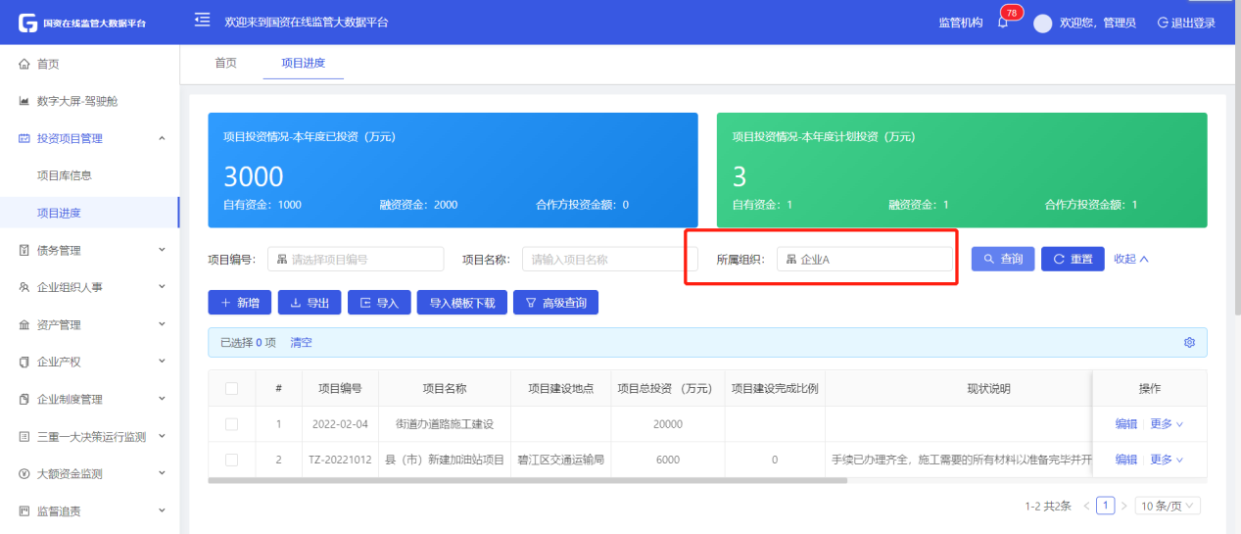

债务管理
实现对监管企业债权债务数据的管理，企业通过系统录入债务基本信息后，能实现对债务进行分类管理，如银行类债务、债券类债务、其他债务等，同时根据债务的还款计划、偿还情况，自动生成债务报表，对企业未来的偿还风险进行提前监控，及时进行风险处置。

债务信息
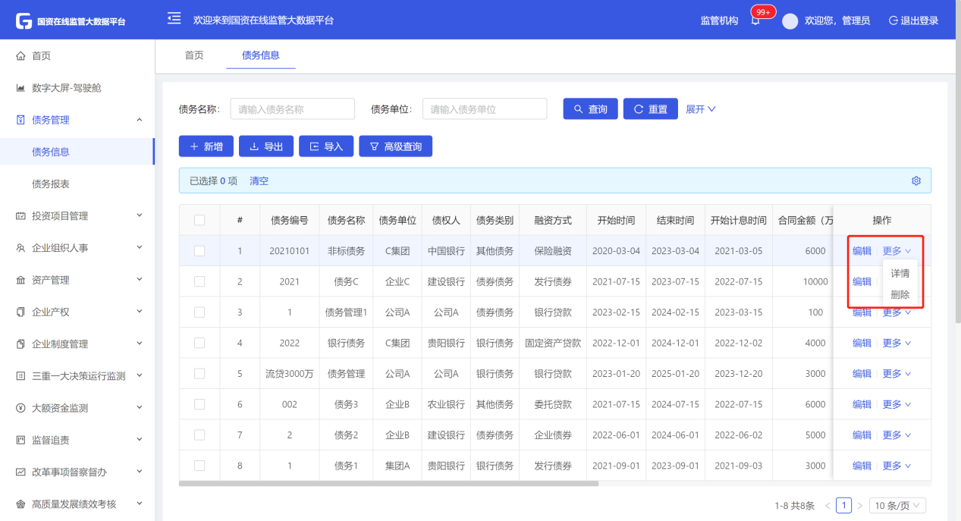
1.新增债务信息
- 点击左上角【新增】按钮，填写主数据债务基本信息，如下图所示；
- 点击附表债务还款计划、债务偿还情况填写对应债务的计划及偿还情况；
- 页面中的所有标“*”内容均为必填字段，若未填写完整将无法保存数据；
- 点击【确认】按钮保存数据；
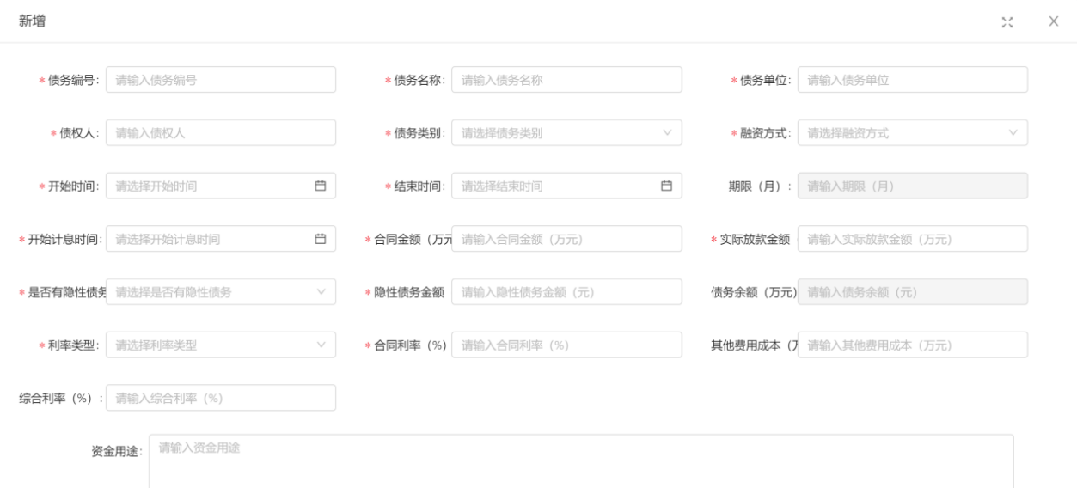
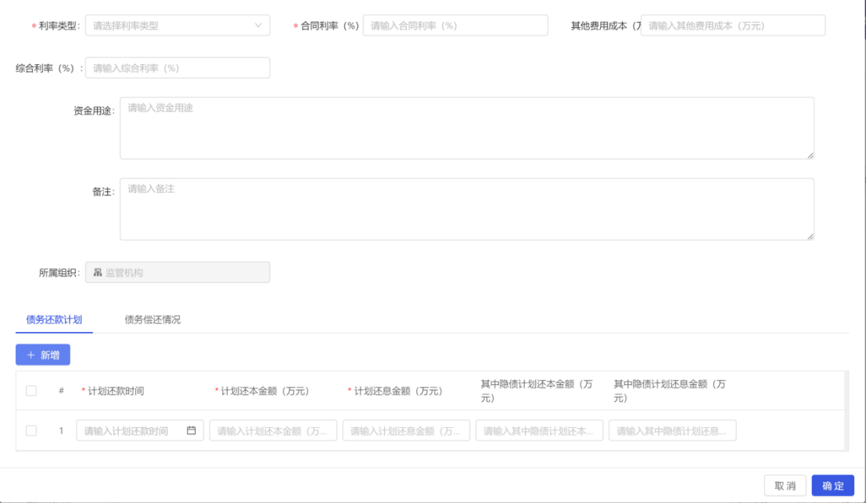
2.导入、导出按钮
- 点击【导出】按钮，可导出列表页项目信息；
- 点击【导入】按钮，可导入模板及填写内容；
- 点击【导入模板下载】按钮，可下载导入模板，按导入模板进行数据填写后，导入数据；
3.操作
- 点击列表设置，可勾选列表展示字段，如下图所示；
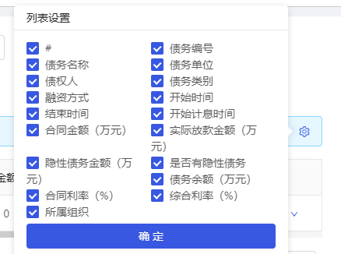
- 点击【编辑】，可对项目信息进行修改；
- 点击【更多】-详情，可查看项目信息；
- 点击【更多】-删除，可删除该项目信息；
4.筛选
- 上方文本框输入或选择查询内容，点击【查询】按钮，列表即展示筛选后数据；

债务报表
1.查看债务报表
- 目前系统提供查询【年度还本付息明细表】以及【年度还本付息统计表（按天）】两种报表类型，如下图所示；
- 其中年度还本付息统计表（按天）选择生成范围时需注意，不能进行跨年的日期选择；
- 筛选条件可进行债务编码、债务单位、债权人、债务类型、所属组织的筛选；
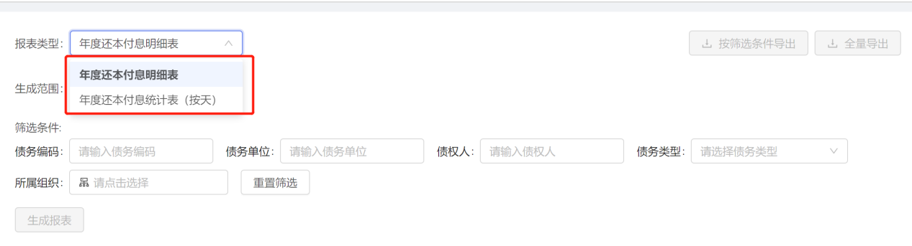
2.导出债务报表
- 可进行全量报表的导出，也可根据筛选条件可进行报表导出；
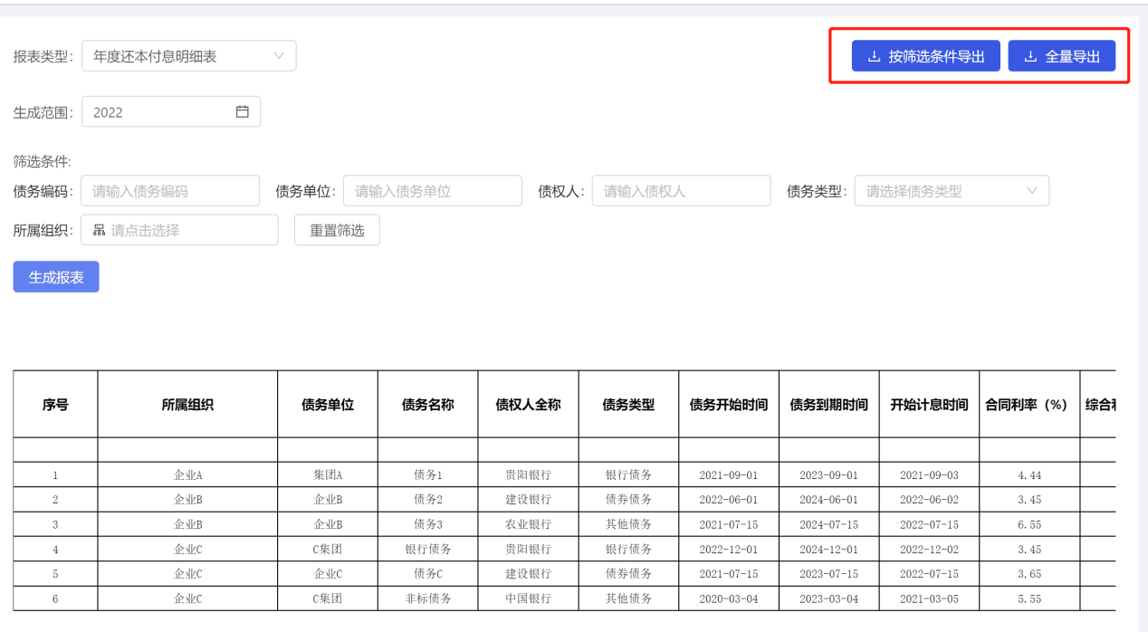

企业组织人事
建立企业人才库，实现对监管企业人力资源基本信息、专家信息的全面了解，提供监管企业人力基本信息录入维护功能，将专业技术人才、经营管理人才和高技能人才（技师等）等人力信息录入系统，不断加强和完善人员数据库，实现对下级企业及内部人员结构、薪酬相关工作的信息化统筹管理，能够实现数据及时更新和查看。

人员信息
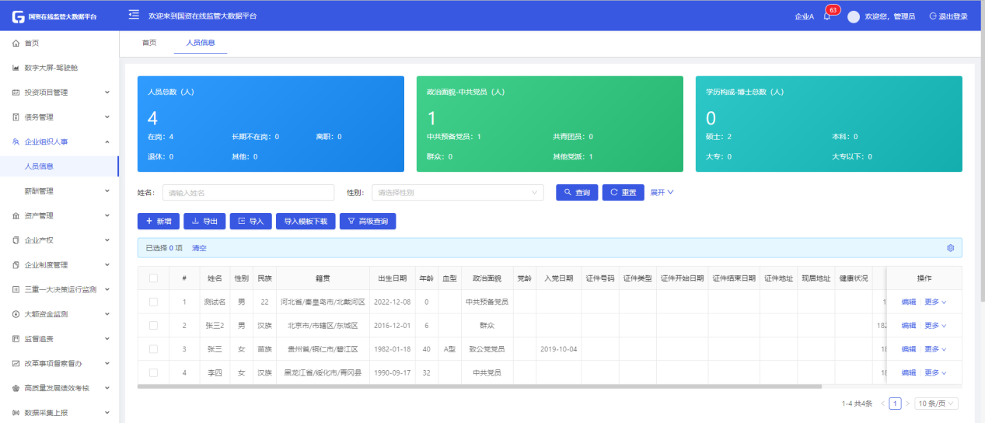
1.新增人员信息
- 点击左上角【新增】按钮，填写人员基本信息，如下图所示；
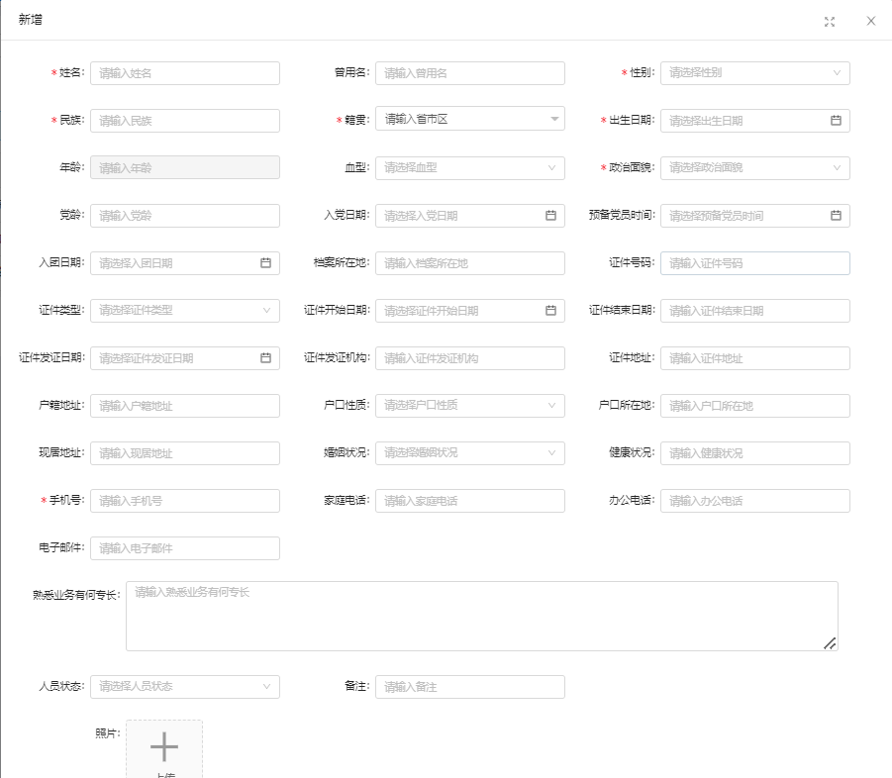
- 点击附表用工合同信息、工作信息、薪酬信息等进行数据填写；
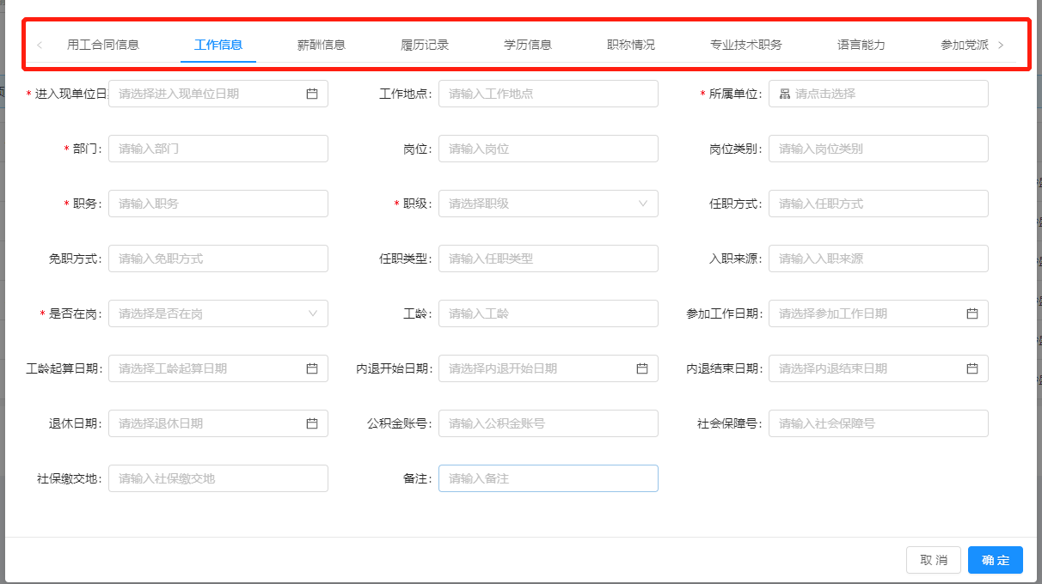
- 页面中的所有标“*”内容均为必填字段，若未填写完整将无法保存数据；
- 点击【确认】按钮保存数据；
2.导入、导出按钮
- 点击【导出】按钮，可导出列表页人员信息；
- 点击【导入】按钮，可导入模板及填写内容；
- 点击【导入模板下载】按钮，可下载导入模板，按导入模板进行数据填写后，导入数据；
3.操作
- 点击列表设置，可勾选列表展示字段；
- 点击【编辑】，可对数据进行修改；
- 点击【更多】-详情，可查看明细信息；
- 点击【更多】-删除，可删除该条数据；
4.筛选
- 文本框输入或选择查询内容，点击【查询】按钮，列表即展示筛选后数据；
- 上方汇总统计为当前组织及下级组织的汇总数据，当进行【所属组织】/【企业名称】筛选后，对应汇总统计为当前筛选的企业数据。
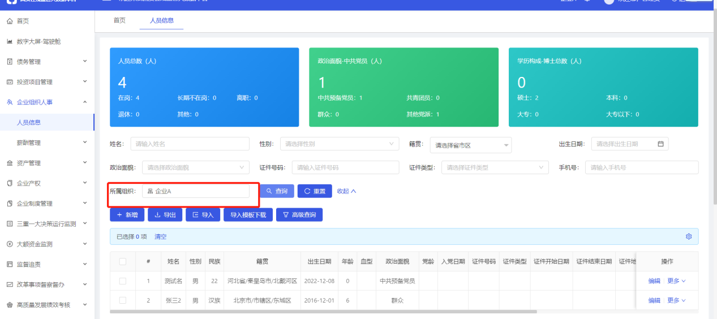

薪酬管理
      - 员工工资统计
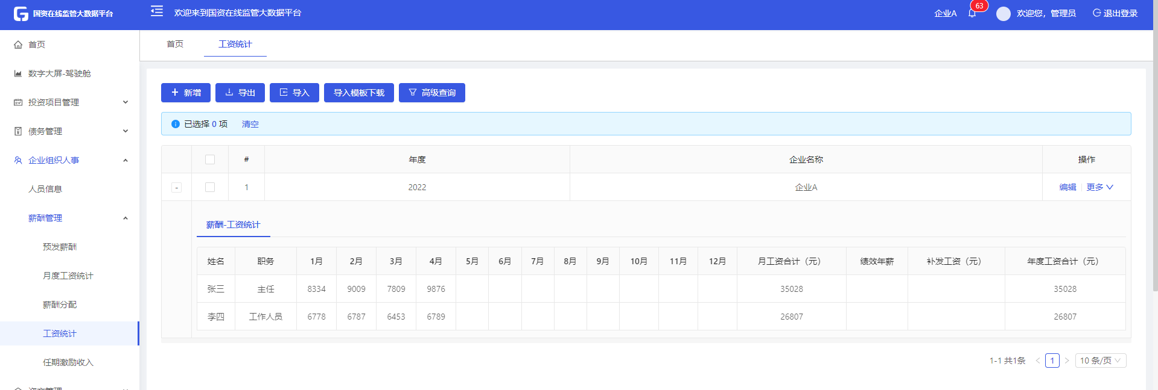
1.新增【工资统计】
- 点击左上角【新增】按钮，填写年度、薪酬-工资统计情况等数据；
- 点击子表新增关联人员，填写工资统计相关消息，如姓名、每月工资、绩效年薪等信息；
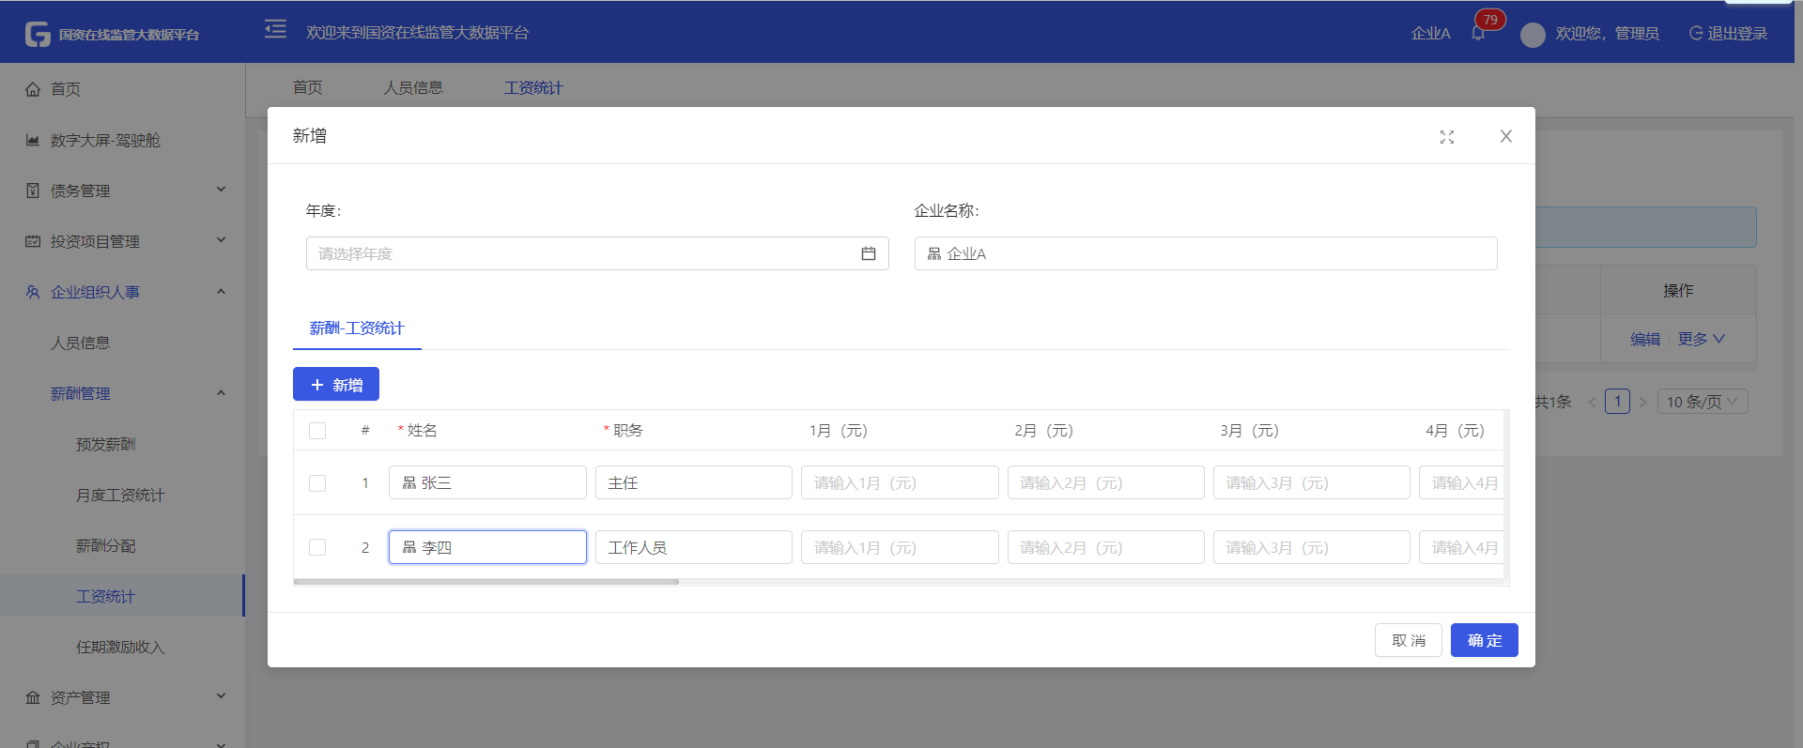
- 点击人员姓名，弹框选择对应人员信息；
- 页面中的所有标“*”内容均为必填字段，若未填写完整将无法保存数据；
- 点击【确认】按钮保存数据；
2.查看工资统计
- 列表展示数据，可点击下图所示【+】号，查看对应年份的不同人员不同月份的薪酬统计信息；
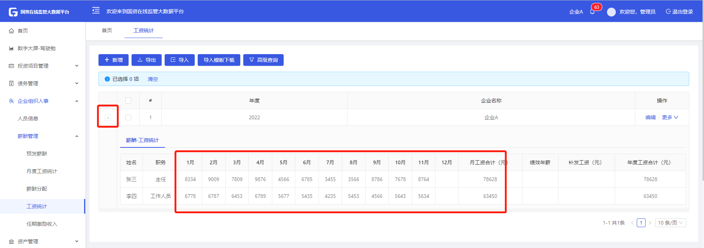
3.导入、导出按钮
- 点击【导出】按钮，可导出列表页项目信息；
- 点击【导入】按钮，可导入模板及填写内容；
- 点击【导入模板下载】按钮，可下载导入模板，按导入模板进行数据填写后，导入数据；
      - 月度工资统计
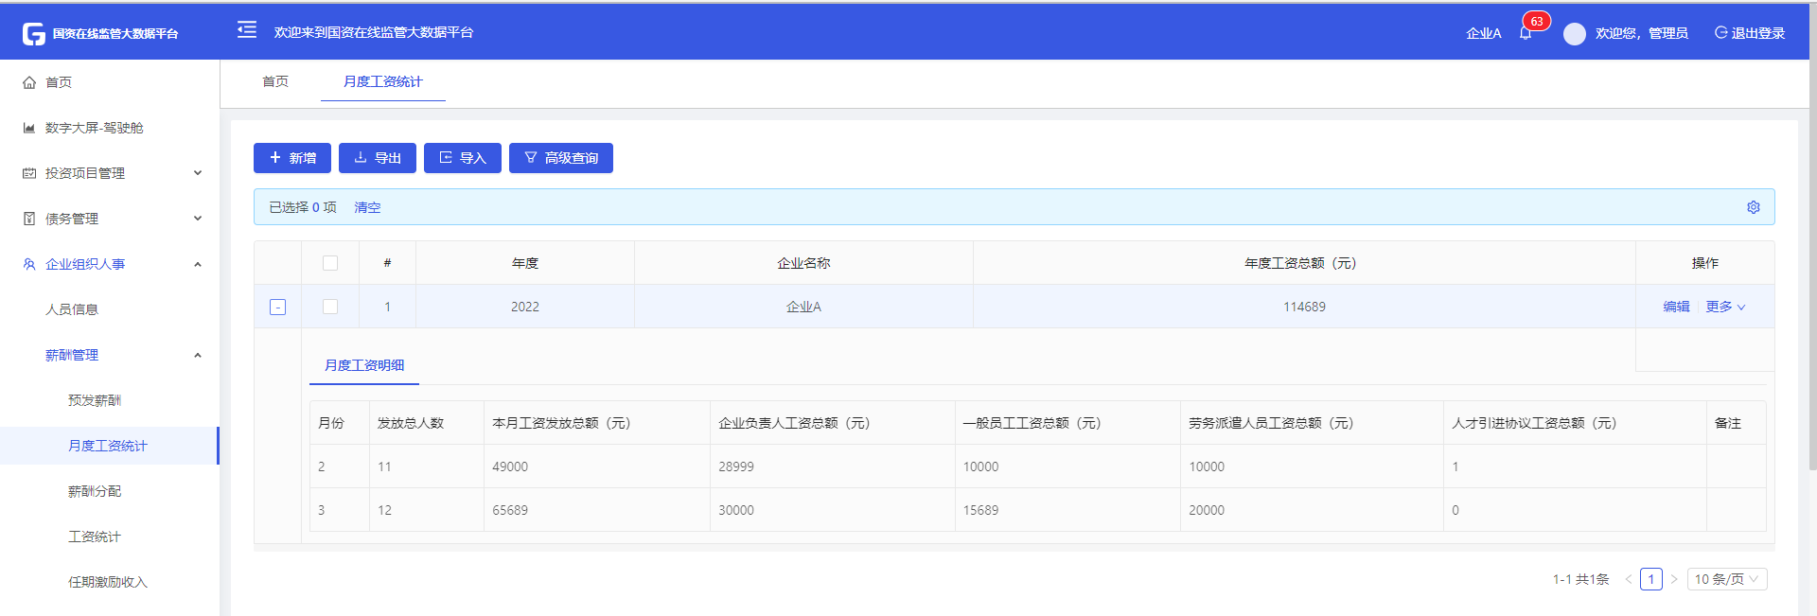
1.新增【月度工资统计】
- 点击左上角【新增】按钮，选择对应年度；
- 点击子表新增月度工资明细，填写薪酬发放月份，企业负责人月度工资发放总额、一般员工工资总额、劳务派遣人员工资总额、人才引进协议工资总额等信息，年度工资总额将根据每月工资总额自动计算；
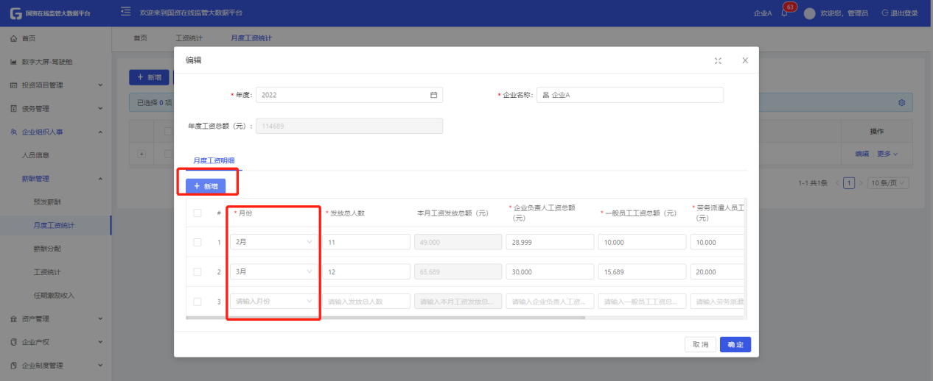
- 页面中的所有标“*”内容均为必填字段，若未填写完整将无法保存数据；
- 点击【确认】按钮保存数据；
2.查看月度工资统计
- 列表展示数据，可点击下图所示【+】号，查看对应年份不同月度企业的工资总额情况，如下图所示；
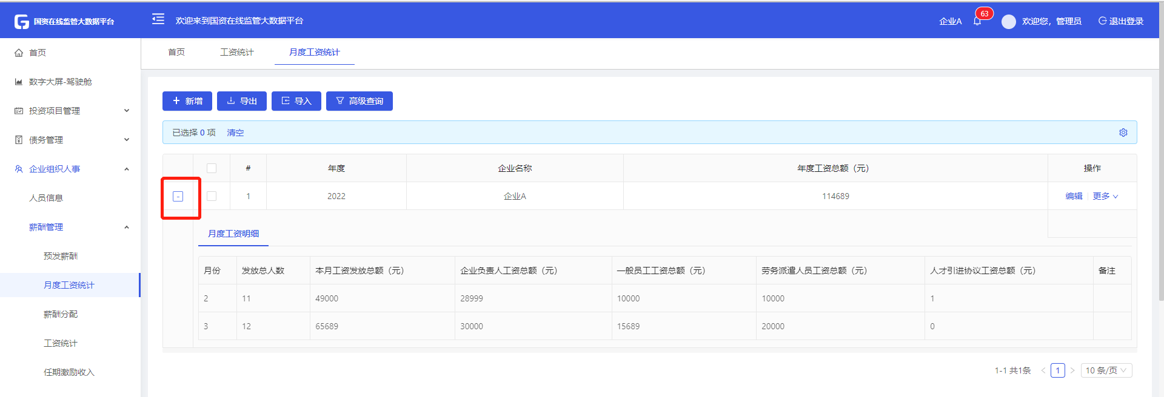
3.导入、导出按钮
- 点击【导出】按钮，可导出列表页信息；
- 点击【导入】按钮，可导入模板及填写内容；

      - 预发薪酬
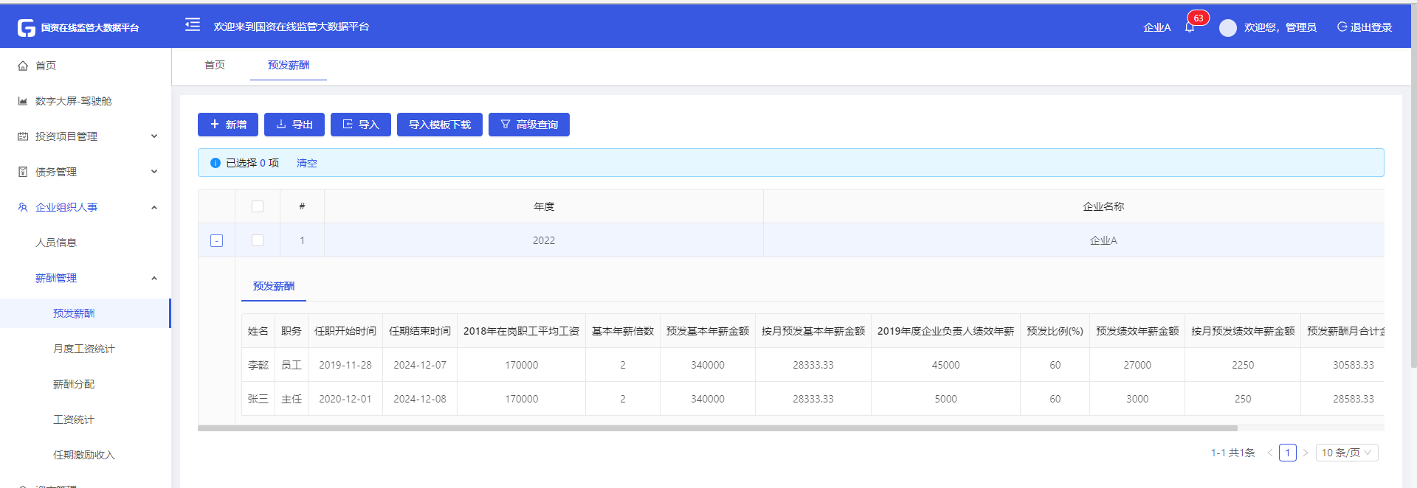
1.新增【预发薪酬】
- 点击左上角【新增】按钮，填写年度预发薪酬，选择对应年度；
- 点击子表新增关联人员信息，填写预发薪酬相关数据，如姓名、职务、任职开始时间、任职结束时间等信息；
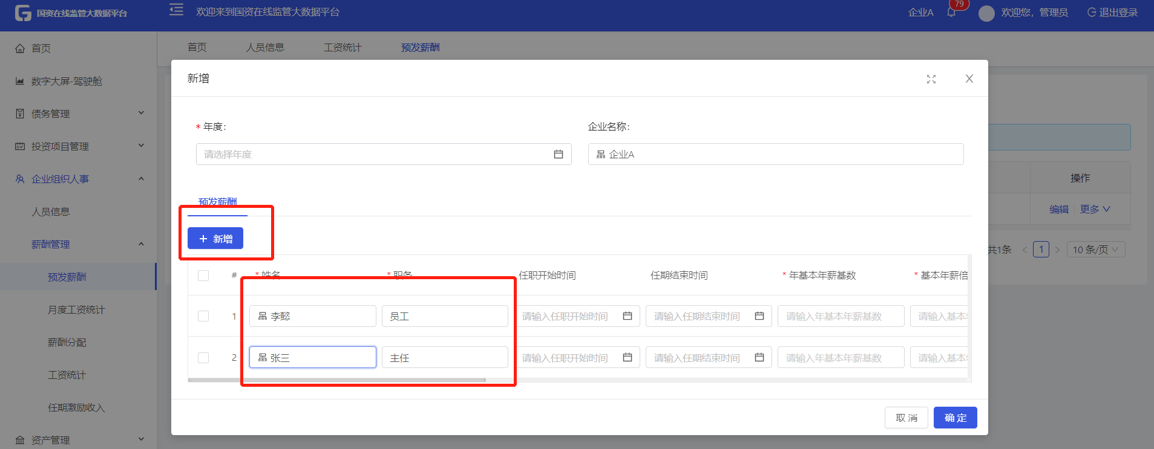
- 点击人员姓名，弹框选择对应人员信息，如下图所示；
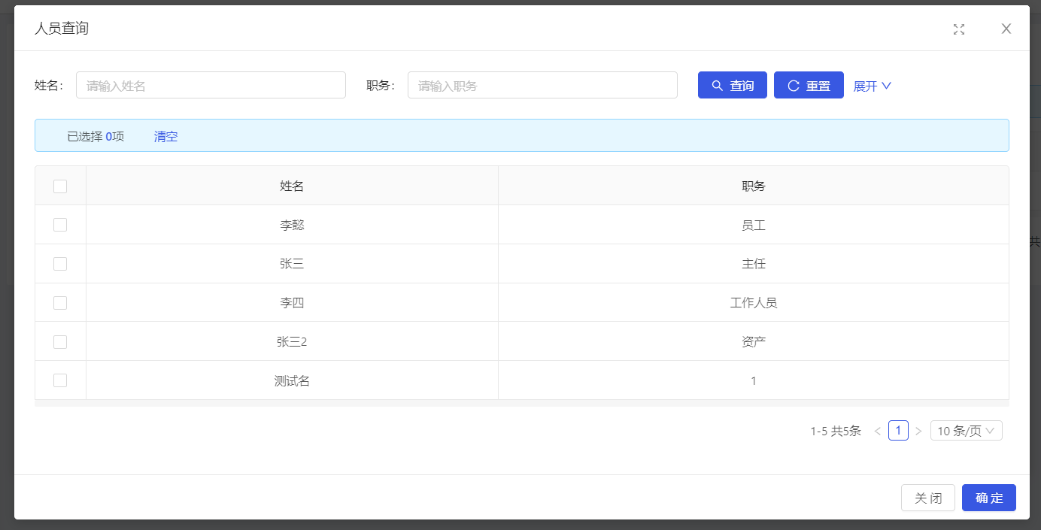
- 页面中的所有标“*”内容均为必填字段，若未填写完整将无法保存数据；
- 点击【确认】按钮保存数据；
2.查看预发薪酬
- 列表展示数据，可点击下图所示【+】号，查看对应年份的不同人员预发薪酬信息，如下图所示；
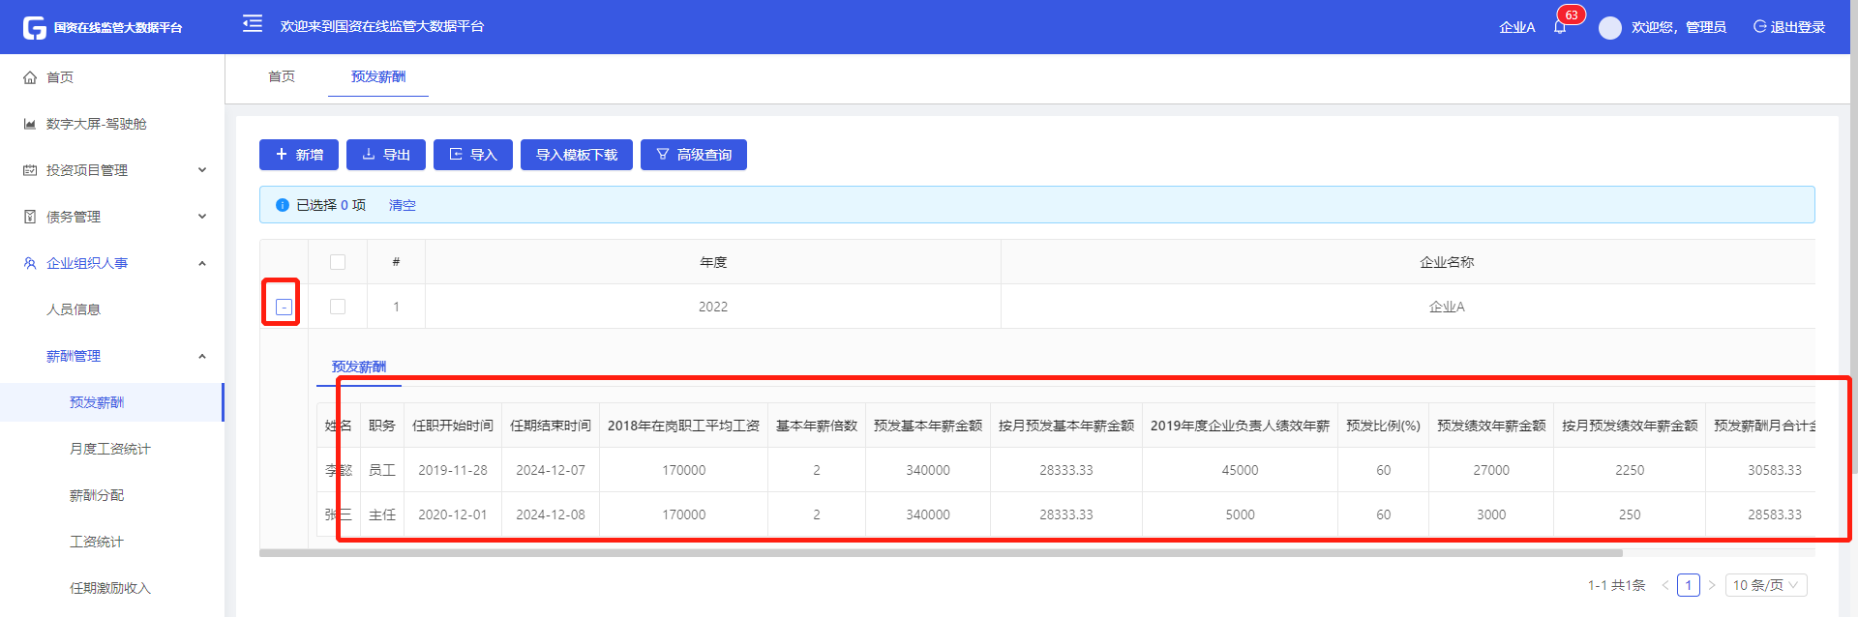
3.导入、导出按钮
- 点击【导出】按钮，可导出列表页信息；
- 点击【导入】按钮，可导入模板及填写内容；
- 点击【导入模板下载】按钮，可下载导入模板，按导入模板进行数据填写后，导入数据；
      - 薪酬分配
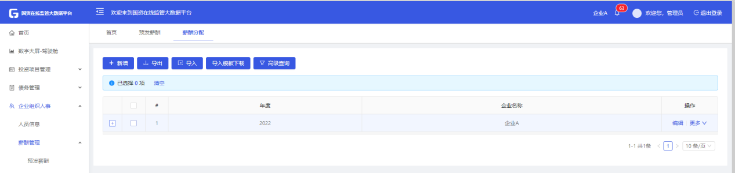
1.新增【薪酬分配】
- 点击左上角【新增】按钮，填写年度、本企业在岗职工平均人数、本企业在岗职工平均工资（元）、薪酬分配情况等信息；
- 点击子表新增关联人员，填写薪酬分配相关数据，如姓名、职务、任职开始时间、任职结束时间等信息；
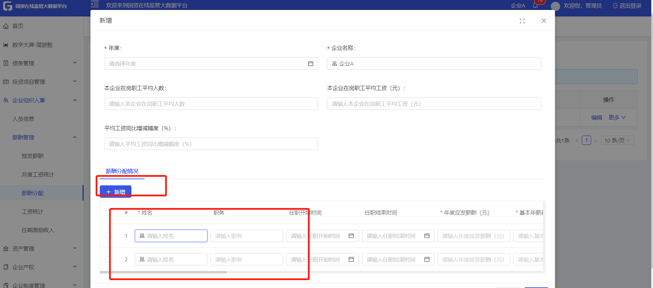
- 点击人员姓名，弹框选择对应人员信息；
- 页面中的所有标“*”内容均为必填字段，若未填写完整将无法保存数据；
- 点击【确认】按钮保存数据；
2.查看薪酬分配
- 列表展示数据，可点击下图所示【+】号，查看对应年份的不同人员预发薪酬信息；
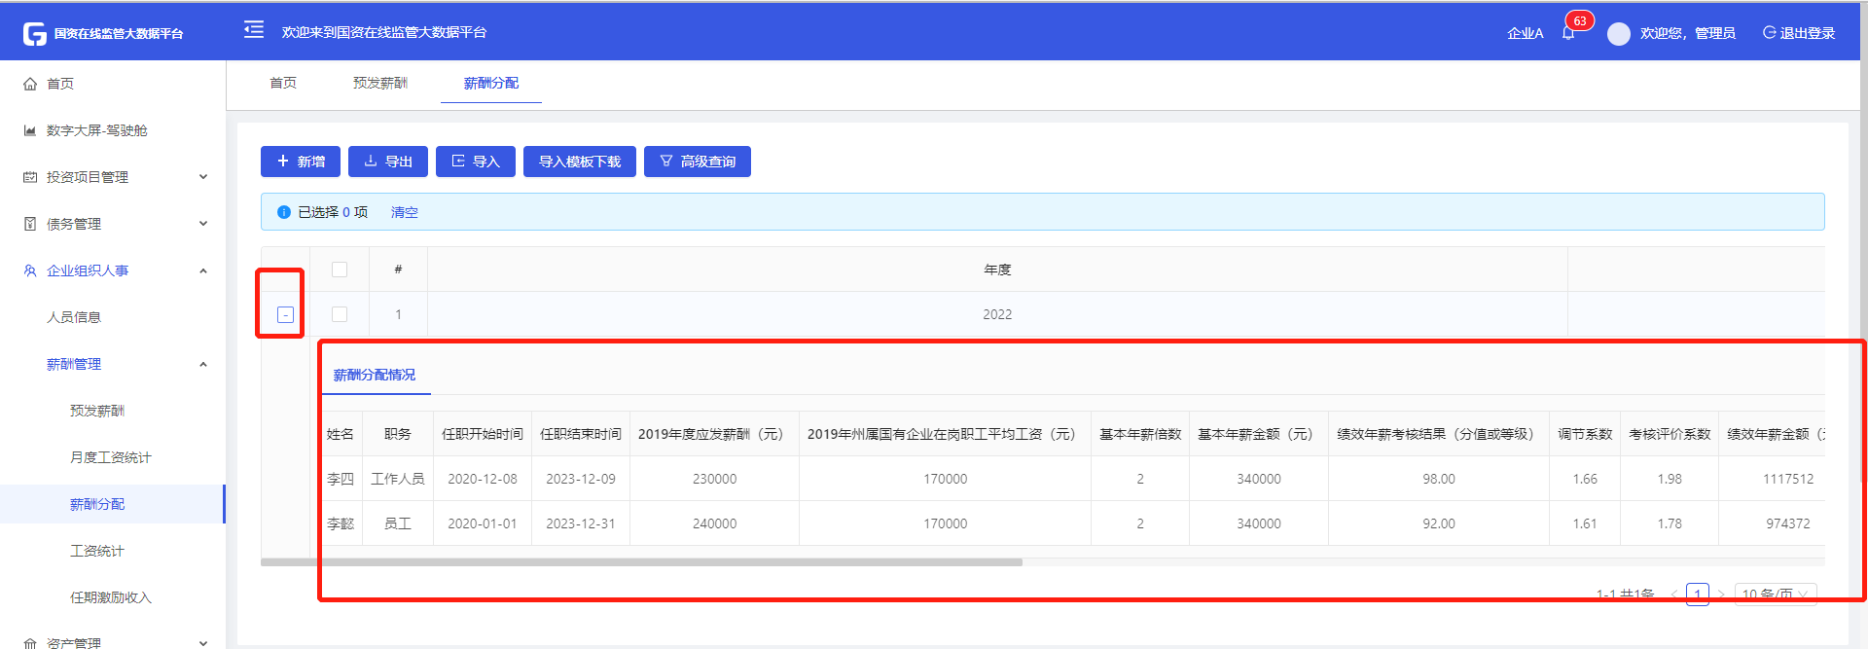
3.导入、导出按钮
- 点击【导出】按钮，可导出列表页信息；
- 点击【导入】按钮，可导入模板及填写内容；
- 点击【导入模板下载】按钮，可下载导入模板，按导入模板进行数据填写后，导入数据；
      - 任期激励收入
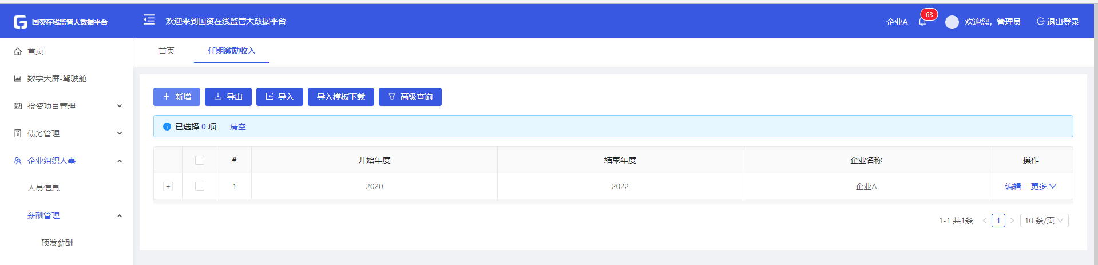
1.新增【任期激励收入】
- 点击左上角【新增】按钮后，填写任期开始年度、任期结束年度、企业名称、任期激励收入情况等数据；
- 点击子表新增关联人员信息，填写任期激励收入相关消息，如姓名、职务、任职开始时间、认知结束时间、任职考核结果等信息；
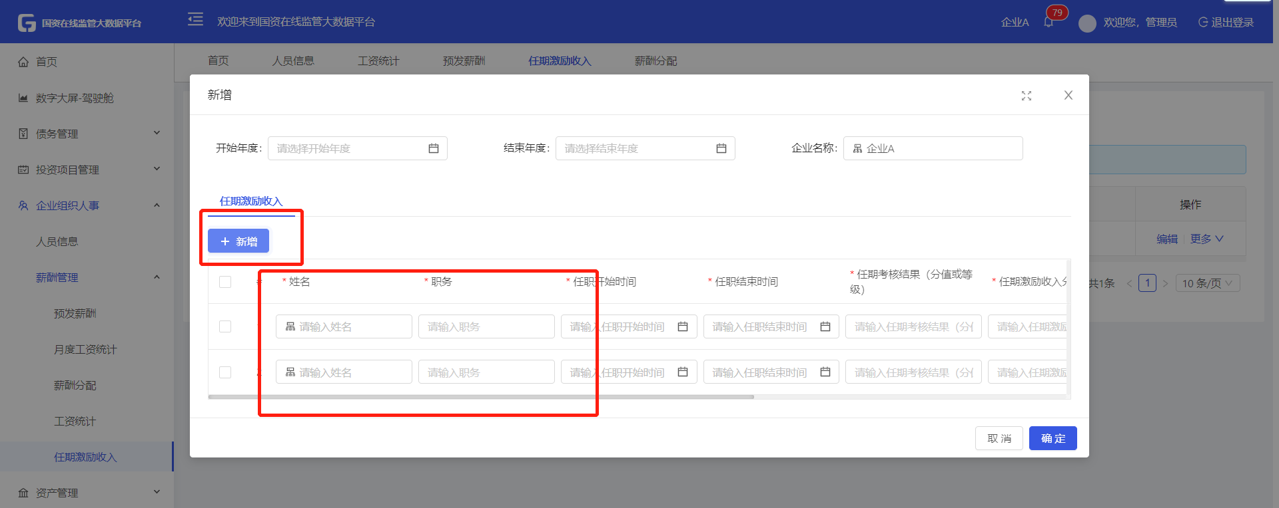
- 页面中的所有标“*”内容均为必填字段，若未填写完整将无法保存数据；
- 点击【确认】按钮保存数据；
2.查看任职激励收入
- 列表展示数据，可点击下图所示【+】号，查看对应年份的不同人员任期激励收入信息；
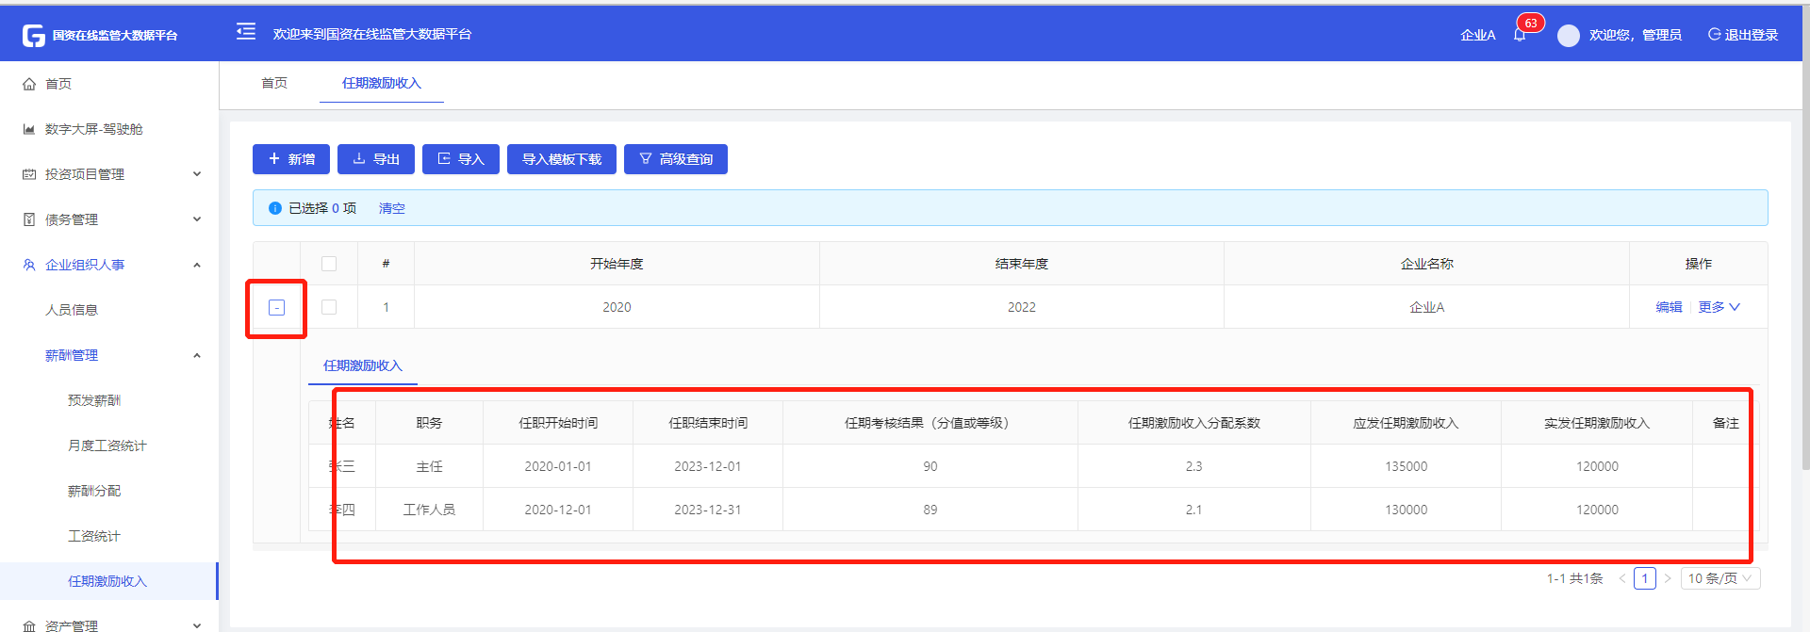
3.导入、导出按钮
- 点击【导出】按钮，可导出列表页项目信息；
- 点击【导入】按钮，可导入模板及填写内容；
- 点击【导入模板下载】按钮，可下载导入模板，按导入模板进行数据填写后，导入数据；

资产管理
资产管理主要是对高价值资产、经营性资产或是具有融资属性价值的资产进行管理，将资产进行有效分类，解决企业资产权属不清晰，边界不明确等问题。

资产信息
- 资产分为土地资产、建筑资产、生产设备资产、车辆资产、其他资产；选择对应菜单填写或查看资产信息。
1.新增【资产信息】
- 点击【新增】按钮，新增资产；
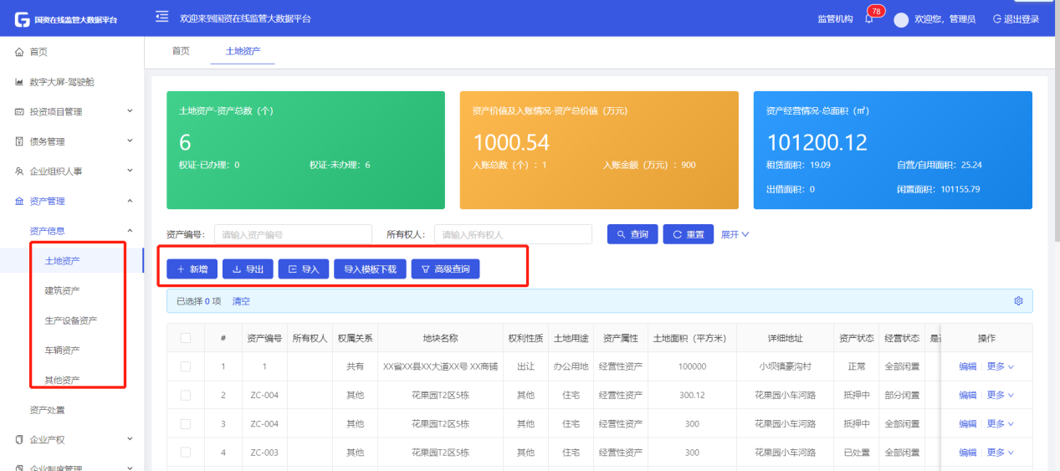
- 填写资产主数据基本信息；
- 点击附表权证信息、资产取得、资产价值及入账情况、资产抵质押、资产档案、租赁情况、自用/自营情况、出借情况、闲置情况等子表进行数据填写；
- 资产租赁情况、自用/自营情况、出借情况、闲置情况为资产经营数据，需及时根据资产的运营情况进行更新；
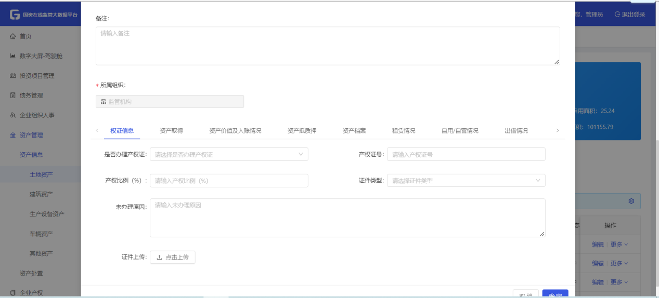
- 页面中的所有标“*”内容均为必填字段，若未填写完整将无法保存数据；
- 点击【确认】按钮保存数据；
2.导入、导出按钮
- 点击【导出】按钮，可导出列表页项目信息；
- 点击【导入】按钮，可导入模板及填写内容；
- 点击【导入模板下载】按钮，可下载导入模板，按导入模板进行数据填写后，导入数据；
3.操作
- 点击列表设置，可勾选列表展示字段，如下图所示；
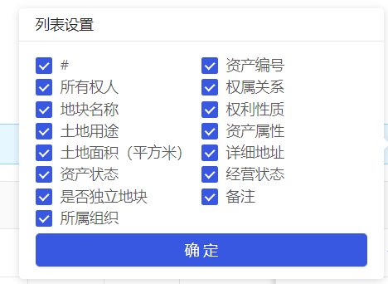
- 点击【编辑】，可对资产信息进行修改；
- 点击【更多】-详情，可查看资产信息；
- 点击【更多】-删除，可删除该资产数据；
4.筛选
- 文本框输入或选择查询内容，点击【查询】按钮，列表即展示筛选后数据；
- 上方汇总统计为当前组织及下级组织的汇总数据，当进行【所属组织】筛选后，对应汇总统计为当前筛选的企业数据。
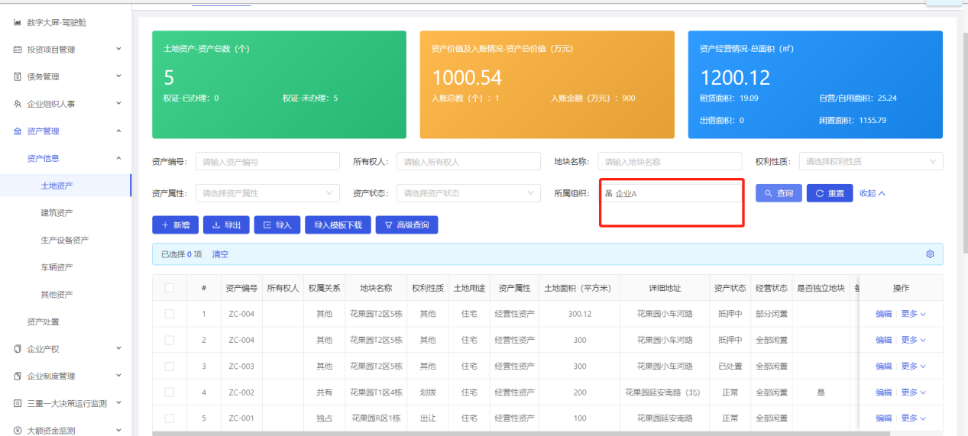

资产处置
- 用于登记处置状态为已处置、已挂牌、拟处置的资产处置信息。
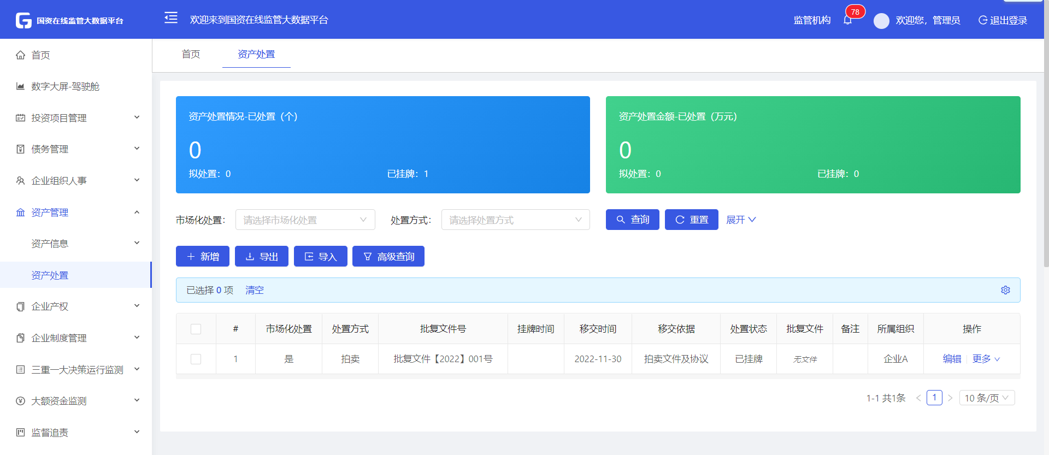
1.新增【资产处置】
- 点击【新增】按钮，新增资产处置；
- 填写主数据资产处置基本信息，如下图所示；
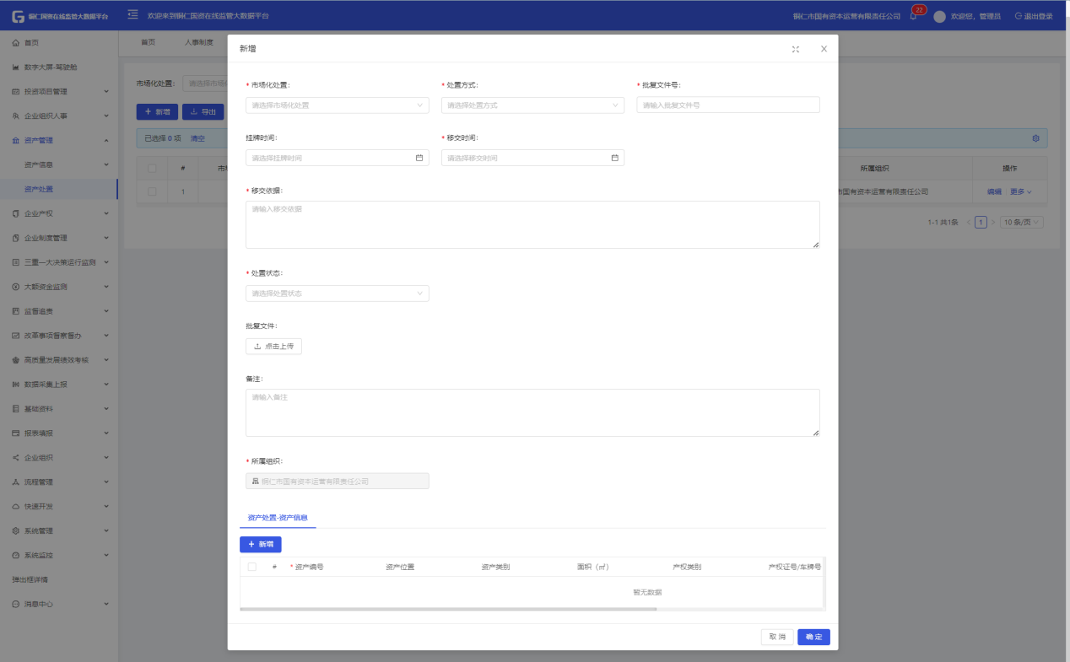
- 点击【资产处置-资产信息】附表，选择资产编号，关联处置资产信息并填写对应处置金额，如下图所示；
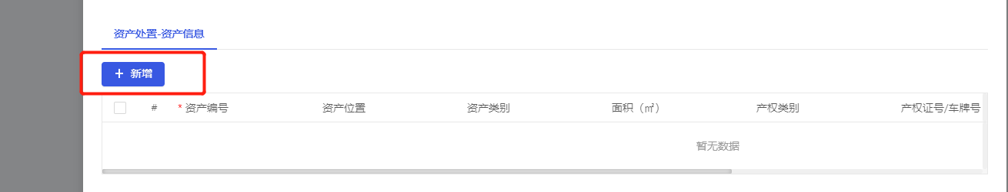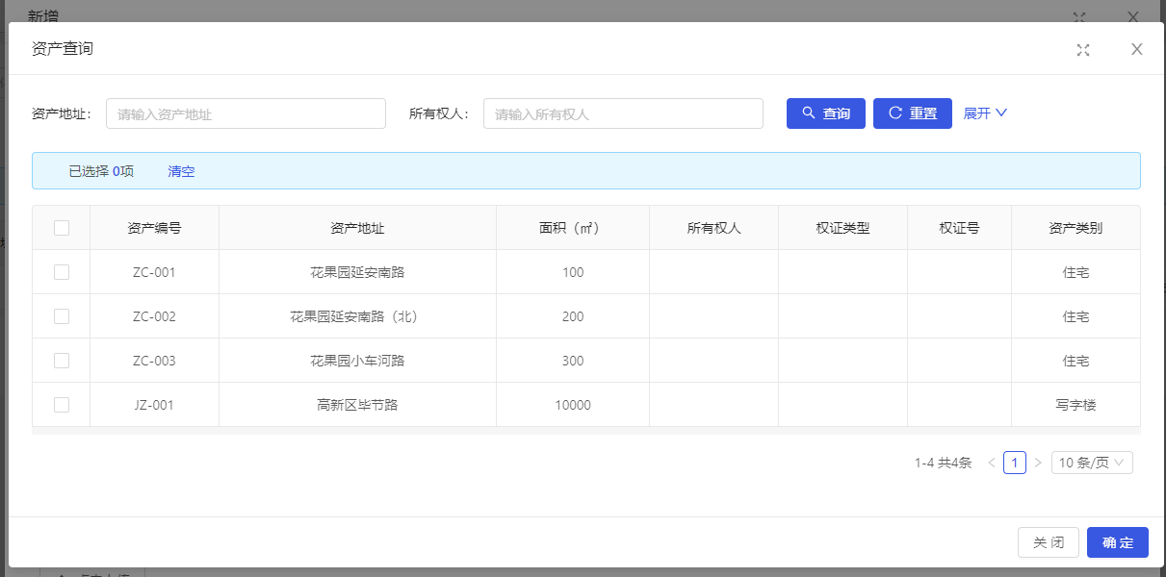
- 页面中的所有标“*”内容均为必填字段，若未填写完整将无法保存数据；
- 点击【确认】按钮保存数据；
2.导入、导出按钮
- 点击【导出】按钮，可导出列表页项目信息；
- 点击【导入】按钮，可导入模板及填写内容；
- 点击【导入模板下载】按钮，可下载导入模板，按导入模板进行数据填写后，导入数据；
3.操作
- 点击列表设置，可勾选列表展示字段；
- 点击【编辑】，可对数据进行修改；
- 点击【更多】-详情，可查看明细信息；
- 点击【更多】-删除，可删除该条数据；
4.筛选
- 文本框输入或选择查询内容，点击【查询】按钮，列表即展示筛选后数据；
- 上方汇总统计为当前组织及下级组织的汇总数据，当进行【所属组织】筛选后，对应汇总统计为当前筛选的企业数据。
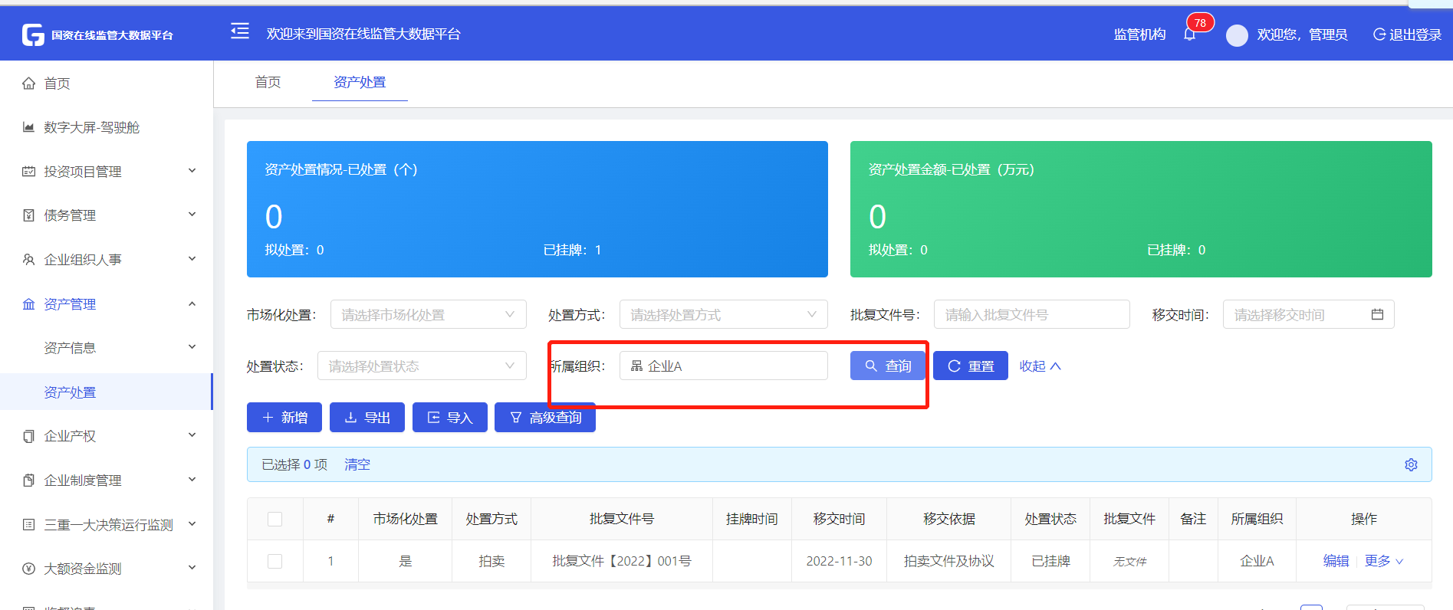

企业产权

产权登记
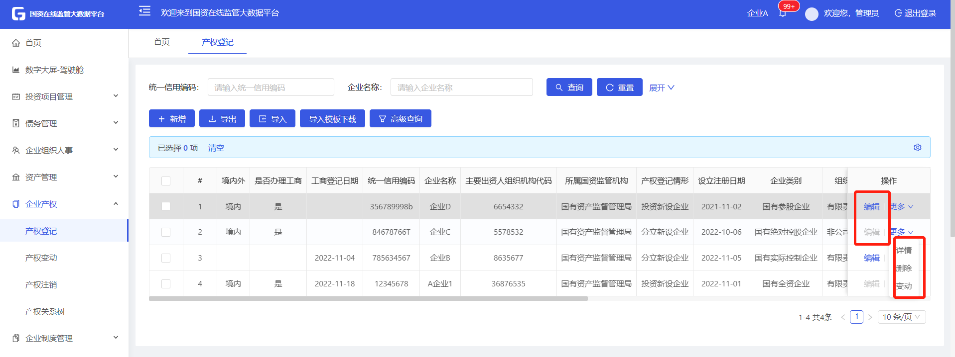
1.新增【产权登记】
- 点击【新增】按钮，填写主数据产权登记基本信息，点击选择对应上级单位（上级单位信息为系统已进行产权登记的数据），如下图所示；
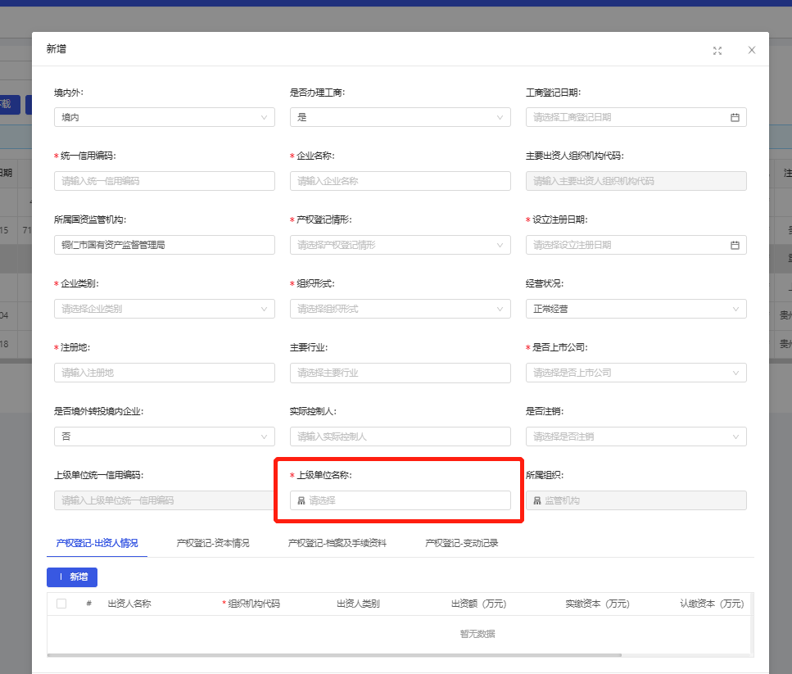
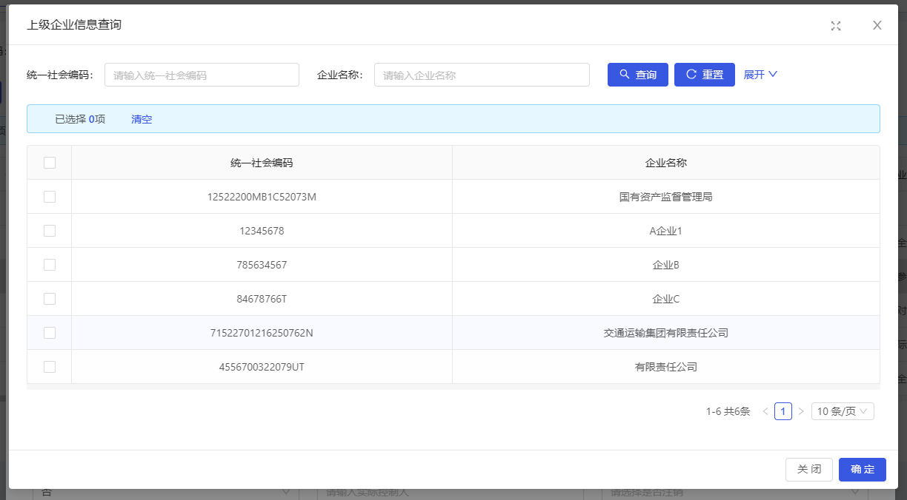
- 点击附表【产权登记-出资人情况】、【产权登记-资本情况】【档案及手续资料】填写对应出资人信息、资本情况、手续资料等数据，如下图所示；
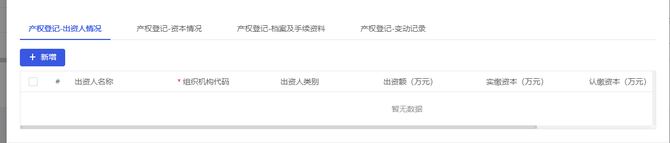
- 页面中的所有标“*”内容均为必填字段，若未填写完整将无法保存数据；
- 点击【暂存】按钮将暂存填写的数据内容，暂存后的数据可以进行【编辑】操作；
- 点击【提交】按钮将保存数据内容，提交后将不能进行【编辑】操作，若需调整数据内容，或产权信息发生变动，可点击【变动】按钮；
2.导入、导出按钮
- 点击【导出】按钮，可导出列表页项目信息；
- 点击【导入】按钮，可导入模板及填写内容；
- 点击【导入模板下载】按钮，可下载导入模板，按导入模板进行数据填写后，导入数据；
3.操作
- 点击列表设置，可勾选列表展示字段，如下图所示；
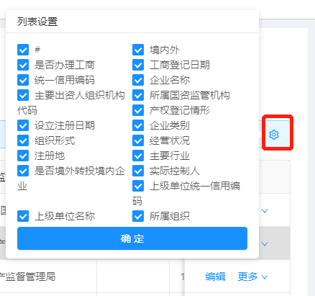
- 点击【编辑】，可对暂存的数据进行修改；
- 点击【变动】按钮，将显示产权变动页面，对应填写产权变动原因等信息，填写完成后点击【下一步】按钮，页面将跳转至【产权登记】页面，如需修改产权登记信息，可直接编辑调整，修改完成后，点击【提交】按钮；
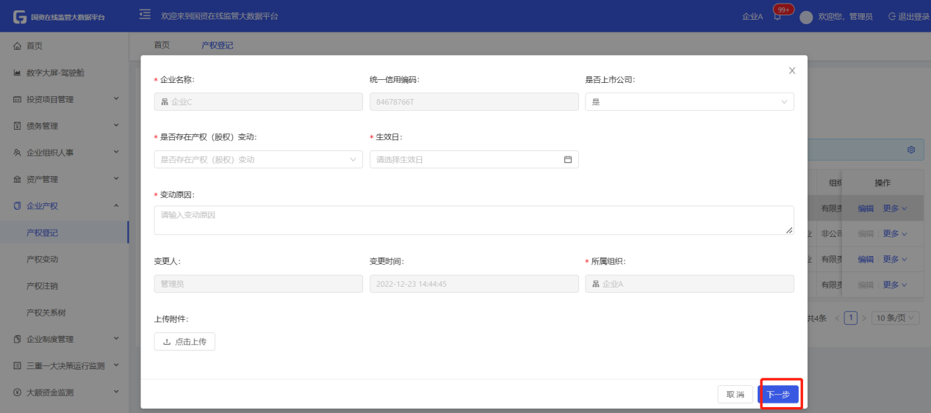
- 点击【更多】-详情，可查看明细信息；
- 点击【更多】-删除，可删除该条数据，若该条产权登记存在发生的产权变动，则需先删除关联的产权变动信息后才能删除产权登记信息；
4.筛选
- 文本框输入或选择查询内容，点击【查询】按钮，列表即展示筛选后数据；

产权变动
1.新增【产权变动】
- 点击【新增】按钮，新增产权变动；
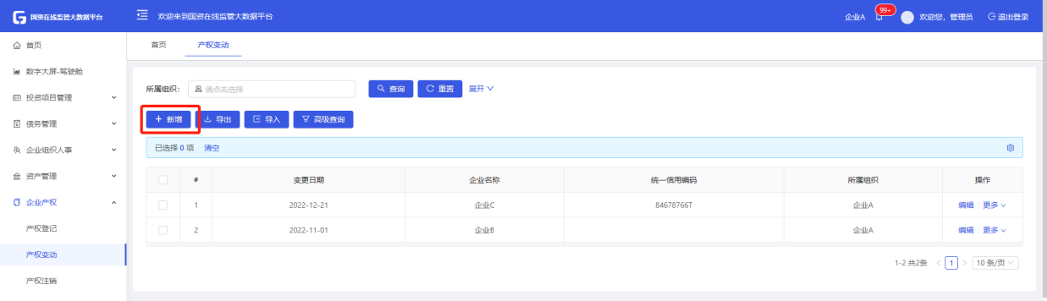
- 填写主数据产权变动基本信息，如下图所示；
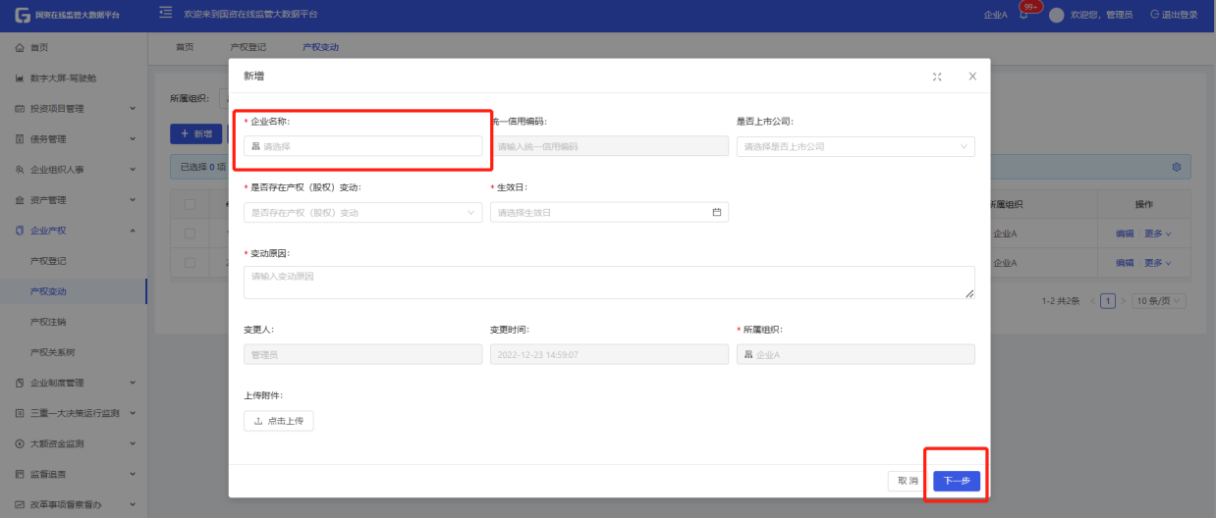
- 点击企业名称，关联进行产权变动的企业，此时弹窗显示的企业为产权登记中已提交的企业名称；
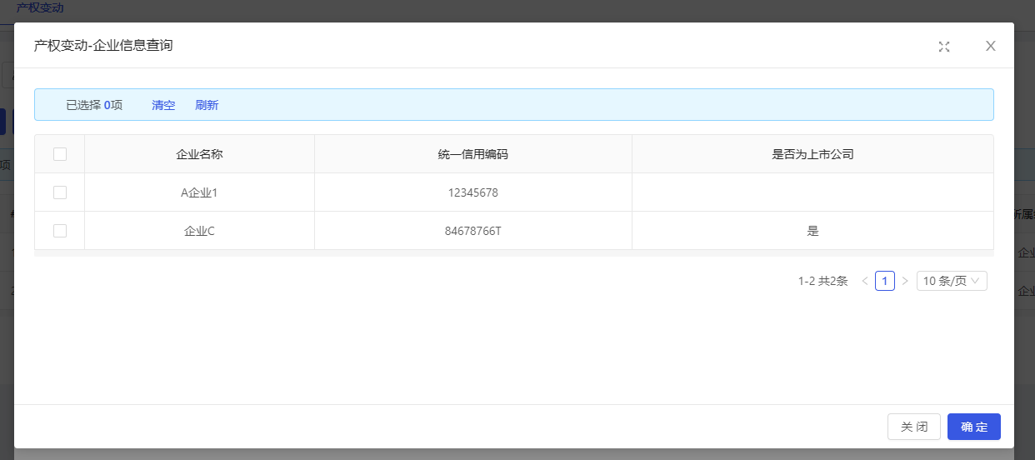
- 点击是否存在产权（股权）变动，若不存在，点击否，直接填写变动原因，进行下一步即可跳转产权登记页面；
- 若存在，点击是，需选择对应的产权变动类型（包括转让、无偿划拨、间接转让、发行可交换债、发行股份、发行可转债、受让、配股、资金重组、吸收合并），选择变动类型后，下方将显示对应类型的信息内容，对应填写后，点击【下一步】按钮进入产权登记页面，若需同步修改产权登记信息，则修改后点击【提交】按钮进行保存；
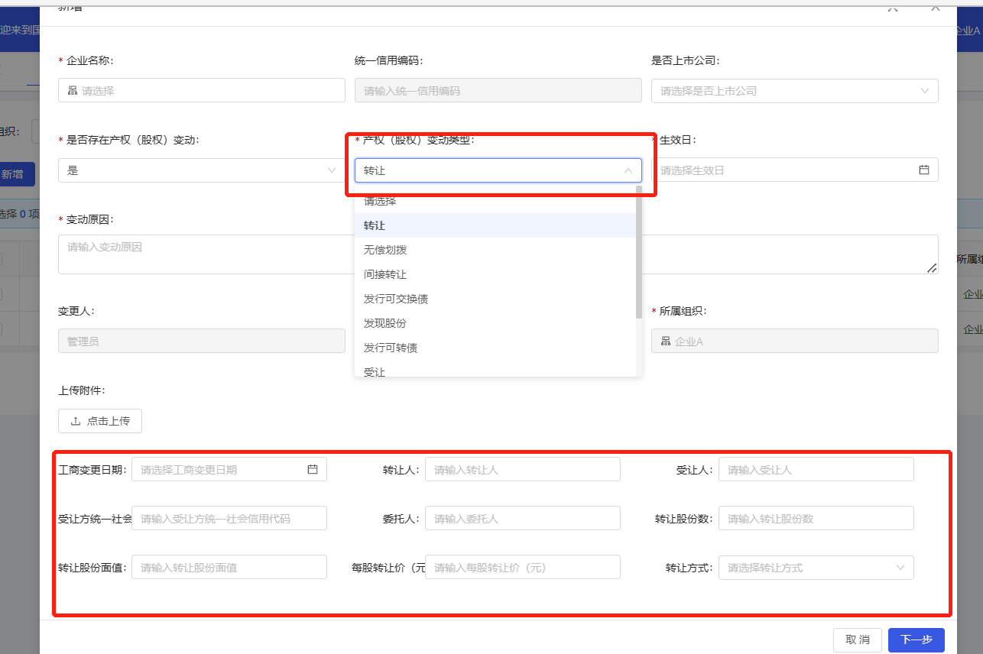
- 完成产权变动后，变动信息将会回写至产权登记中；
- 操作完成产权变动后，该产权变动信息将不可编辑；
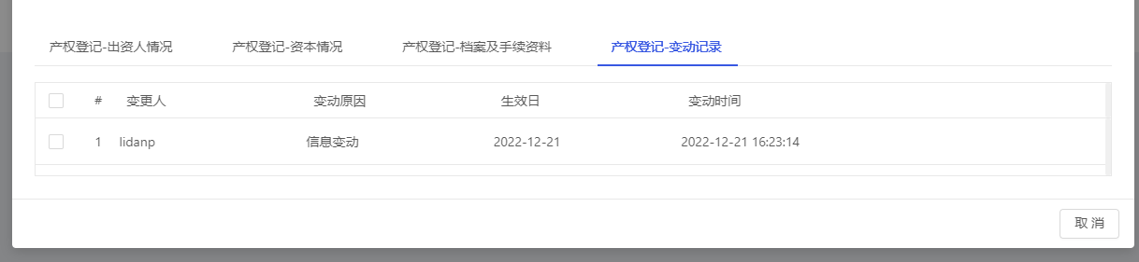
3.操作
- 点击列表设置，可勾选列表展示字段；
- 点击【更多】-详情，可查看明细信息；
- 点击【更多】-删除，可删除该条数据；
4.筛选
- 文本框输入或选择查询内容，点击【查询】按钮，列表即展示筛选后数据；

产权注销
1.新增【产权注销】
- 点击【新增】按钮，新增产权注销；
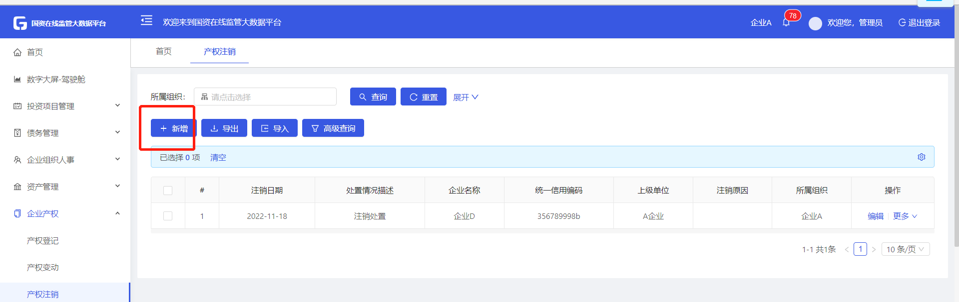
- 填写产权注销信息，如下图所示；
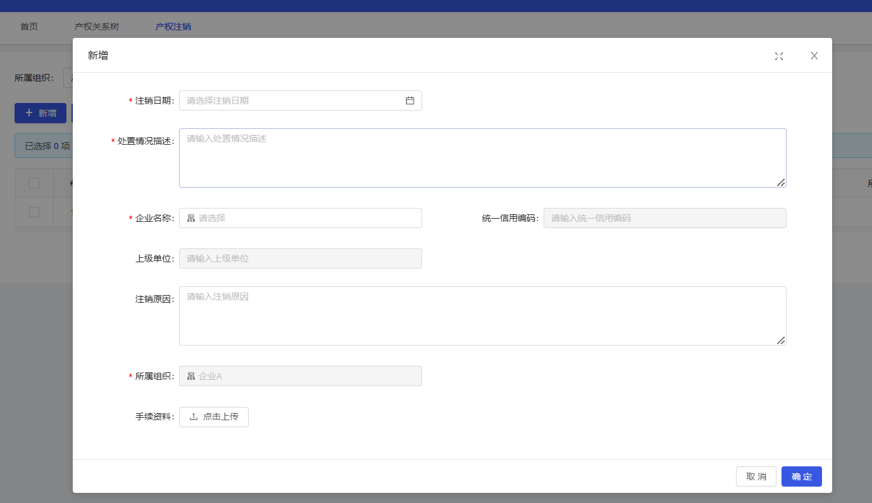
- 页面中的所有标“*”内容均为必填字段，若未填写完整将无法保存数据
- 点击企业名称，关联进行产权注销的企业，此时弹窗显示的企业为产权登记中已提交的企业名称；
- 点击【确认】按钮保存数据，注销后的企业在产权登记中将会置灰显示；
2.导入、导出按钮
- 点击【导出】按钮，可导出列表页产权信息；
- 点击【导入】按钮，可导入模板及填写内容；
3.操作
- 点击列表设置，可勾选列表展示字段；
- 点击【编辑】，可对数据进行修改；
- 点击【更多】-详情，可查看明细信息；
- 点击【更多】-删除，可删除该条数据；
4.筛选
- 文本框输入或选择查询内容，点击【查询】按钮，列表即展示筛选后数据；

产权关系树
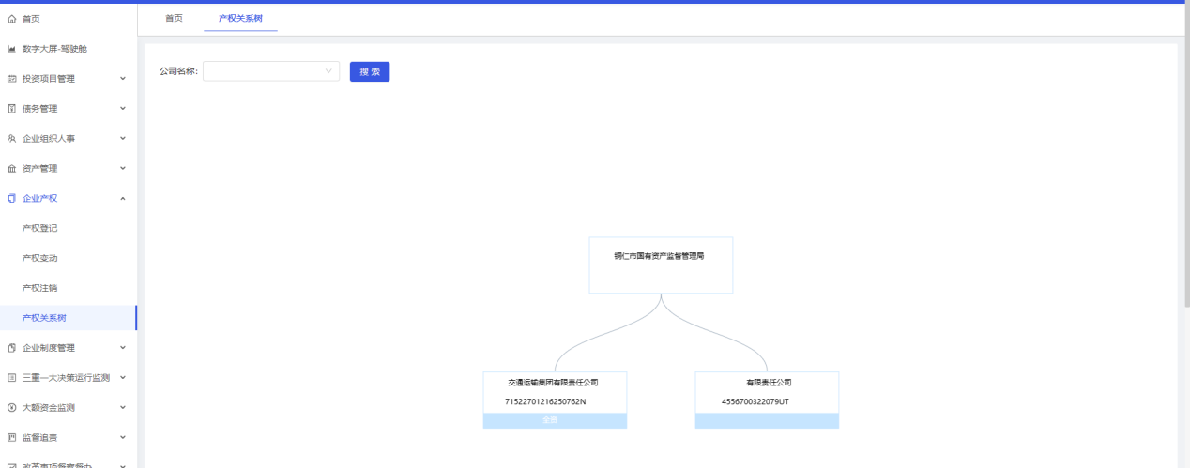
1.查看关系树；
- 点击左上角选择公司名称，进行搜索，对应展示数据为该企业的产权关系树；
点击某一企业，可查看跳转该企业具体产权登记信息；

企业制度管理
- 【人事制度】【三重一大】【财务制度】【投资项目制度】等模块操作相同，以下仅针对【人事制度】进行说明。
1.新增【人事制度】
- 点击左上角【新增】按钮，新增人事制度；
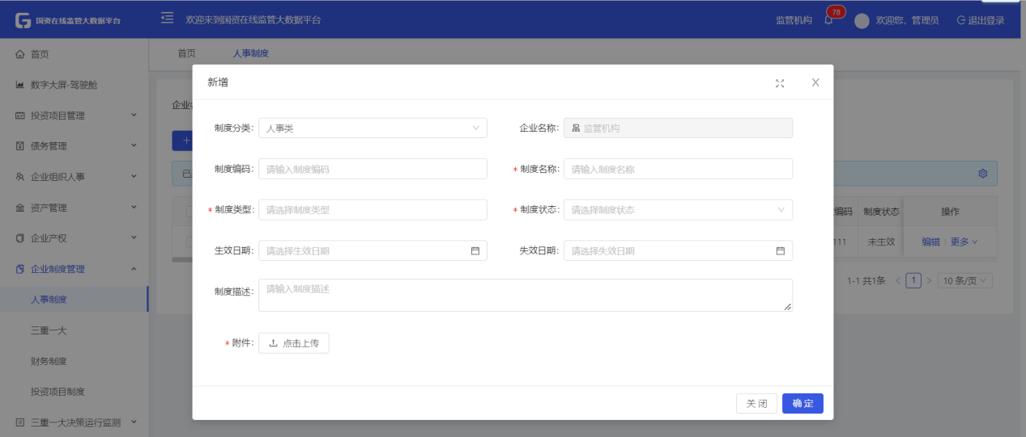
- 页面中的所有标“*”内容均为必填字段，若未填写完整将无法保存数据；
- 【制度类型】根据制度文件的分类进行选择，若该制度文件中包含多种类型，则可以对制度类型进行多选；
- 点击【确认】按钮保存数据；
2.导入、导出按钮
- 点击【导出】按钮，可导出列表页人事制度信息；
- 点击【导入】按钮，可导入模板及填写内容；
3.操作
- 点击【编辑】，可对数据进行修改；
- 点击【更多】-详情，可查看明细信息；
- 点击【更多】-删除，可删除该条数据；
4.筛选
- 文本框输入或选择查询内容，点击【查询】按钮，列表即展示筛选后数据；

三重一大决策运行监测
三重一大决策运行监测模块，企业通过系统根据三重一大事项分类进行事后台账登记，企业内部召开决策会议后，将会议信息、会议纪要录入系统，为国资和企业提供结构化管理形式，提升管理效率。

决策事项
- 【重大决策事项】【重要人事任免事项】【重大项目投资决策事项】【大额资金运作】等模块操作相同，以下仅针对【重大决策事项】进行说明。
1.新增【重大决策事项】
- 点击【新增】按钮，新增决策事项；
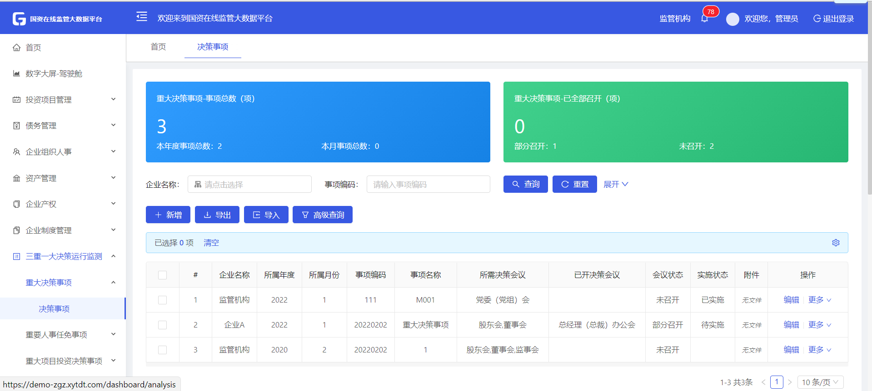
- 填写主数据决策事项基本信息，选择该事项所需要的决策会议类型等数据；
- 附表【决策会议记录】，不可编辑填写，数据将通过【决策会议】模块中进行关联，将具体会议信息数据回写至附表中；
- 附表【事项实施记录】，需根据事项实施情况，实时更新填写；
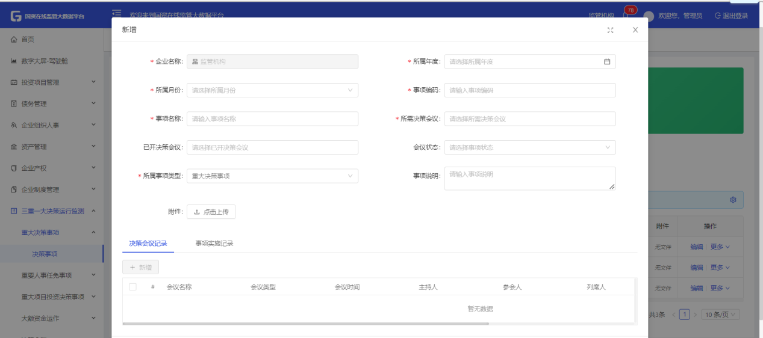
- 页面中的所有标“*”内容均为必填字段，若未填写完整将无法保存数据；
- 点击【确认】按钮保存数据；
2.导入、导出按钮
- 点击【导出】按钮，可导出列表页产权信息；
- 点击【导入】按钮，可导入模板及填写内容；
3.操作
- 点击列表设置，可勾选列表展示字段，如下图所示；
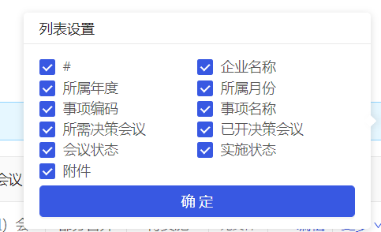
- 点击【编辑】，可对数据进行修改；
- 点击【更多】-详情，可查看明细信息；
- 点击【更多】-删除，可删除该条数据；
4.筛选
- 文本框输入或选择查询内容，点击【查询】按钮，列表即展示筛选后数据
- 上方汇总统计为当前组织及下级组织的汇总数据，当进行【企业名称】筛选后，对应汇总统计为当前筛选的企业数据。
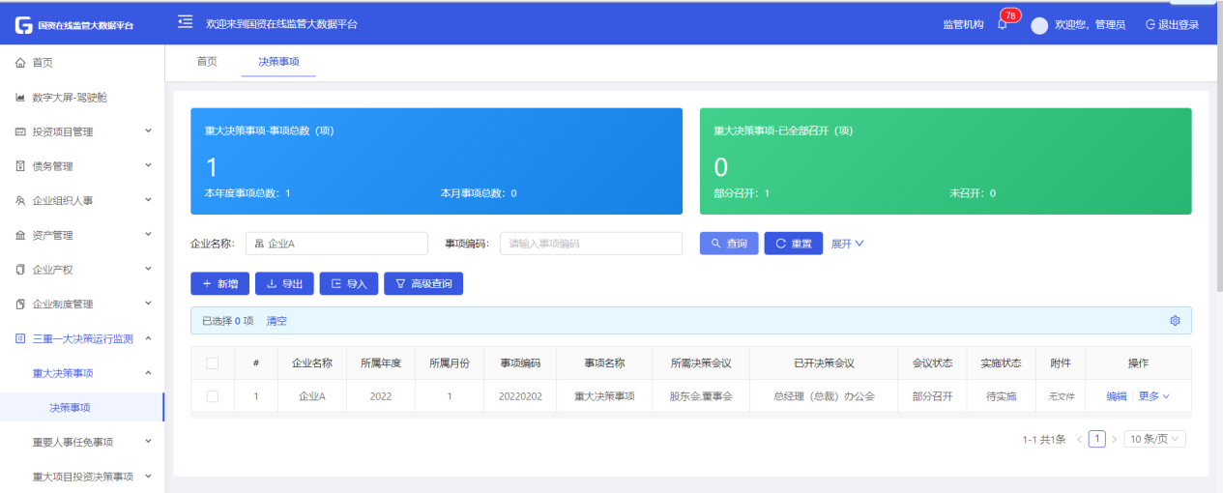

决策会议
- 企业召开决策会议后，将会议信息进行登记，并关联会议讨论的决策事项。
1.新增【决策会议】
- 点击【新增】按钮，新增会议记录；
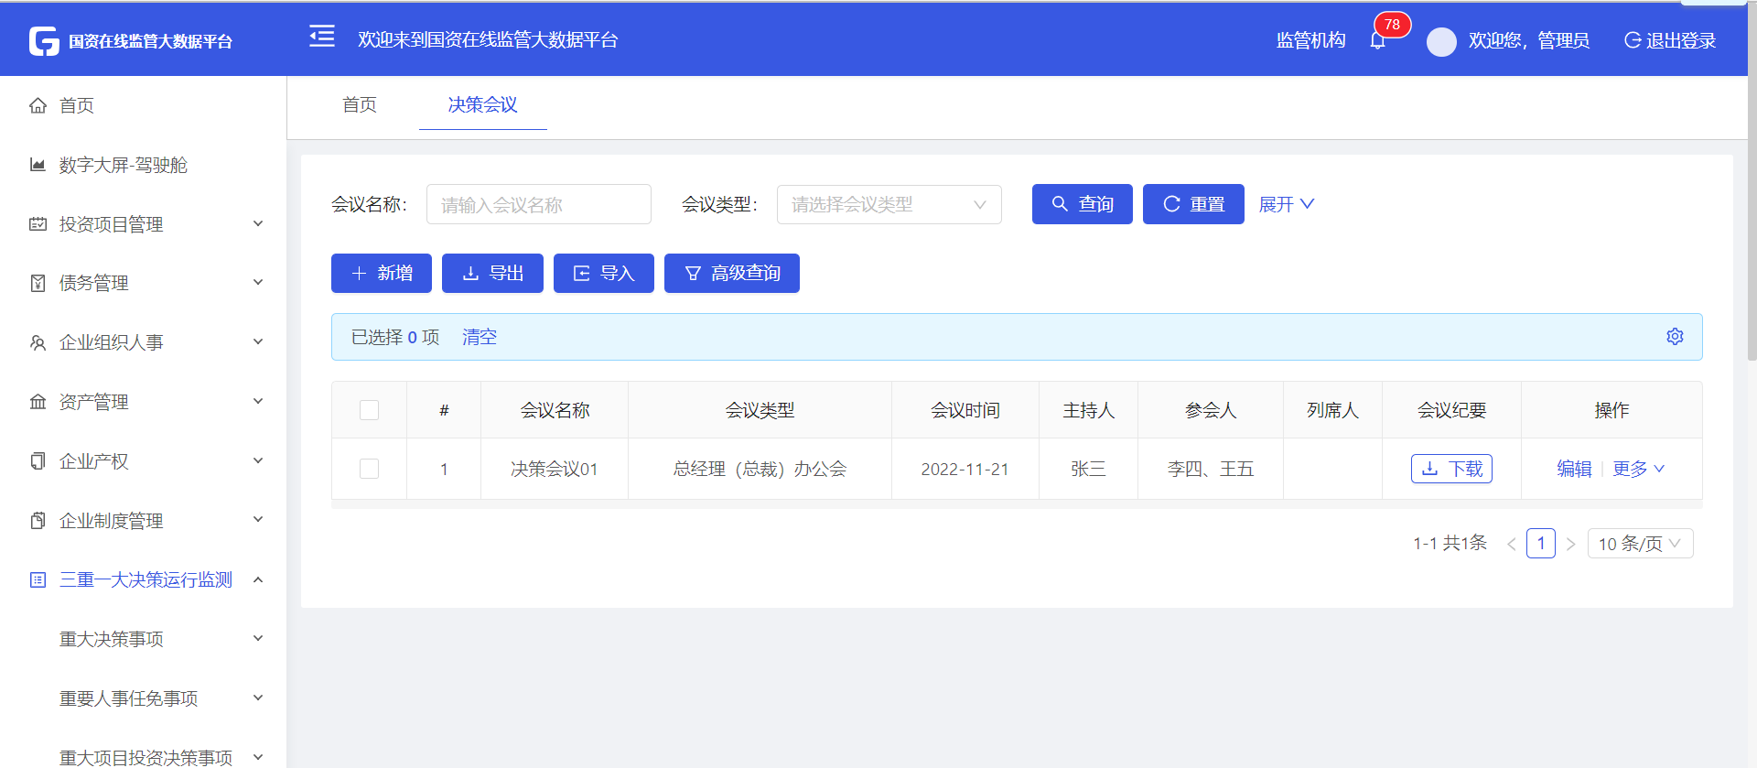
- 填写决策会议信息，上传会议纪要附件；
- 点击附表【决策事项】，勾选本次决策会议讨论的决策事项信息，如下图所示；
- 同一会议下，会决策多个事项，仅需在【关联事项】中新增对应事项信息即可；
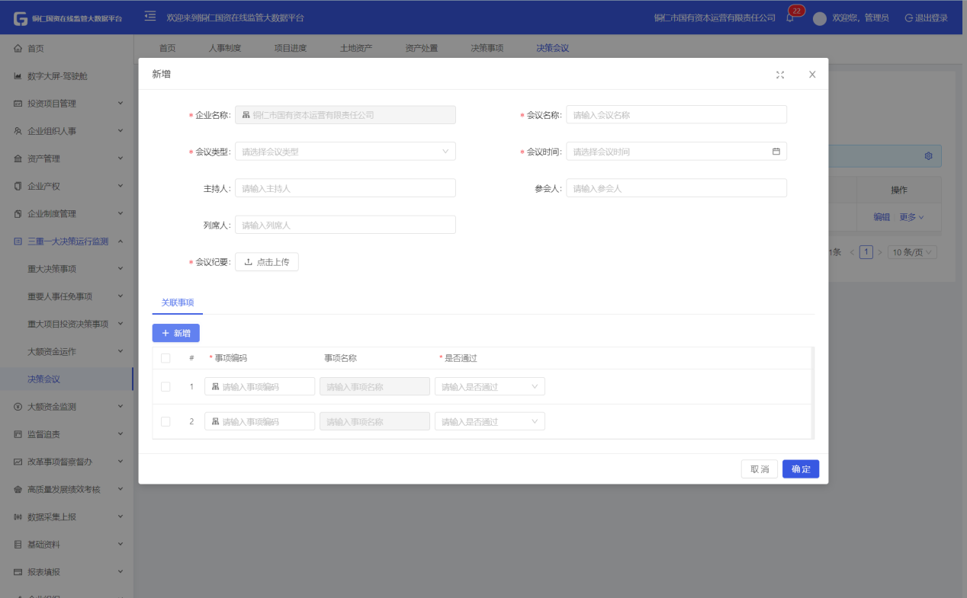
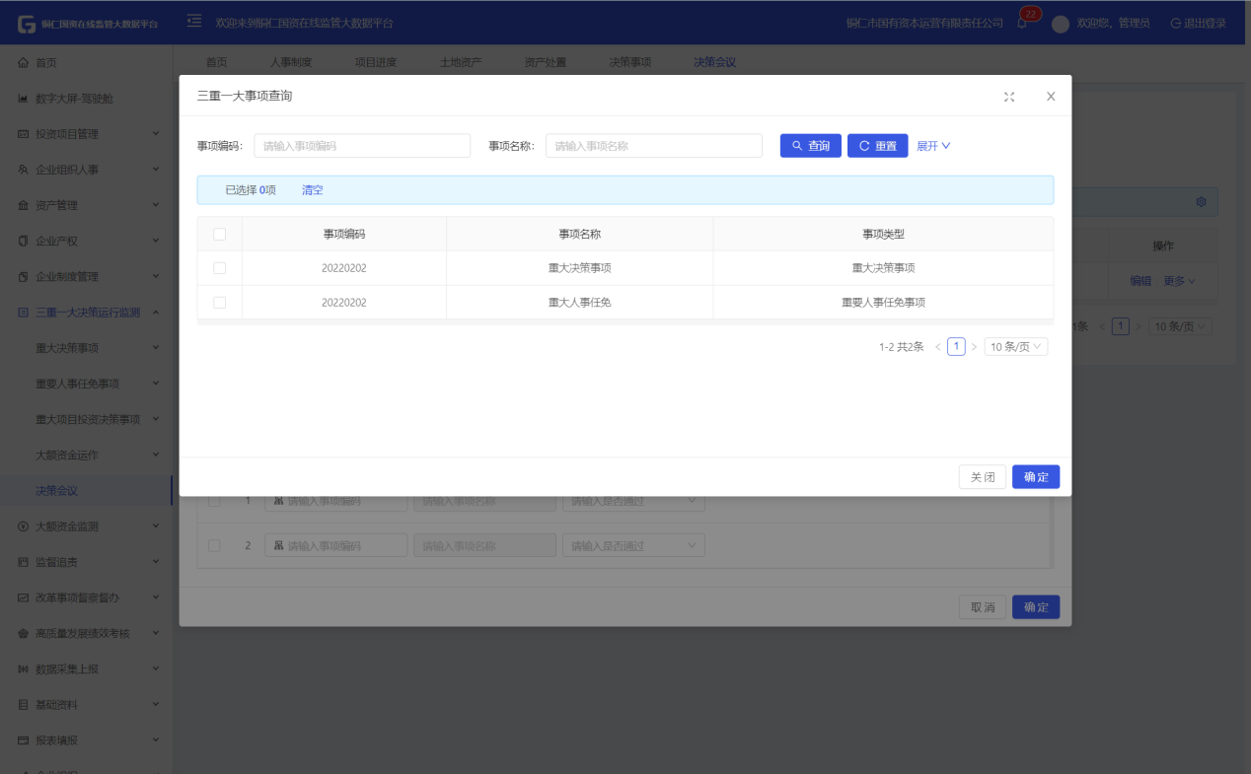
- 页面中的所有标“*”内容均为必填字段，若未填写完整将无法保存数据；
- 点击【确认】按钮保存数据，对应决策会议信息将会回写至决策事项-决策会议记录中；
2.导入、导出按钮
- 点击【导出】按钮，可导出列表页产权信息；
- 点击【导入】按钮，可导入模板及填写内容；
3.操作
- 点击列表设置，可勾选列表展示字段；
- 点击【编辑】，可对数据进行修改；
- 点击【更多】-详情，可查看明细信息；
- 点击【更多】-删除，可删除该条数据；
4.筛选
- 文本框输入或选择查询内容，点击【查询】按钮，列表即展示筛选后数据；

大额资金监测

大额资金报备
本模块仅用于手工登记和保存在系统系统中已经完成审核流程的大额资金事项，为后期统计和查询历史大额资金保存依据；
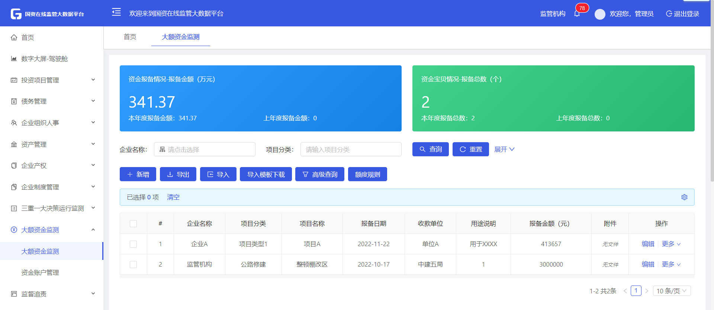
- 新增大额资金报备
- 点击【新增】按钮，创建大额资金报备信息；
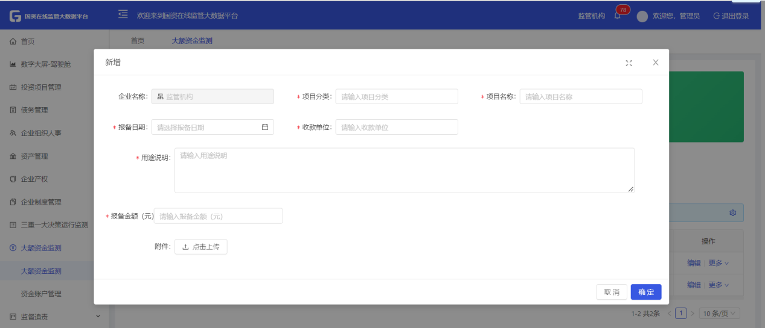
- 页面中的所有标“*”内容均为必填字段，若未填写完整将无法保存数据；
- 点击【确认】按钮保存数据；
- 导入、导出按钮
- 点击【导出】按钮，可导出列表页数据信息；
- 点击【导入】按钮，可导入模板及填写内容；
- 点击【导入模板下载】按钮，可下载导入模板，按导入模板进行数据填写后，导入数据；
- 操作
- 点击列表设置，可勾选列表展示字段，如下图所示；
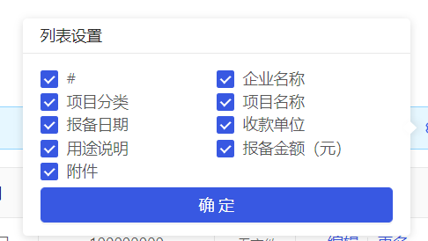
- 点击【编辑】，可对数据进行修改；
- 点击【更多】-详情，可查看明细信息；
- 点击【更多】-删除，可删除该条数据；
- 筛选
- 文本框输入或选择查询内容，点击【查询】按钮，列表即展示筛选后数据
- 上方汇总统计为当前组织及下级组织的汇总数据，当进行【企业名称】筛选后，对应汇总统计为当前筛选的企业数据。

资金账户管理
本模块用于手工记录企业资金金额变换情况，实时记录可用金额、不可用金额，方便监管企业资金情况。
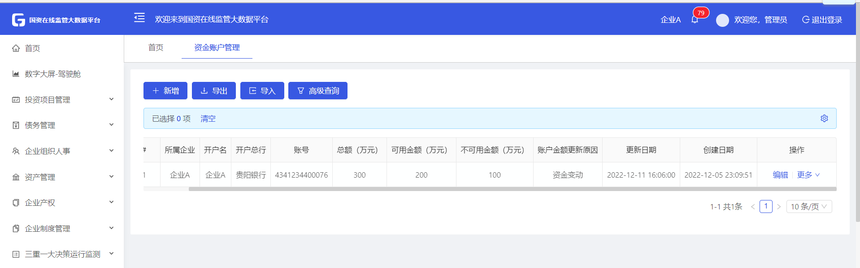
- 点击【新增】按钮，创建资金账户；
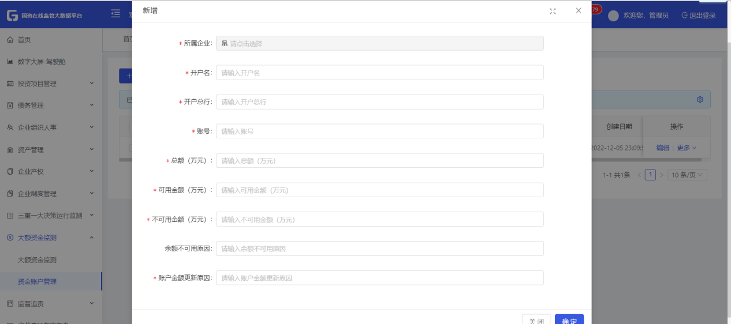
- 页面中的所有标“*”内容均为必填字段，若未填写完整将无法保存数据；
- 点击【确认】按钮保存数据；
- 导入、导出按钮
- 点击【导出】按钮，可导出列表页数据信息；
- 点击【导入】按钮，可导入模板及填写内容；
- 操作
- 点击【编辑】，可编辑资金账户信息，
- 点击【保存】，系统将会展示创建时间，若对数据进行编辑修改，系统将显示数据更新日期。

监督追责
监督追责模块为解决国有资产多头监督、重复监督、监督不到位等情况，建立监督追责工作体系;负责分类处置、督办和核查发现移交的问题,对有关共性问题开展专项核查。
1.查看监督追责
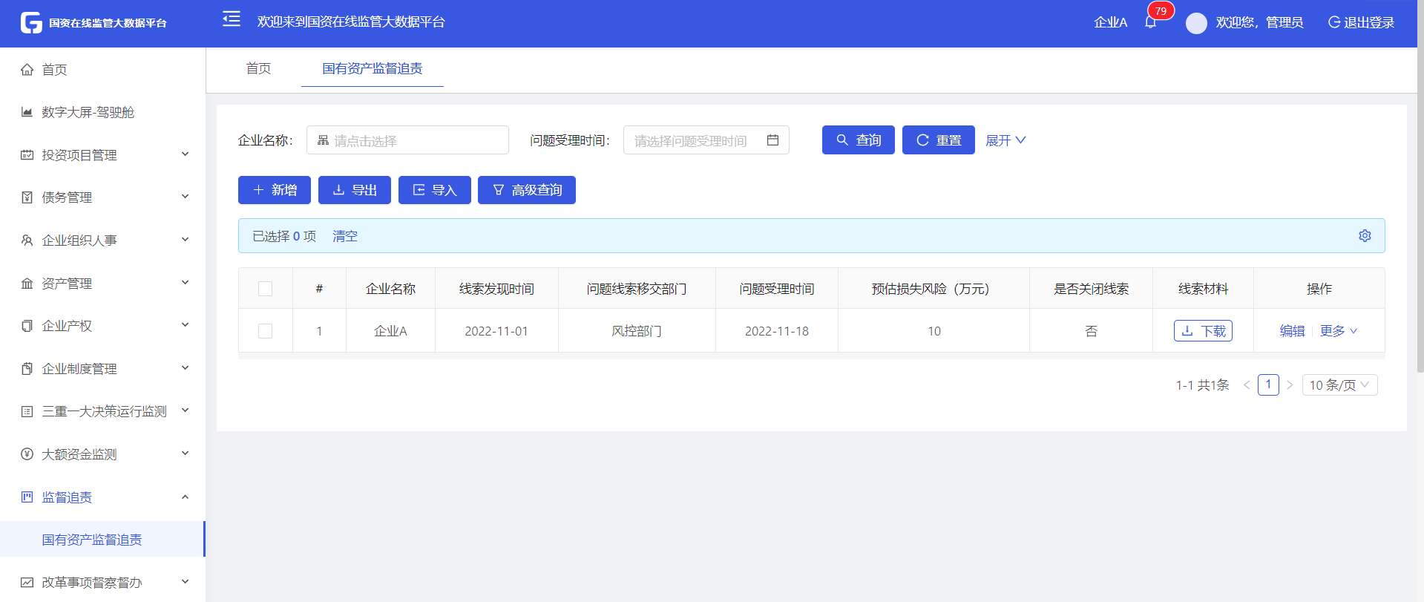
- 点击【新增】按钮，可创建追责信息，点击子表取证与损失认定、责任追究处理可分别进行对应数据填写；
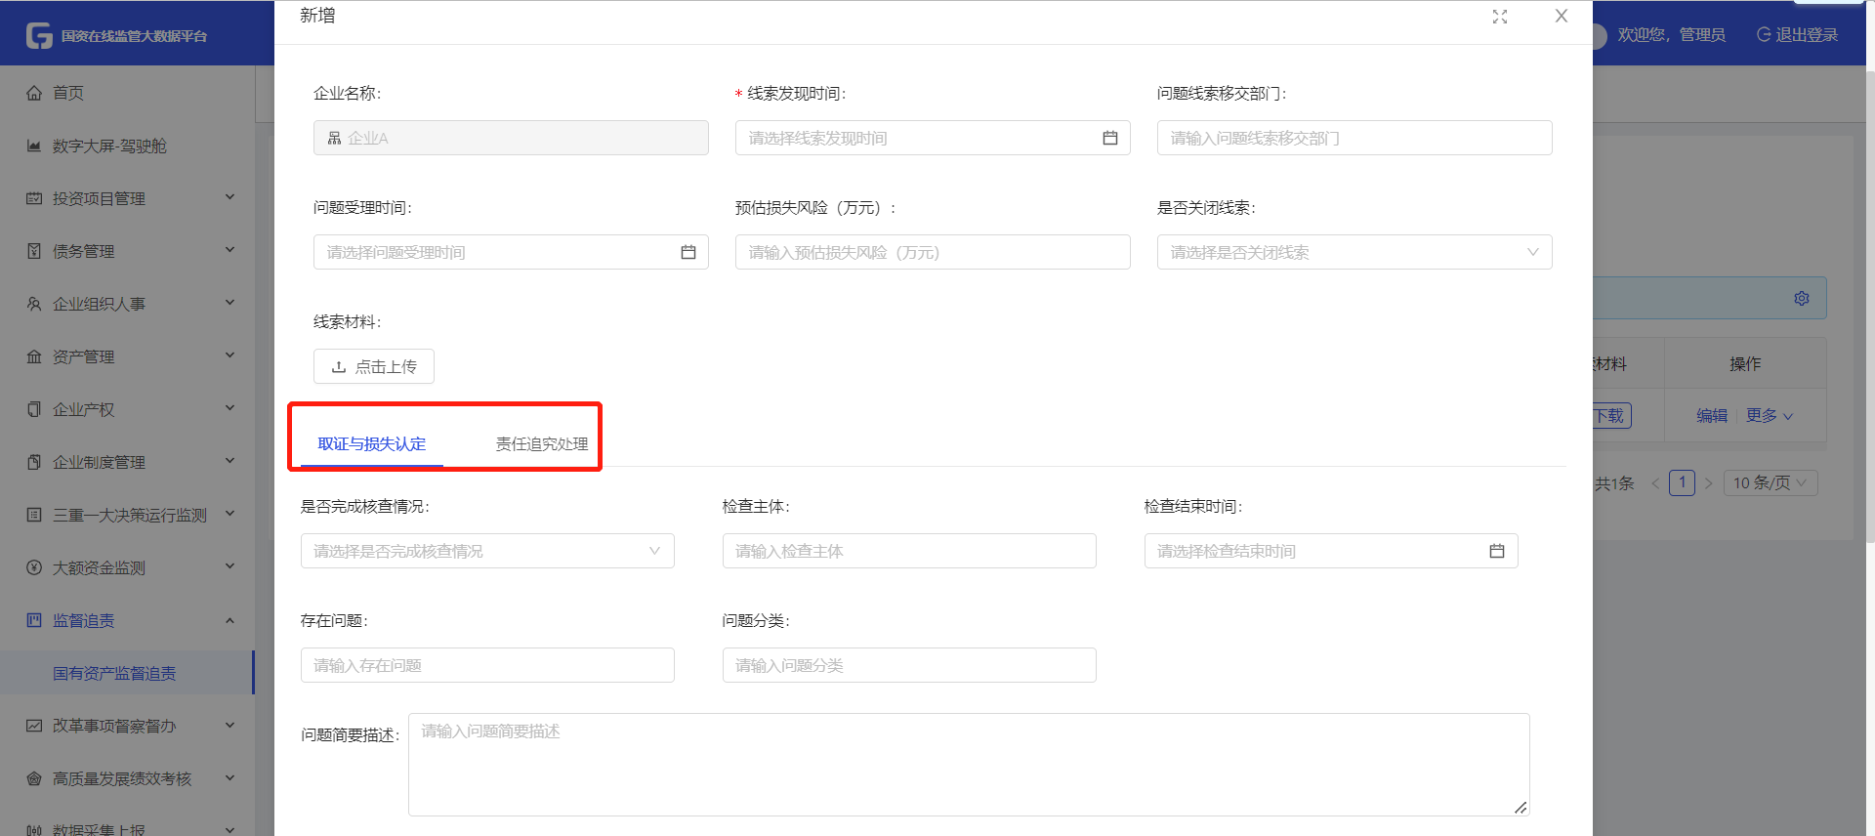
- 列表操作项中的【编辑、详情、删除】按钮，分别可对该条记录进行重新编辑、查看录入信息、删除等功能；在详情页或列表页点击对应线索资料附件系统将自动进行下载。

国企改革事项督查督办
国企改革事项督查督办模块实现监管对重点事项督查督办任务清单下发、企业接收并完善落实情况，国资可查询企业完成情况的闭环管理。
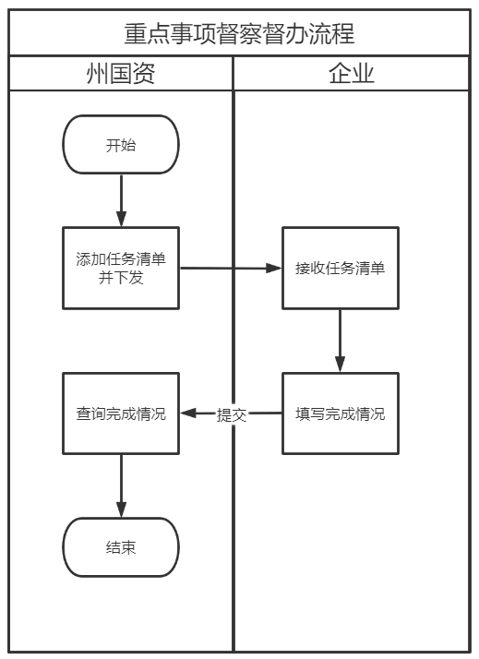

监管用户

任务清单
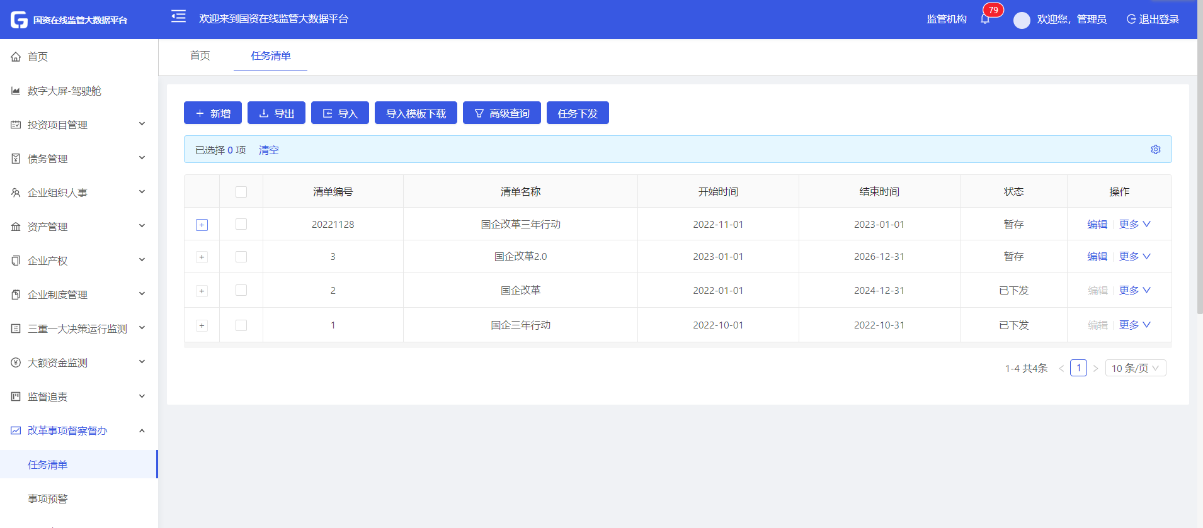
1.新增任务清单
- 点击左上角【新增】按钮，新增任务清单；
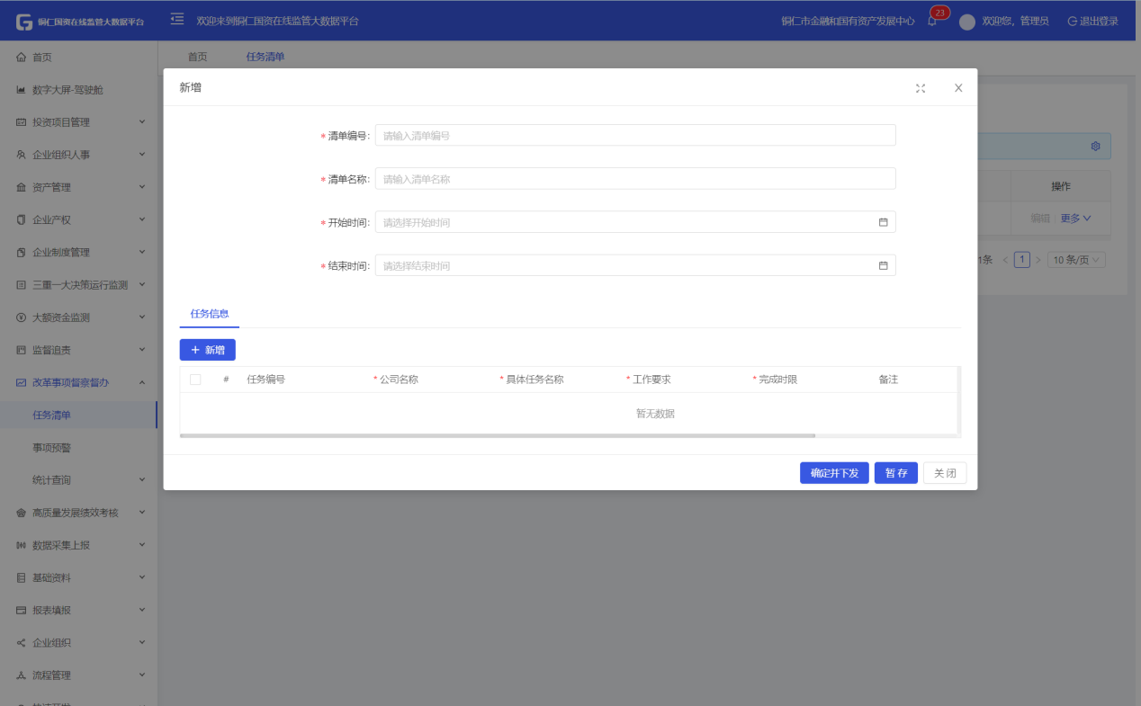
- 填写主数据清单编号、清单名称、开始时间、结束时间；
- 点击新增子表【任务信息】，选择具体任务需下发的公司名称，填写任务编号、具体任务名称、工作要求、完成时间、备注等信息；
- 若暂时不需要下发任务，可点击【暂存】按钮保存数据；
- 若确认数据无误可下发，可点击【确认并下发】按钮，下发后的数据不可编辑修改；
- 点击【导出】按钮，可导出列表页项目信息；
- 点击【导入】按钮，可导入模板及填写内容；
- 点击【导入模板下载】按钮，可下载导入模板，按导入模板进行数据填写后，导入数据；

2.查看落实情况
- 任务清单--操作按钮【更多】，如下图所示；
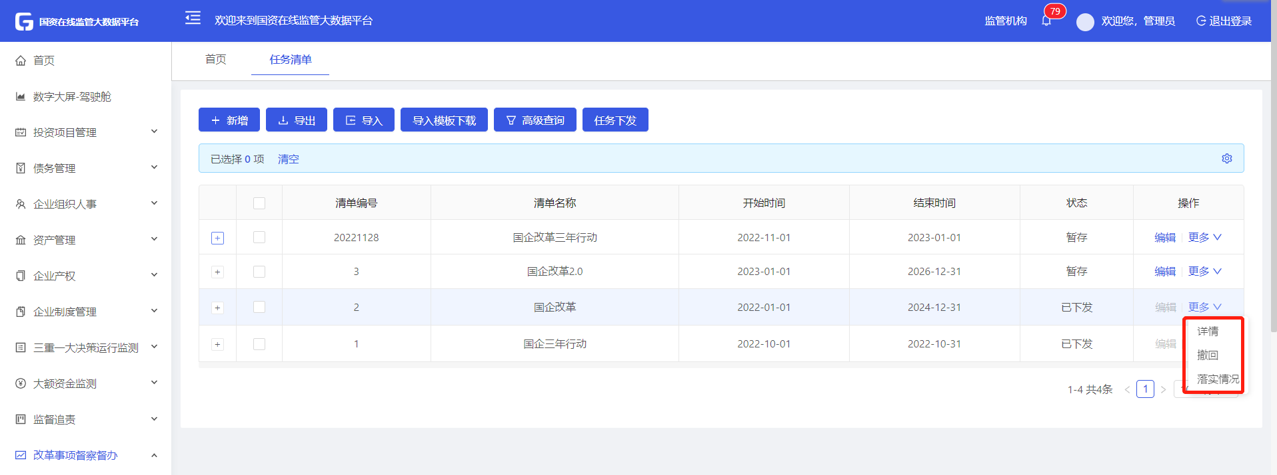
- 点击【更多-详情】，可查看任务清单详细信息，如下图所示；
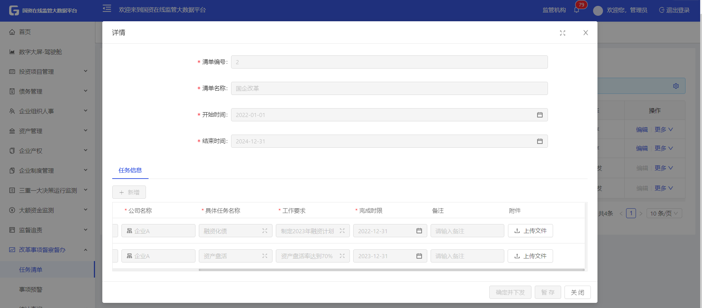
- 点击【更多-落实情况】，可查看此任务清单下企业的整体落实情况；可点击右上角【导出】按钮，导出该任务清单所有数据内容，如下图所示；
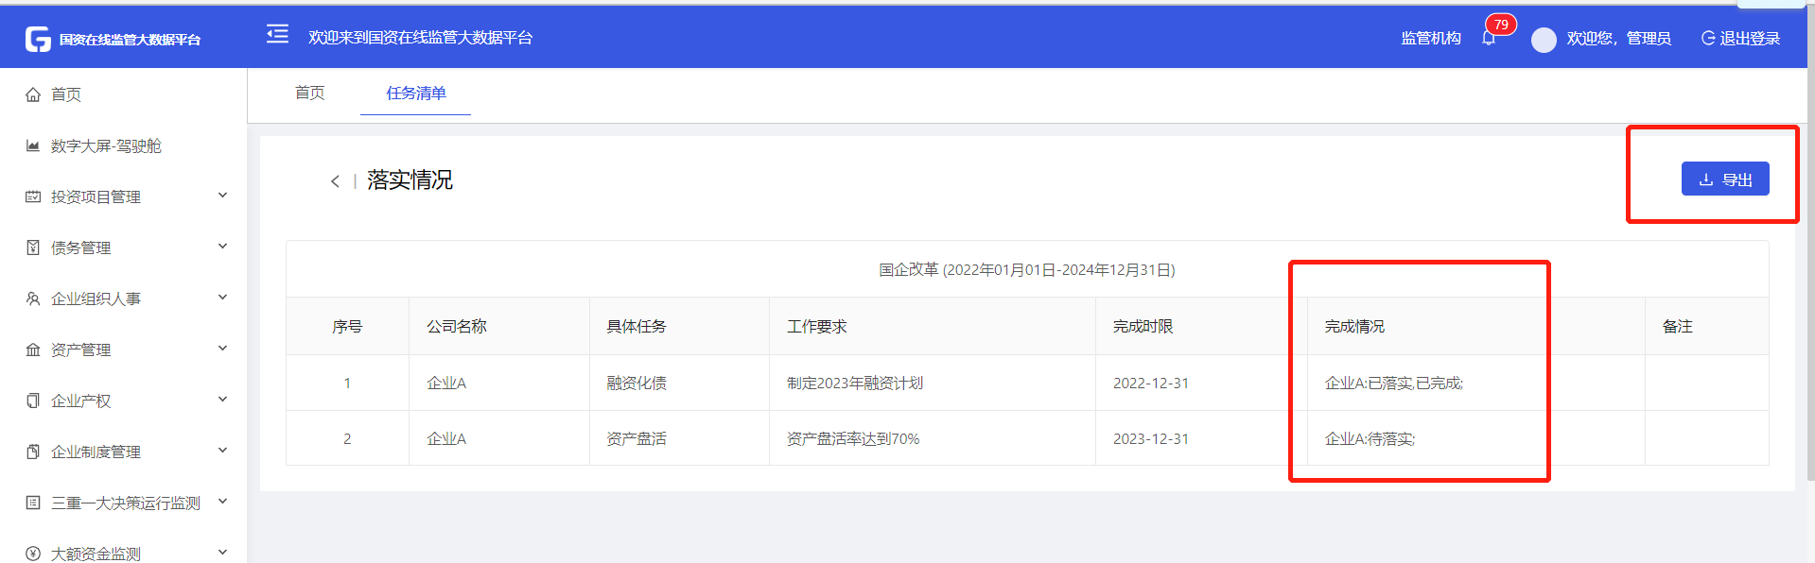
- 具体任务--可点击“＋”按钮，查看该任务清单下的具体任务信息；
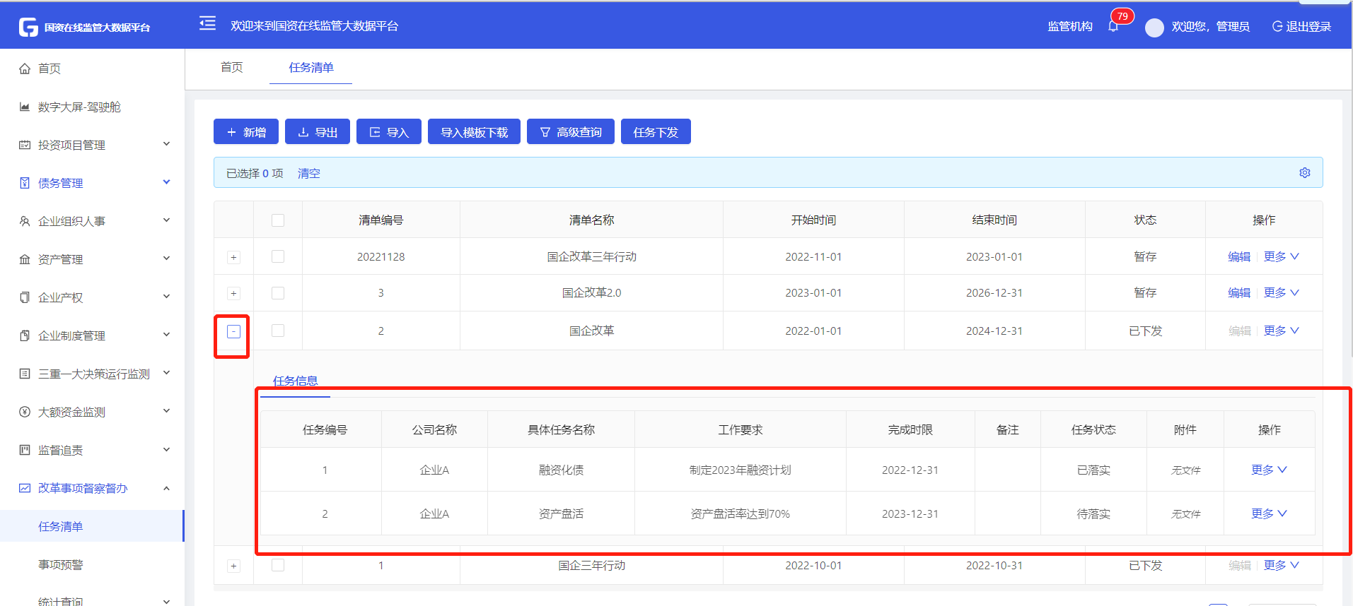
- 操作按钮--【更多】，点击【详情】查看及填写【落实意见】，如下图所示；
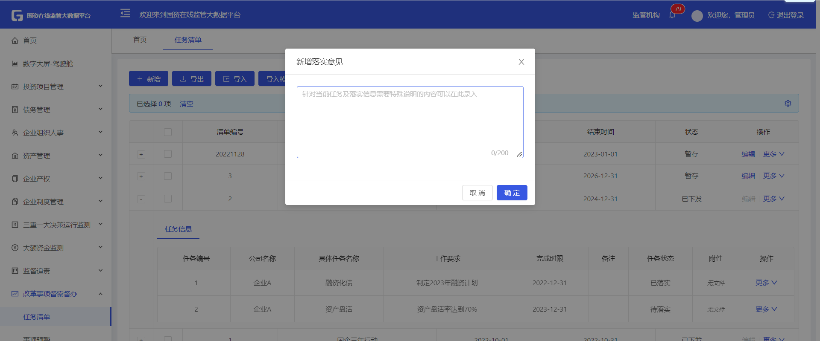
- 对于状态为【部分落实】【待落实】的任务，可点击【催办】按钮，对企业进行催办提醒；
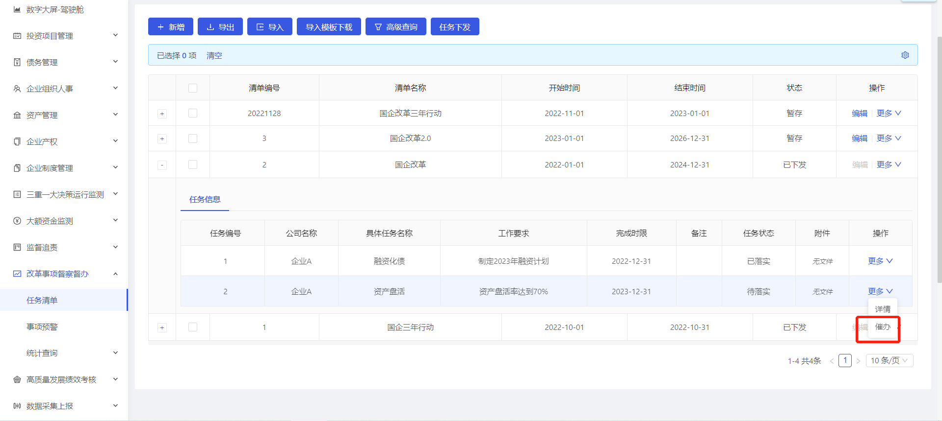

重点事项预警
1.预警规则设置
- 点击【预警规则】按钮，可编辑修改黄灯及紫灯预警时间；
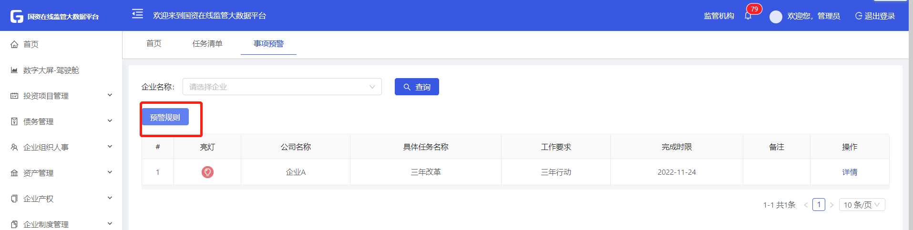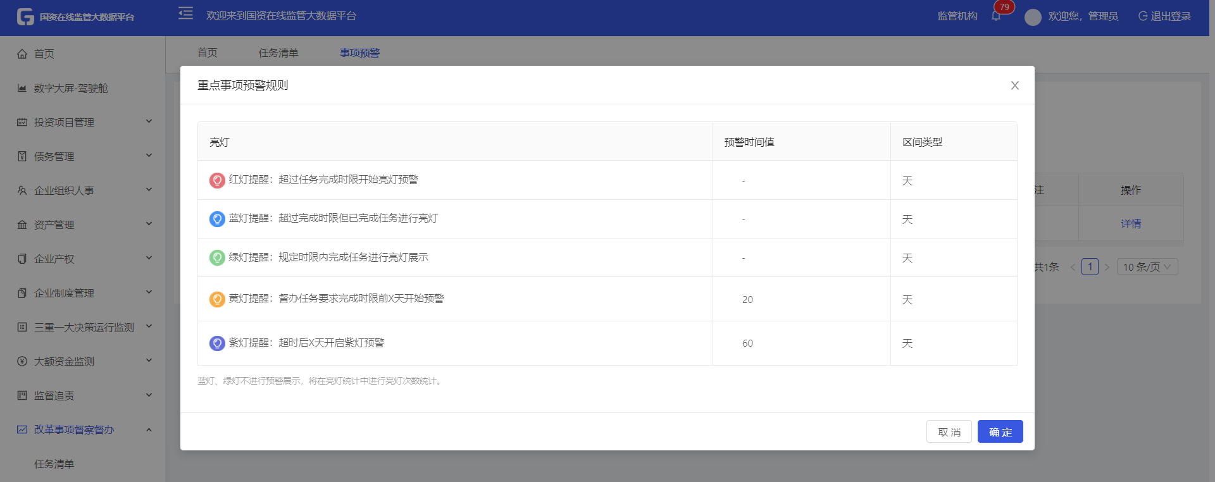
2.查看重点事项预警
- 列表数据显示为对各企业已下发任务的落实情况预警，规则如下；
- 黄灯提醒：督办任务要求完成时限前X天开始预警；
- 红灯超时：超过督办任务要求完成时限仍未填报提交；
- 补报蓝灯：超过督办任务要求完成时限后完成填报提交；
- 绿灯正常：督办任务要求完成时限内完成填报提交；
- 紫灯提醒：超时后X天开启紫灯预警；
- 点击【详情】按钮，可跳转任务清单列表，仅展示筛选后对应亮灯范围内的任务；
- 点击选择【企业名称】，可筛选查询各企业重点事项预警明细；
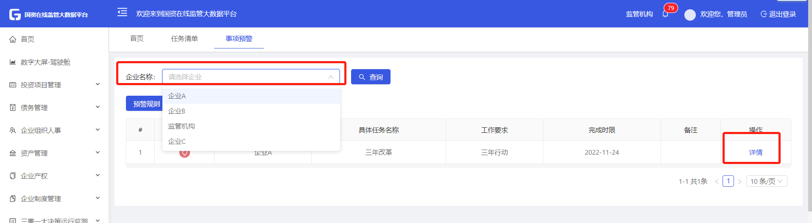

统计查询-亮灯统计分析
1.查看亮灯统计情况
- 点击【统计查询-亮灯统计分析】查看各企业亮灯预警次数情况及任务催办次数；
- 点击【导出】按钮，可导出列表显示数据；
- 点击【年度】【企业名称】，可筛选出对应数据
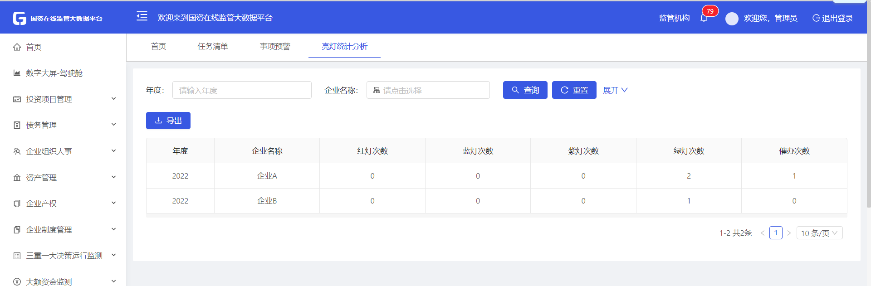

企业用户

任务清单
1.查看落实情况
- 任务清单--操作按钮【落实情况】，可查看任务清单下，所有具体任务的落实完成情况，如下图所示；
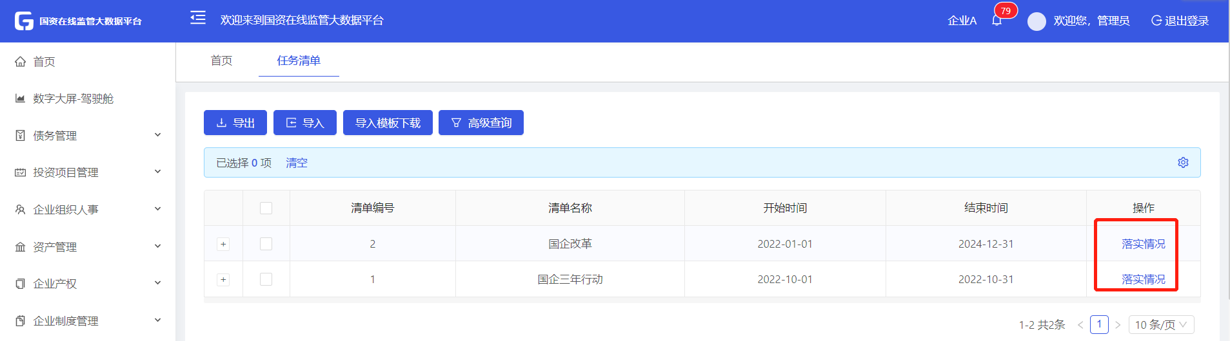
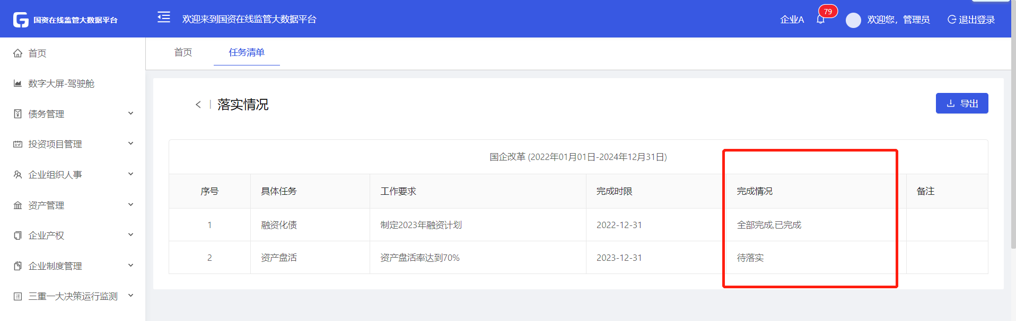
- 具体任务--可点击“＋”按钮，查看该任务清单下的具体任务，如下图所示；
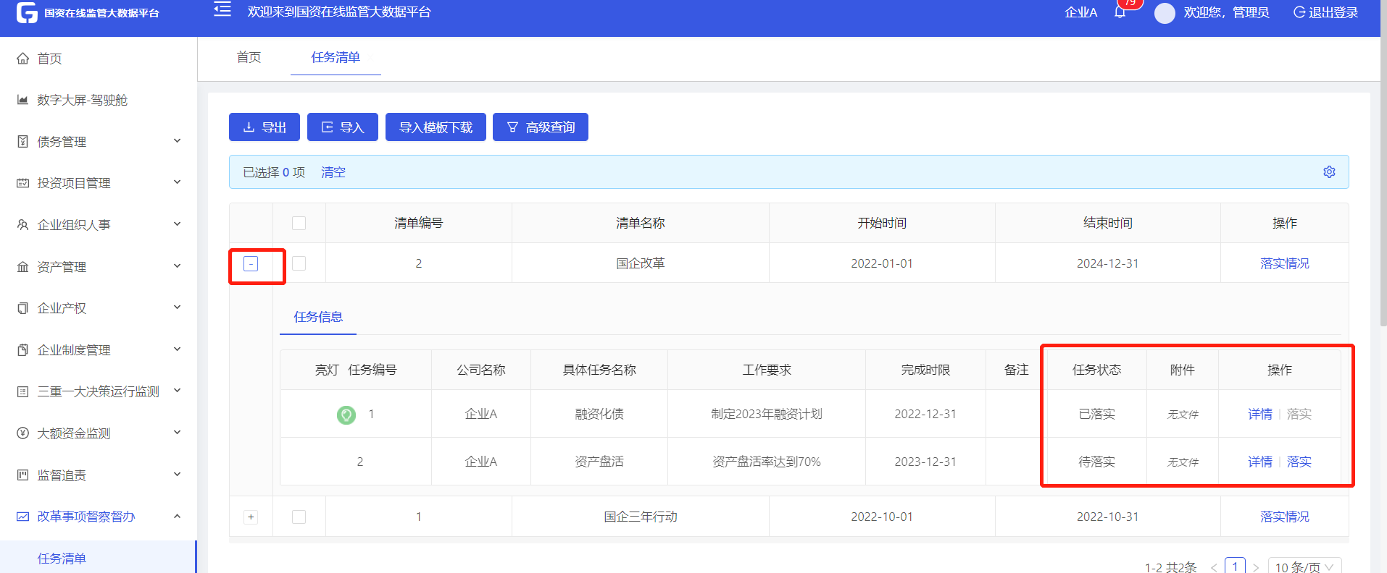
- 操作按钮--【详情】，可查看某一具体任务的任务信息及落实信息，如下图所示；
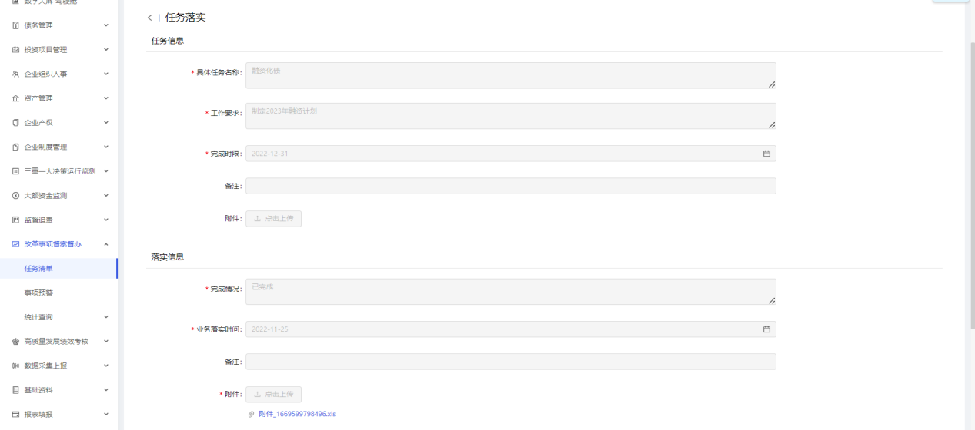
2.任务落实
- 操作按钮--【落实】，可对某一具体任务进行落实情况填写，如下图所示；
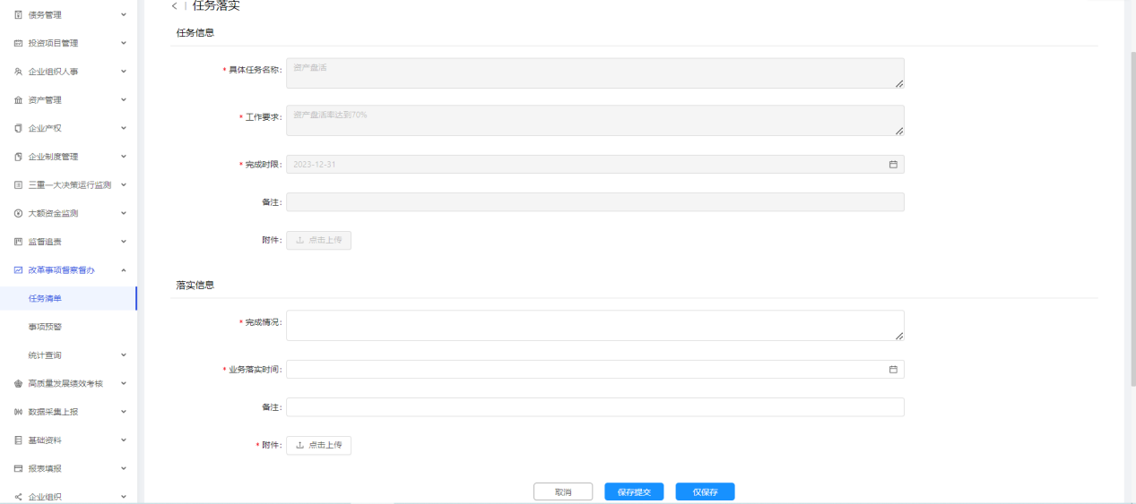
- 若暂时不需要上报落实情况，可点击【仅保存】按钮保存数据；
- 若确认数据无误可上报监管，可点击【保存提交】按钮，落实后的任务不可在编辑修改；
2.催办通知
- 未进行落实的任务，若监管端进行任务催办后，可在消息通知中查看具体催办信息；
- 点击信息内容，页面将跳转至催办的任务清单；
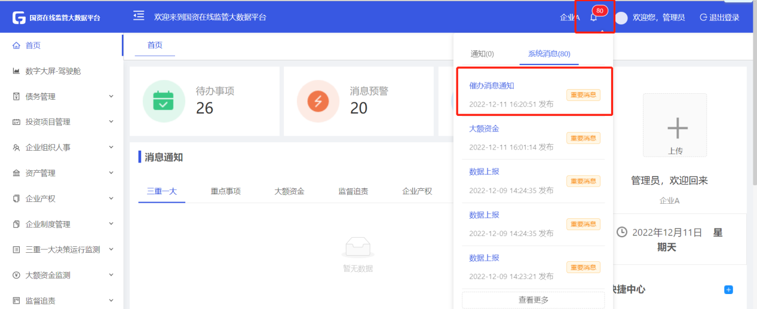
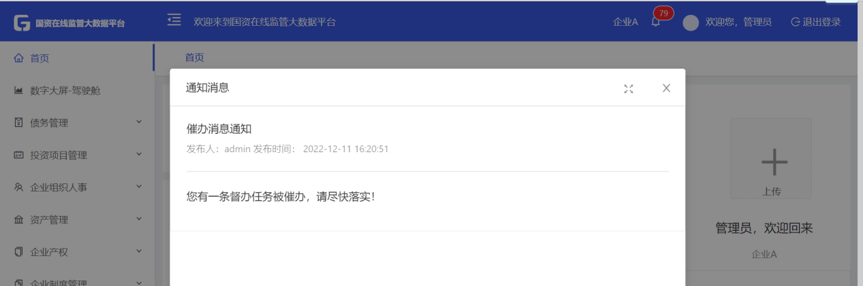

重点事项预警
- 查看重点事项预警
企业仅可以查看本组织的任务预警事项；
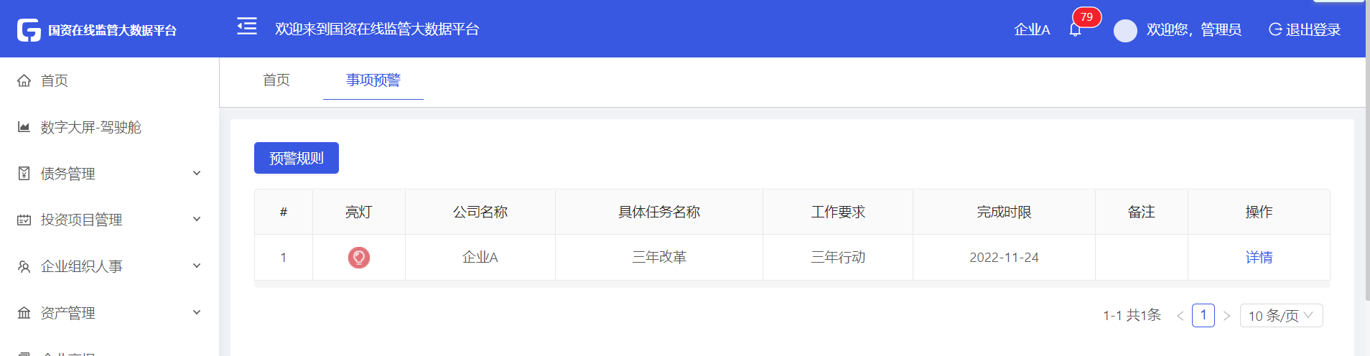
- 列表数据显示为当前企业已下发任务的落实情况预警，规则如下；
- 黄灯提醒：督办任务要求完成时限前X天开始预警
- 红灯超时：超过督办任务要求完成时限仍未填报提交
- 补报蓝灯：超过督办任务要求完成时限后完成填报提交
- 绿灯正常：督办任务要求完成时限内完成填报提交
- 紫灯提醒：超时后X天开启紫灯预警
- 点击【详情】按钮，可跳转任务清单列表，仅展示筛选后对应亮灯范围内的任务；

统计查询-亮灯统计分析
1.查看亮灯统计情况
- 点击【统计查询-亮灯统计分析】查看当前企业亮灯预警次数情况及任务催办次数；
- 点击【导出】按钮，可导出列表显示数据；
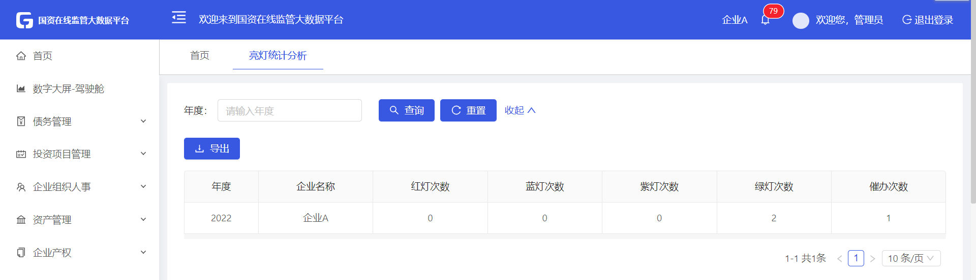

高质量发展绩效考核
通过设定的指标体系，规范指标评分标准，根据对企业考核指标完成进度进行对比分析，实现业绩考核结果展示和动态跟踪管理等功能。
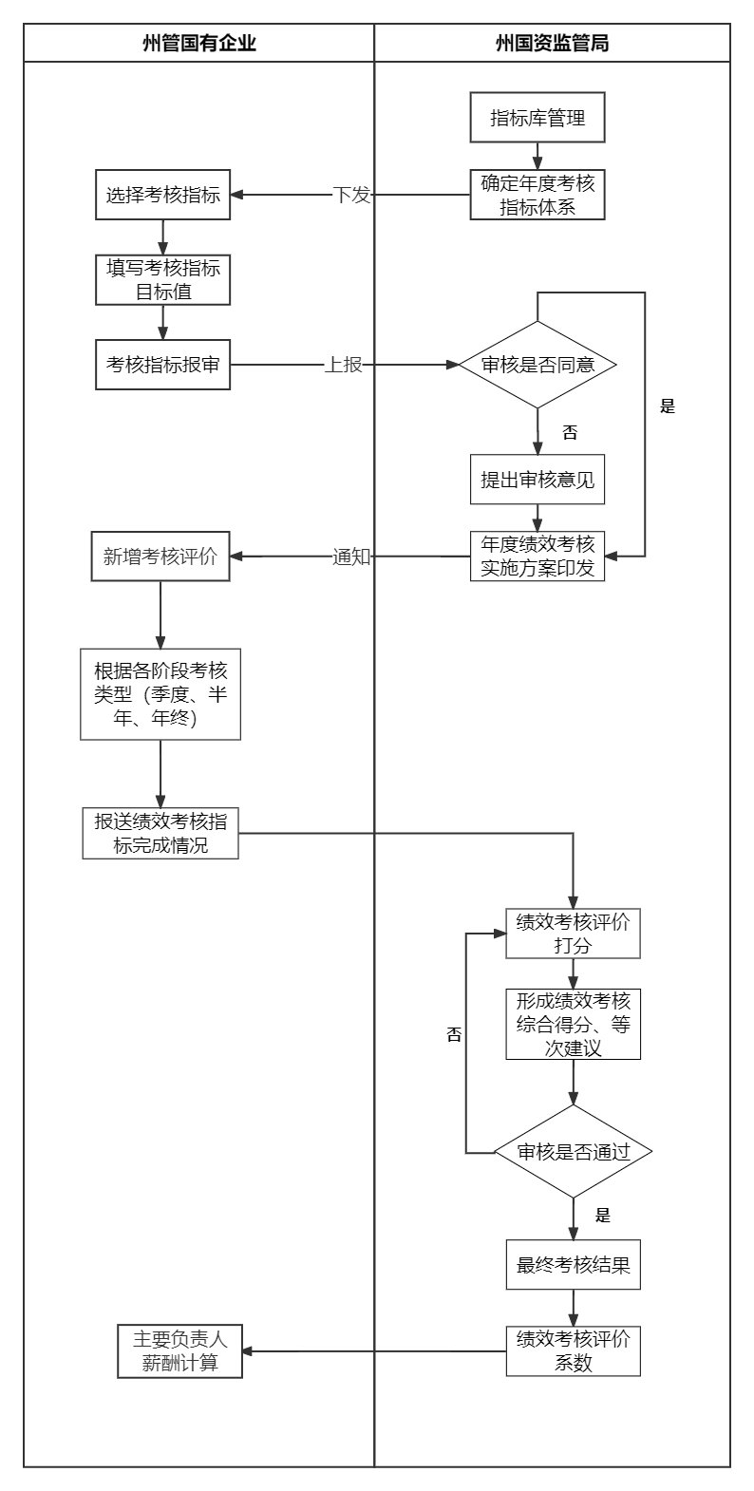

指标管理

指标库

国资用户
1.添加类别
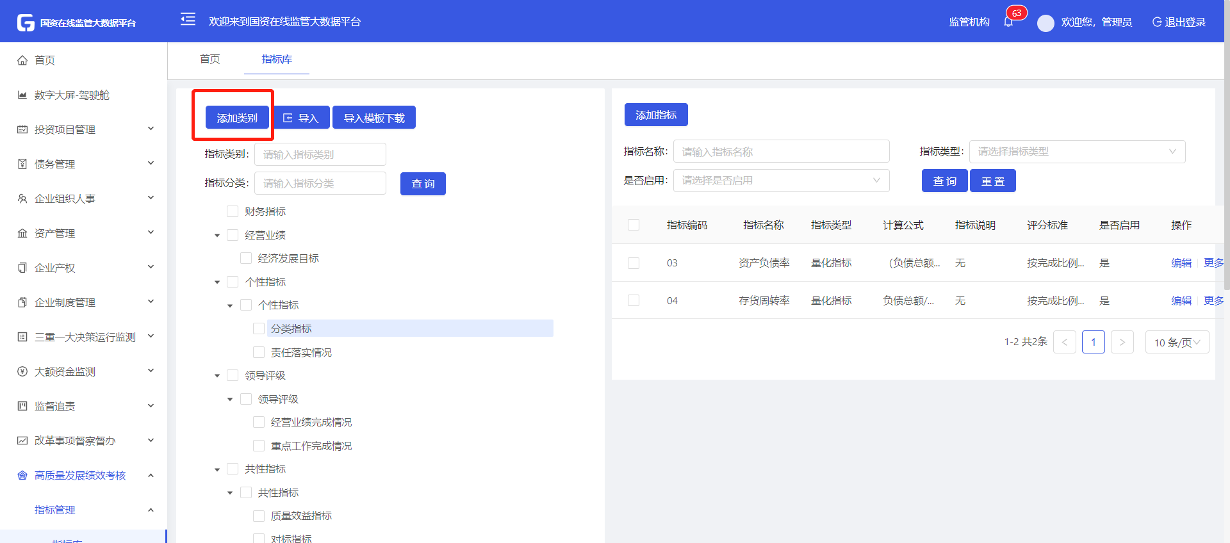
- 点击【添加类别】按钮，新增指标类别，可新增多个类别，填写页面如图所示；
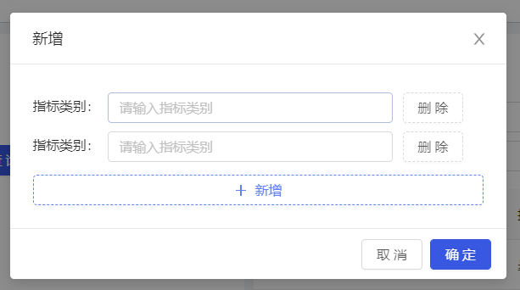
- 添加指标类别后，【右击】已添加的指标类别，可进行【添加】【删除】【编辑】；点击【添加】按钮，可新增此指标下的【指标分类】，可新增多个指标分类；
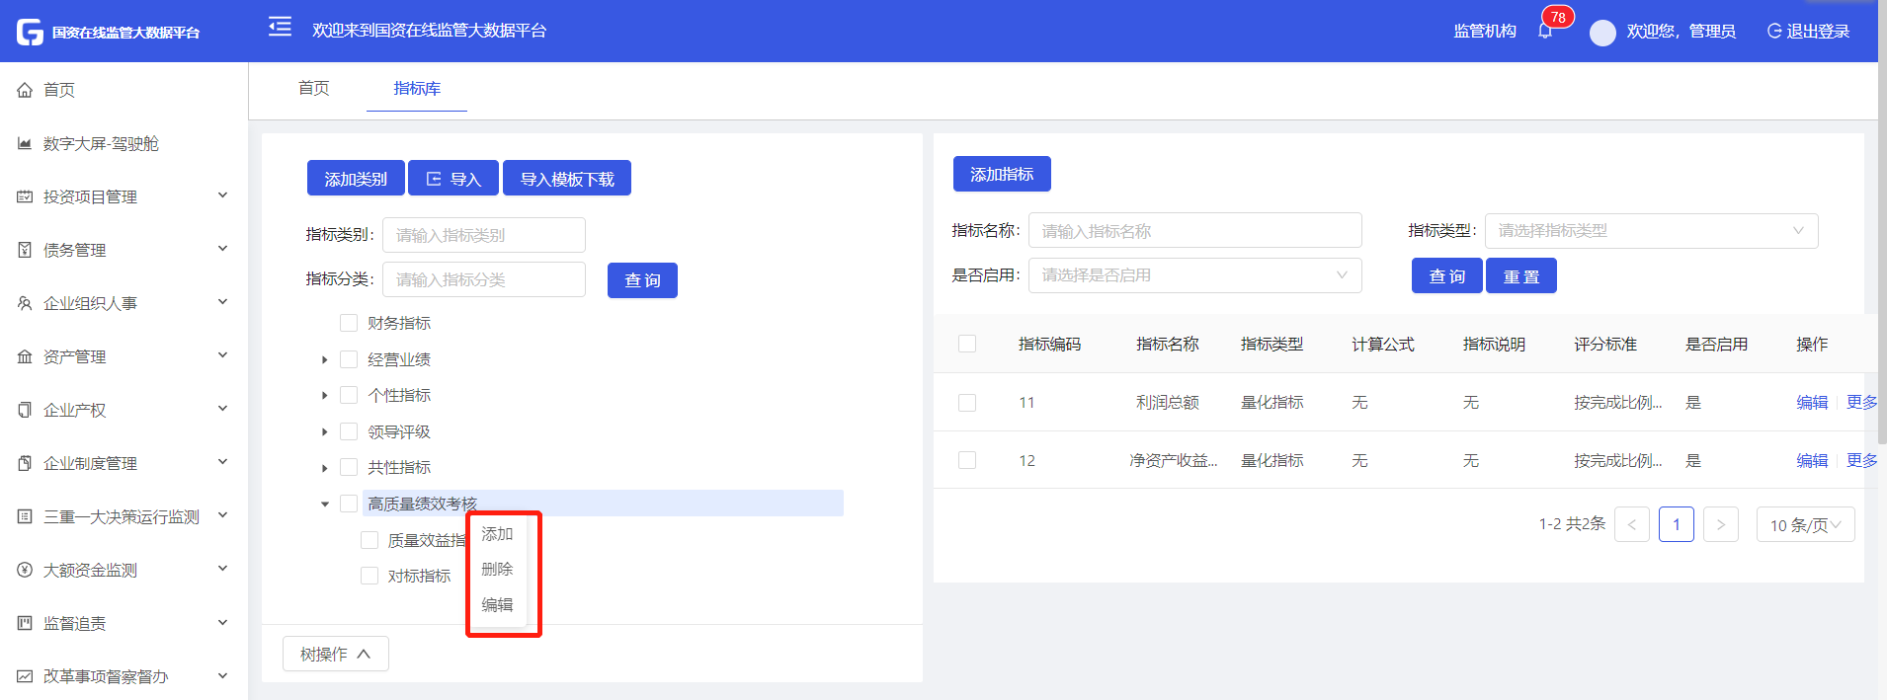
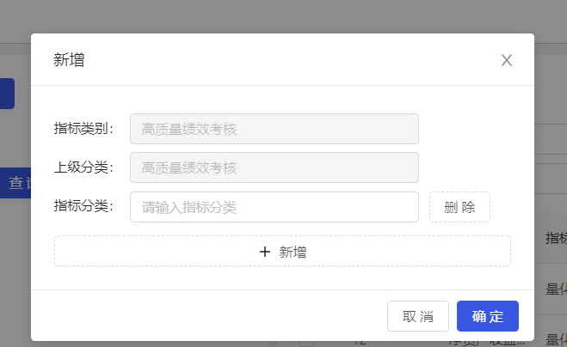
- 查询指标
- 可对【指标类别】【指标分类】进行查询，编辑想要查询的指标后，点击【查询】即可，若想清除查询，点击【重置】按钮即可还原；
- 树操作
- 点击【树操作】，可对所有指标进行【全部勾选】【取消全选】【展开所有】【合并所有】操作；
2.添加指标
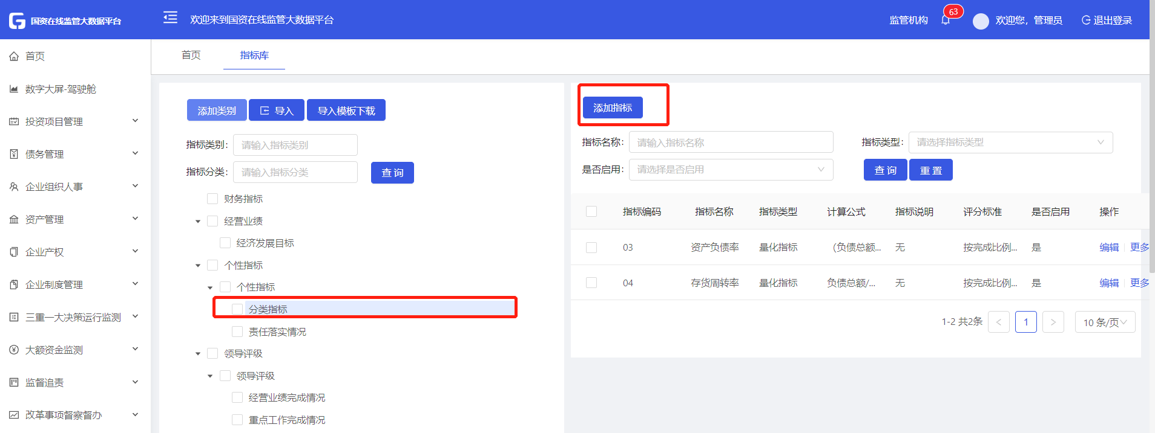
- 添加指标之前需先选择指标类别/分类；选择指标分类/类别后，点击【添加指标】进行新增；需填写指标编码、指标名称、指标类型、计算公式、指标说明、评分标准、是否启用等；
- 指标添加完成后，可对指标进行【编辑】【删除】、查看【详情】等操作；
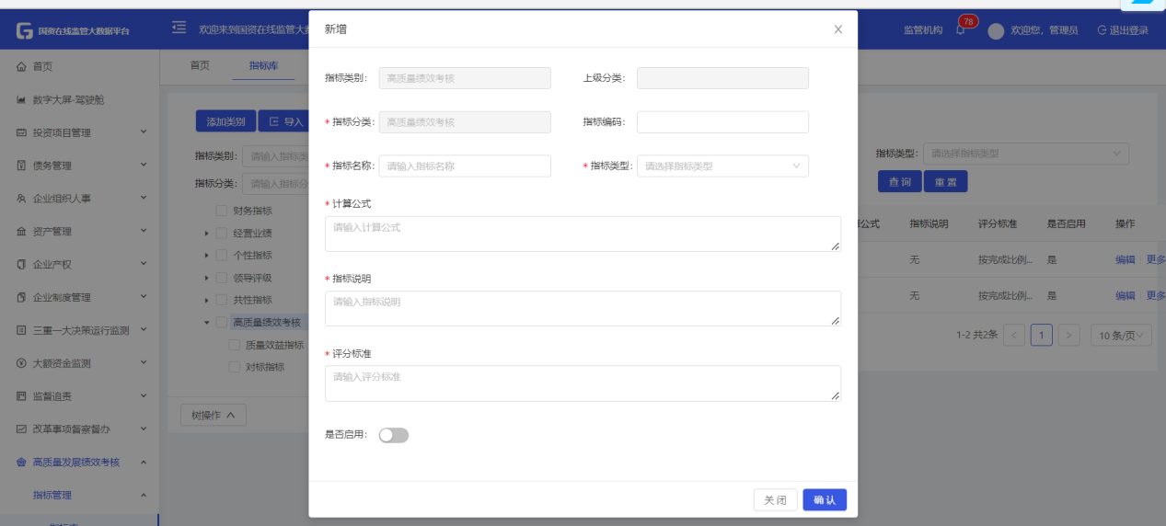
- 可点击【导入模板下载】，在下载的导入模板中，填写指标信息后导入数据；

指标体系

国资用户
1.新增指标体系
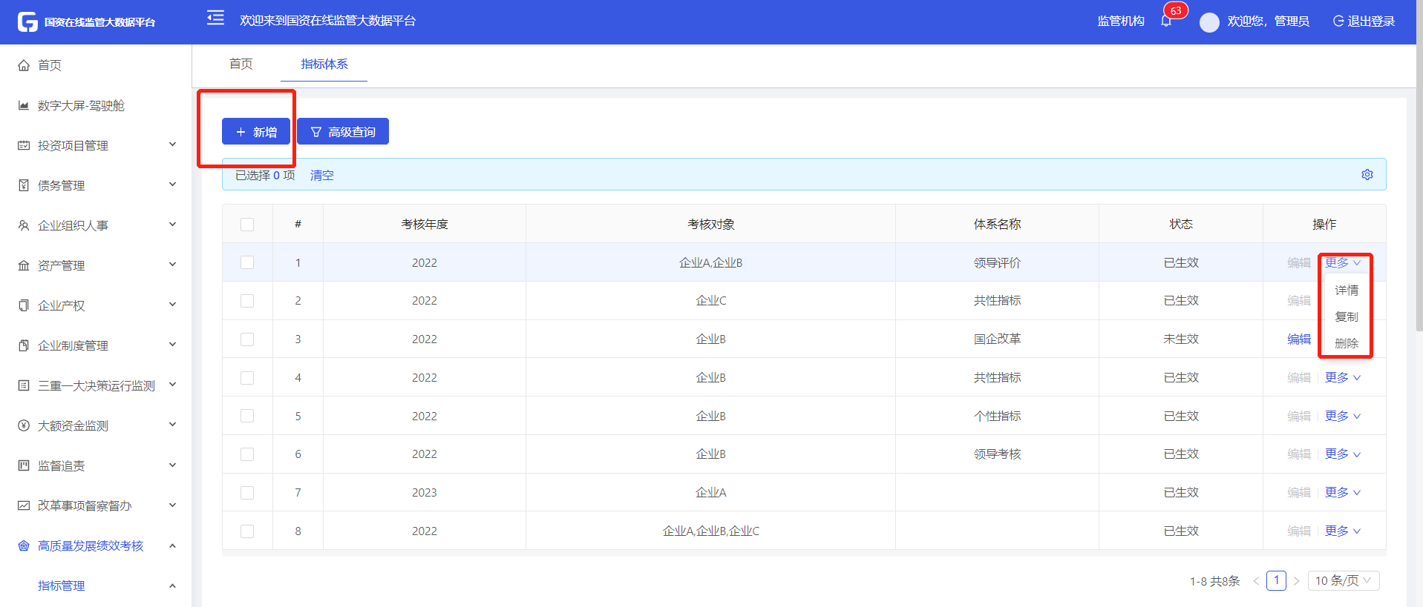
- 点击【新增】按钮，新增指标体系，选择新增编辑选择规则如下：
- 【考核年度】默认值为本年度，可选择其他年份；
- 【考核对象】可选择国资下辖的国资企业，可多选；
- 【体系名称】填写不同体系的体系名称（例如安全生产、国企改革）；
- 【权重占比】根据体系的权重占比情况进行填写，权重数据将会对后续综合得分产生影响；
- 【审核状态】不可编辑；
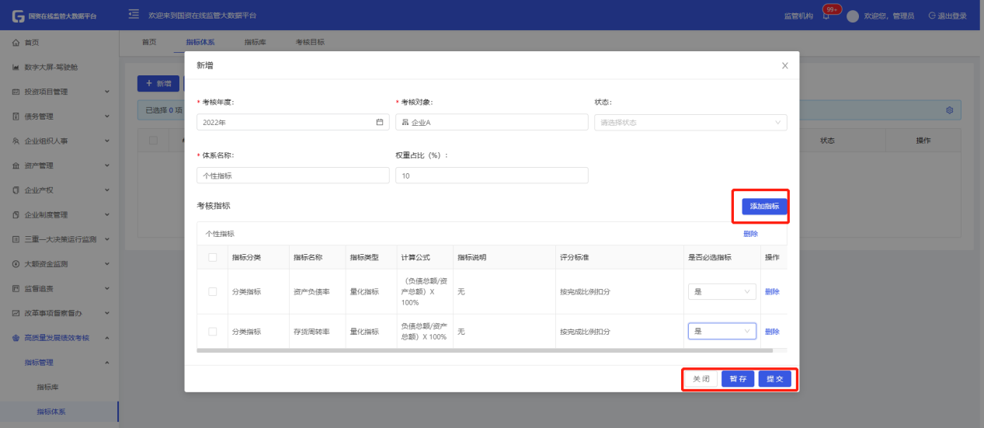
- 选择指标，点击如上图框选处【添加指标】按钮，选择的【关联指标】为【指标库】（若无数据，新增操作查看3.8.1.1指标库）中的数据，可多选；
- 注：此指标体系将为企业新增【考核目标】（关联后续3.8.2.1考核目标内容）时关联的指标；
- 选择后，若点击【暂存】列表为【未生效】状态，若点击【提交】列表则为【已生效】状态；注：【未生效】状态下可删除此任务指标，提交后【已生效】状态下若该指标体系于后续【考核目标】中被引用，则不可删除，需仔细检查及审核；
- 任务新增至列表后，可进行【编辑】、查看【详情】、【复制】任务、【删除】操作，【删除】可在【未生效】状态下及未引用状态下能进行；

企业用户
1.查看指标体系：查看国资新增的指标体系，便于后续在考核目标（详见3.8.2.1考核目标）中新增指标；
- 可点击【更多】-【详情】查看年度的考核指标体系；
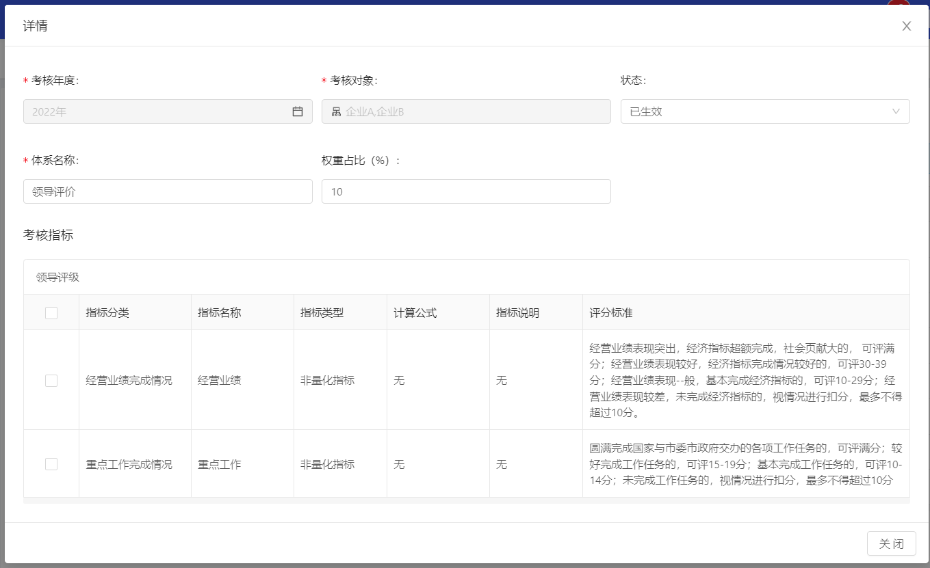

考核目标管理

考核目标

国资用户
1.审核考核目标
- 对于企业提交的考核目标，国资用户接收到此条【考核目标】后，可点击【更多】下拉选择【审核】【详情】；
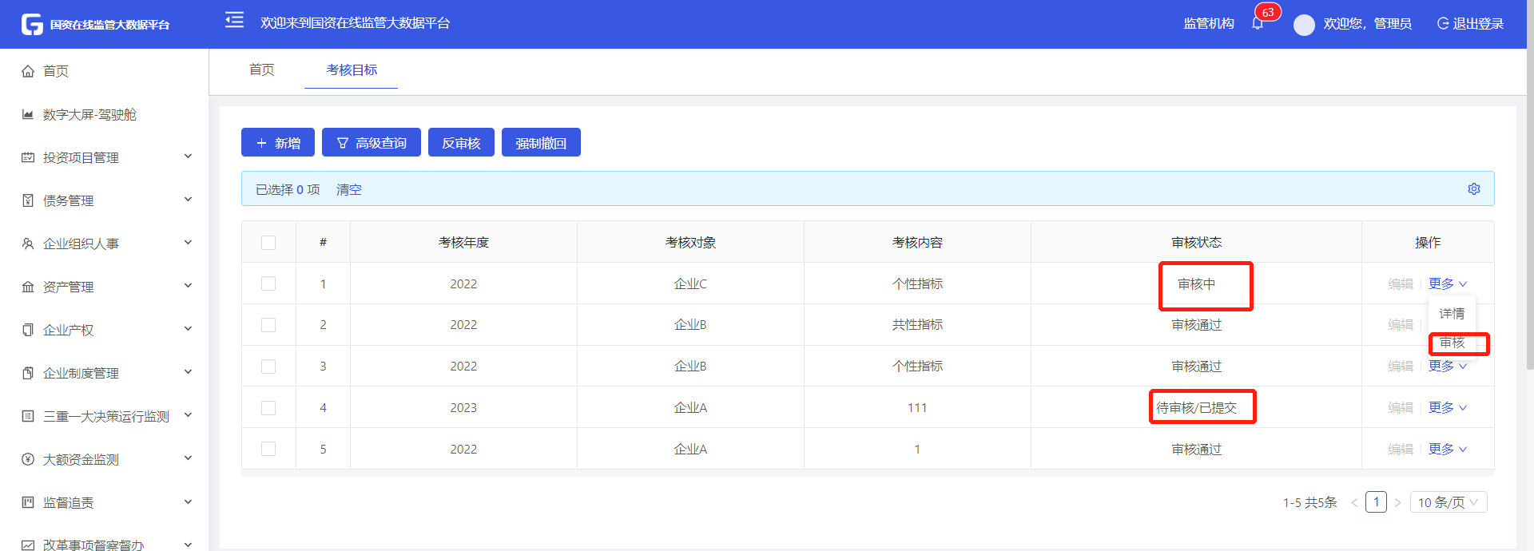
- 点击【审核】按钮后，需填写基本分、审核意见；
- 若需要修改企业填写的【考核目标值】，可点击【目标值修改】进行修改；
- 填写修改完成后，可进行【暂存】【审核通过】【退回】等操作；
  - 点击【暂存】后，状态将变为【审核中】，企业用户不可【强制撤回】；
  - 点击【审核通过】后，状态将变为【审核通过】，企业用户不可【强制撤回】；
  - 点击【退回】后，状态将变为【已退回】，企业用户的任务状态将变为【退回】，并且可编辑重新提交；
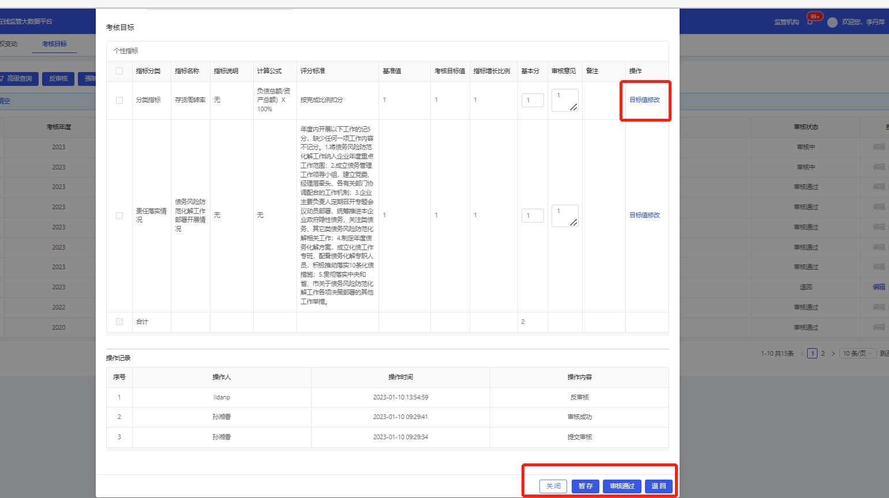
2.反审核考核目标
- 对于已【审核通过】的任务，勾选任务后，点击【反审核】按钮，任务状态将变为【审核中】，此时国资用户可重新进行【考核目标】的审核；

企业用户
1.新增考核目标
- 点击【新增】按钮，新增企业考核目标；
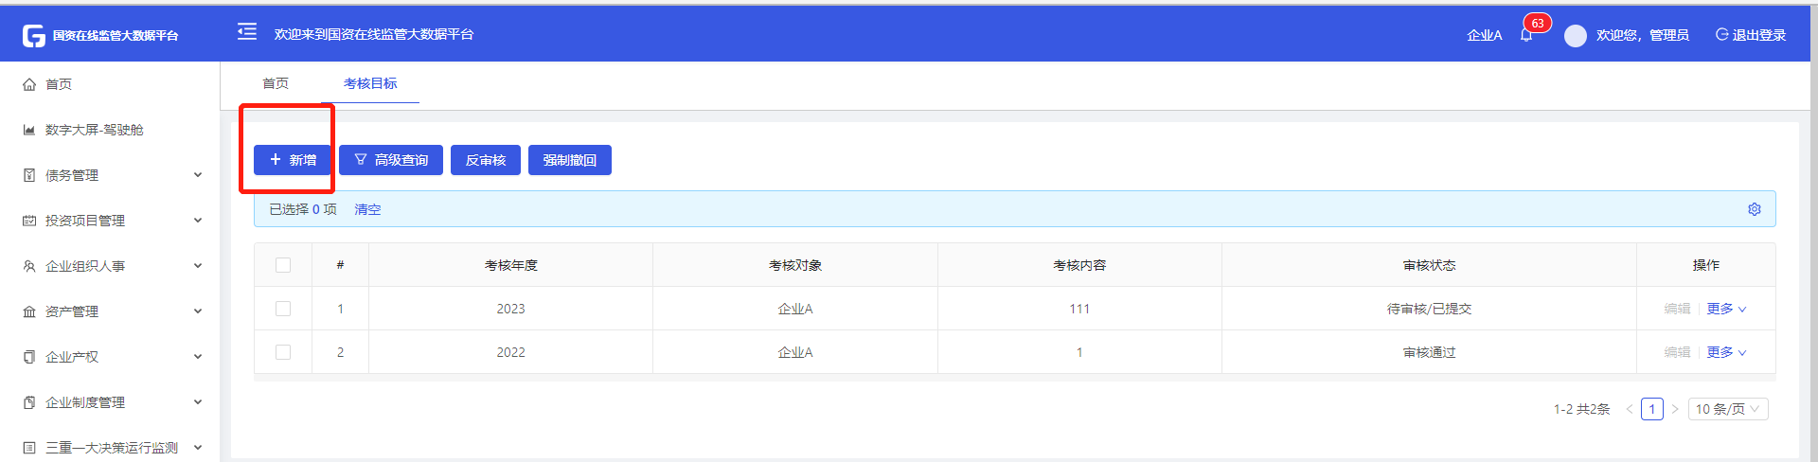
- 新增编辑选择规则如下：
- 【考核年度】默认值为本年度，可选择其他年份；
- 【考核对象】默认值为本登陆账号组织；
- 【考核内容】填写本次考核目标的内容，例如（国企改革、安全生产等）；
- 【体系名称】一个企业每年度的考核可能存在不能内容，可以根据指标体系选择符合考核内容的指标；
- 【权重占比】权重占比将会根据指标体系自动生成；
- 【审核状态】不可编辑；
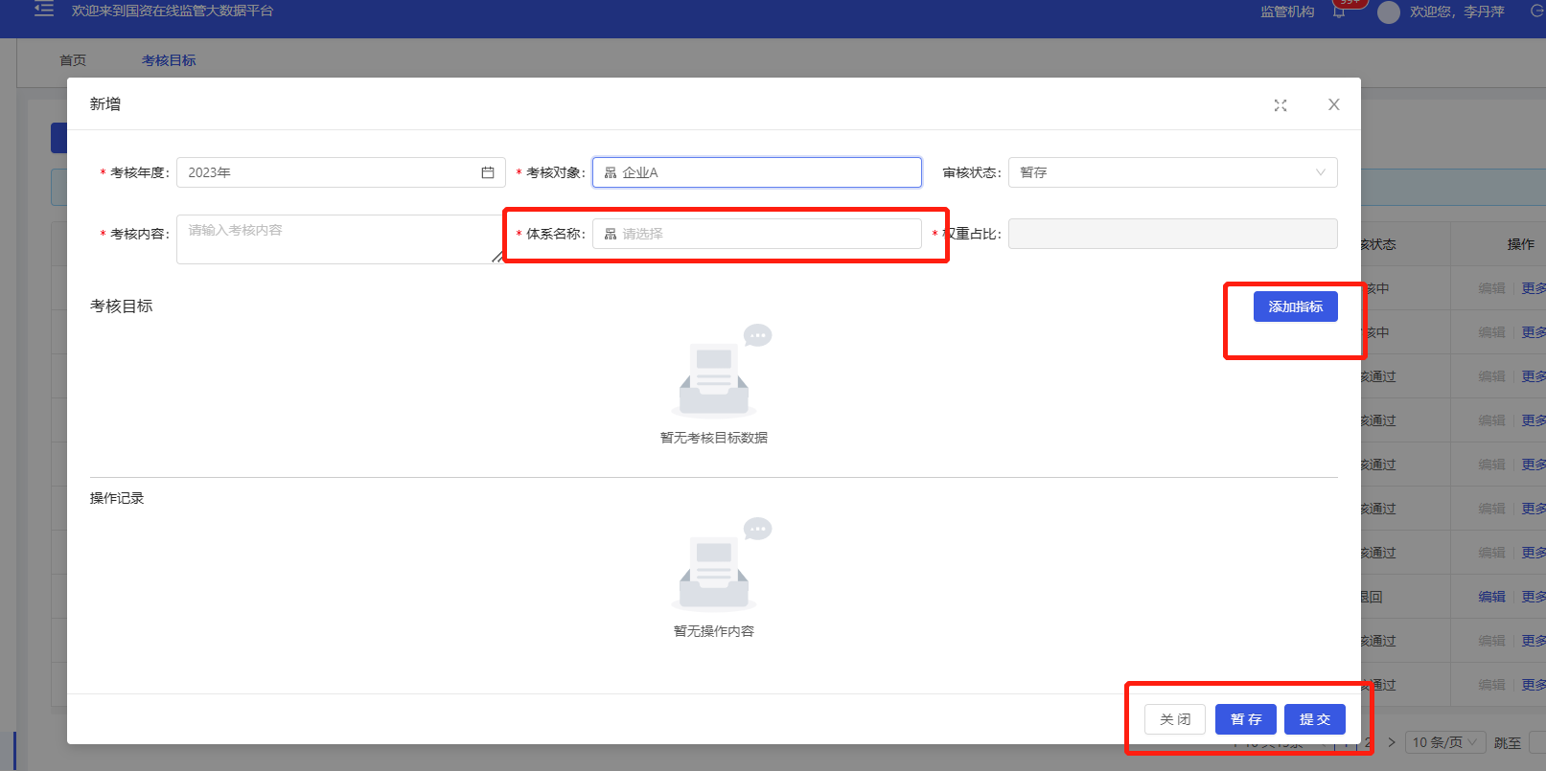
- 指标对应的为【国资用户】在【指标体系】中对应年份新增的指标，可多选；
- 选择指标后，企业需填写【考核目标】值，包括指标基准值、考核目标值、指标增长比例、备注等，其中【基准值】和【考核目标值】为必填项；
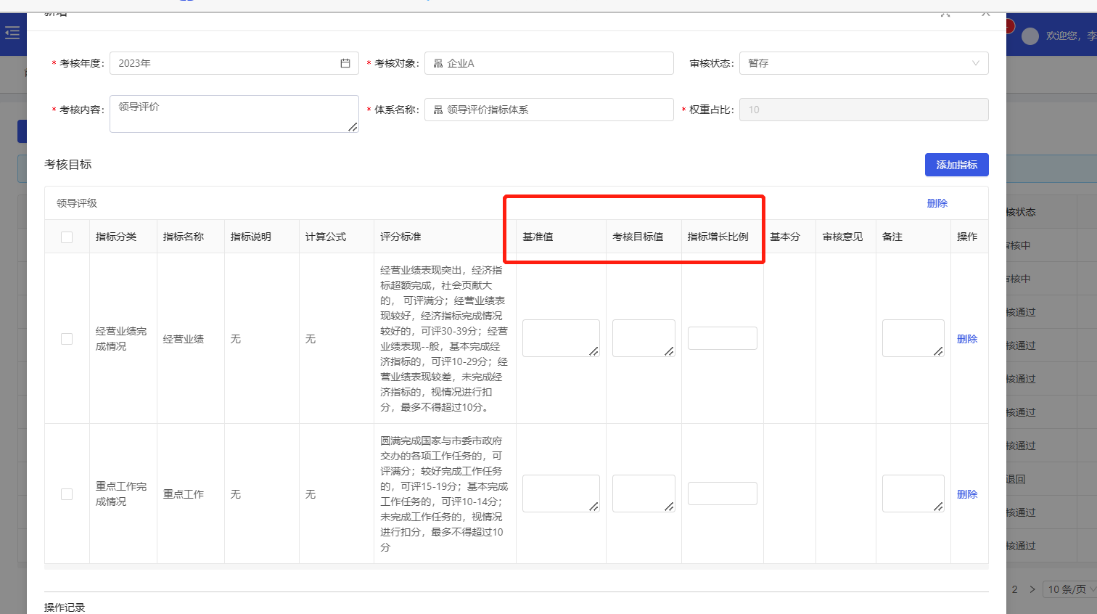
- 全部填写完成后，若点击【暂存】列表中为暂存状态，若点击【提交】列表中则为待审核/已提交状态，注意：【提交】后不能重新编辑，但可【强制撤回】；
2.强制撤回
- 点击【强制撤回】按钮，可将状态为【待审核/已提交】的任务变回为【暂存】状态；

考核评价管理
      - 季度监测

国资用户
1.审核季度监测
- 对于企业提交的季度监测，国资用户接收到此条【季度监测】的考核评价后，可点击【更多】下拉选择【审核】【详情】；
- 点击【审核】后，需填写【审批意见】、【加/扣分】，【指标单项得分】会根据公式计算（根据基本分进行加减）出来，也可自行修改填写；
- 【考核结果】中，指标综合得分及各类指标总和得分会自动得出，也可自行修改得分；
- 【考核结果】中，考核等次自行填写，考核评级系数根据公式计算，也可自行修改；
- 填写修改完成后，可进行【暂存】【审核通过】【退回】等操作；
  - 点击【暂存】后，状态将变为【审核中】，此时企业用户不可【强制撤回】；
  - 点击【审核通过】后，状态将变为【审核通过】，企业用户不可【强制撤回】；
  - 点击【退回】后，状态将变为【已退回】，企业用户的任务状态将变为【退回】，并且可编辑重新提交；
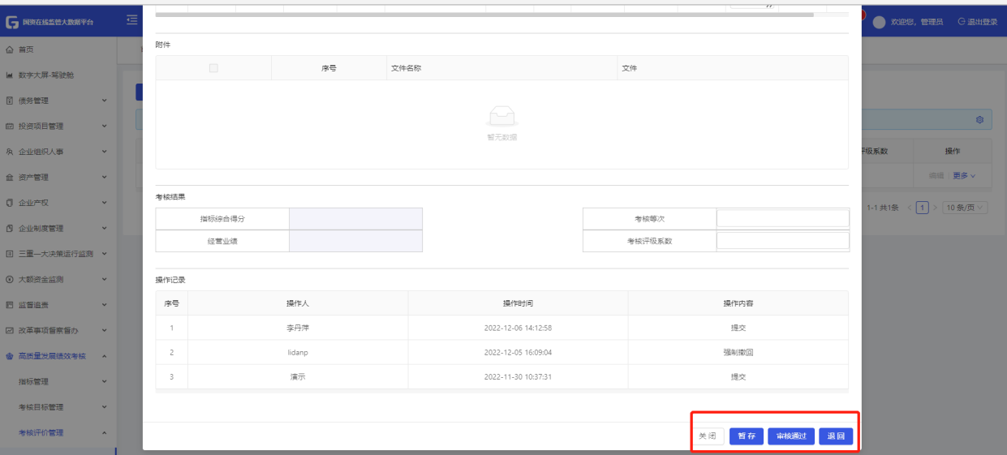
2.反审核
- 对于已【审核通过】的任务，勾选任务后，点击【反审核】按钮，任务状态将变为【审核中】，此时国资用户可重新审核此任务；

企业用户
1.新增季度监测
- 点击【新增】按钮，需填写考核年度、考核对象、考核内容、考核季度，考核类型、审核状态不能编辑；
  - 【考核年度】默认为本年度，可修改年份，
  - 【考核对象】默认为本组织，可选其下属组织；
  - 【考核内容】点击考核内容，会弹窗显示本年度所有考核内容，选择对应考核内容后，会自动切换为对应年份的考核目标任务；
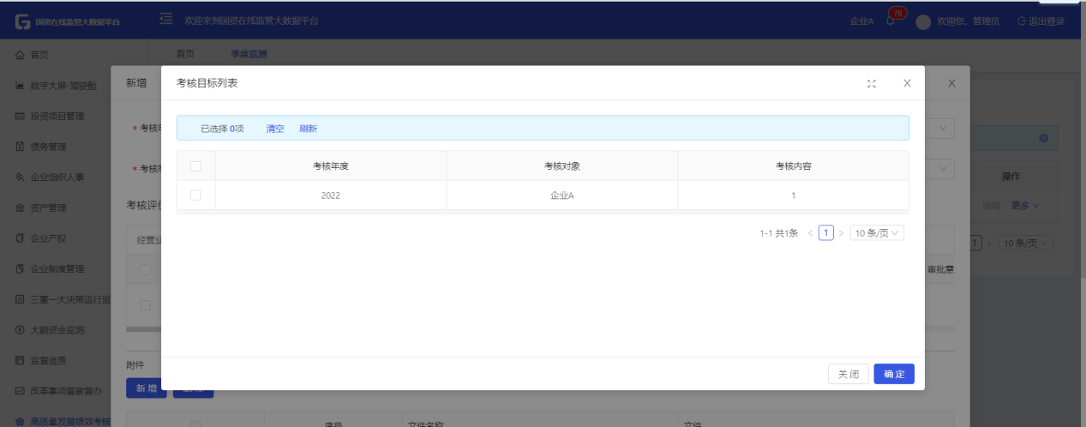
  - 【考核季度】可选择一季度、二季度、三季度、四季度；
- 需填写考核评价中的【完成情况】及【自评分】才能提交审核，点击【新增】按钮，可添加附件，支持添加多个附件；
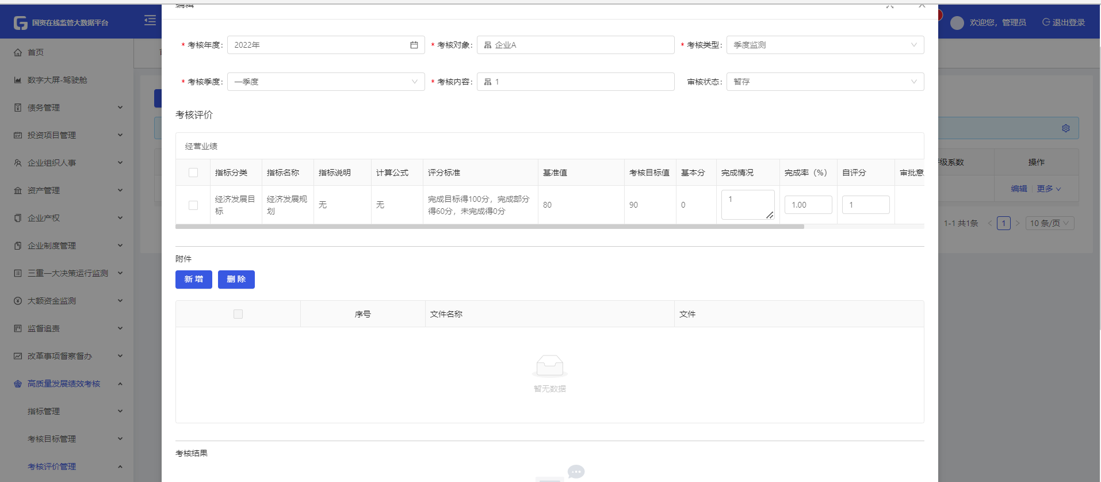
- 填写完成后，可点击【暂存】【提交审核】等操作；
  - 点击【暂存】后，任务状态变为【暂存】；
  - 点击【提交审核】后，任务状态变为【待审核/已提交】；
- 对于状态为【暂存】的任务，可进行删除，状态为【待审核/已提交】及【审核通过】的任务，不能删除；
2.强制撤回
- 点击【强制撤回】按钮，可将状态为【待审核/已提交】的任务变回为【暂存】状态，注意：若国资用户将此任务状态变为【审核中】或【审核通过】后，此任务不可再【强制撤回】；
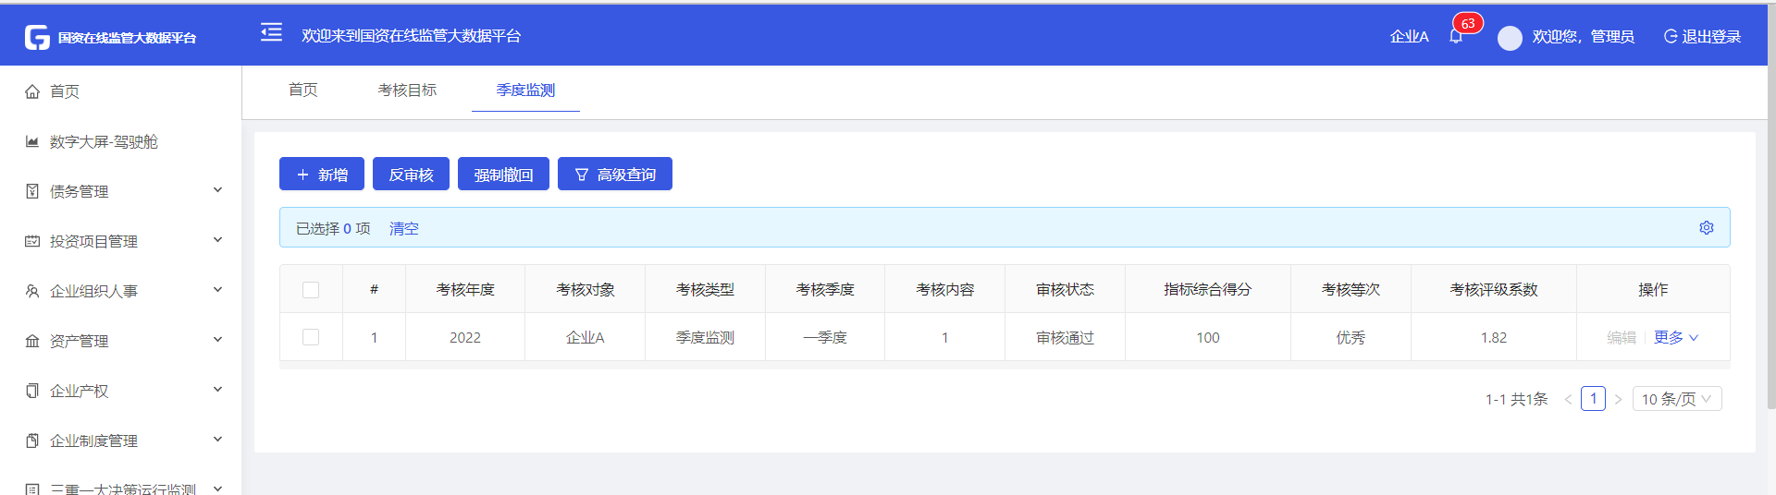
      - 半年评估

国资用户
1.审核半年评估
- 对于企业提交的半年评估，可点击【审核】、【详情】查看；
- 点击【审核】后，需填写【审批意见】、【加/扣分】，【指标单项得分】会根据公式计算（根据基本分进行加减）出来，也可自行修改填写；
- 【考核结果】中，指标综合得分及各类指标总和得分会自动得出，不能修改；
- 【考核结果】中，考核等次自行填写，考核评级系数根据公式计算，也可自行修改；
- 填写修改完成后，可进行【暂存】【审核通过】【退回】等操作；
  - 点击【暂存】后，状态将变为【审核中】，企业用户不可【强制撤回】；
  - 点击【审核通过】后，状态将变为【审核通过】，企业用户不可【强制撤回】；
  - 点击【退回】后，状态将变为【已退回】，企业用户的任务状态将变为【退回】，并且可编辑重新提交；
2.反审核
- 勾选任务后，点击【反审核】按钮，任务状态将变为【审核中】，此时国资用户可重新审核此任务；

企业用户
1.新增半年评估
- 点击【新增】按钮，需填写考核年度、考核内容、考核对象，考核类型、审核状态不能编辑；
  - 【考核年度】默认为本年度，可修改年份，
  - 【考核对象】默认为本组织，可选其下属组织；
  - 【考核内容】点击考核内容，会弹窗显示本年度所有考核内容，选择对应考核内容后，会自动切换为对应年份的考核目标任务；
- 需填写考核评价中的【完成情况】及【自评分】才能提交审核；
- 点击【新增】按钮，可添加附件，支持添加多个附件；
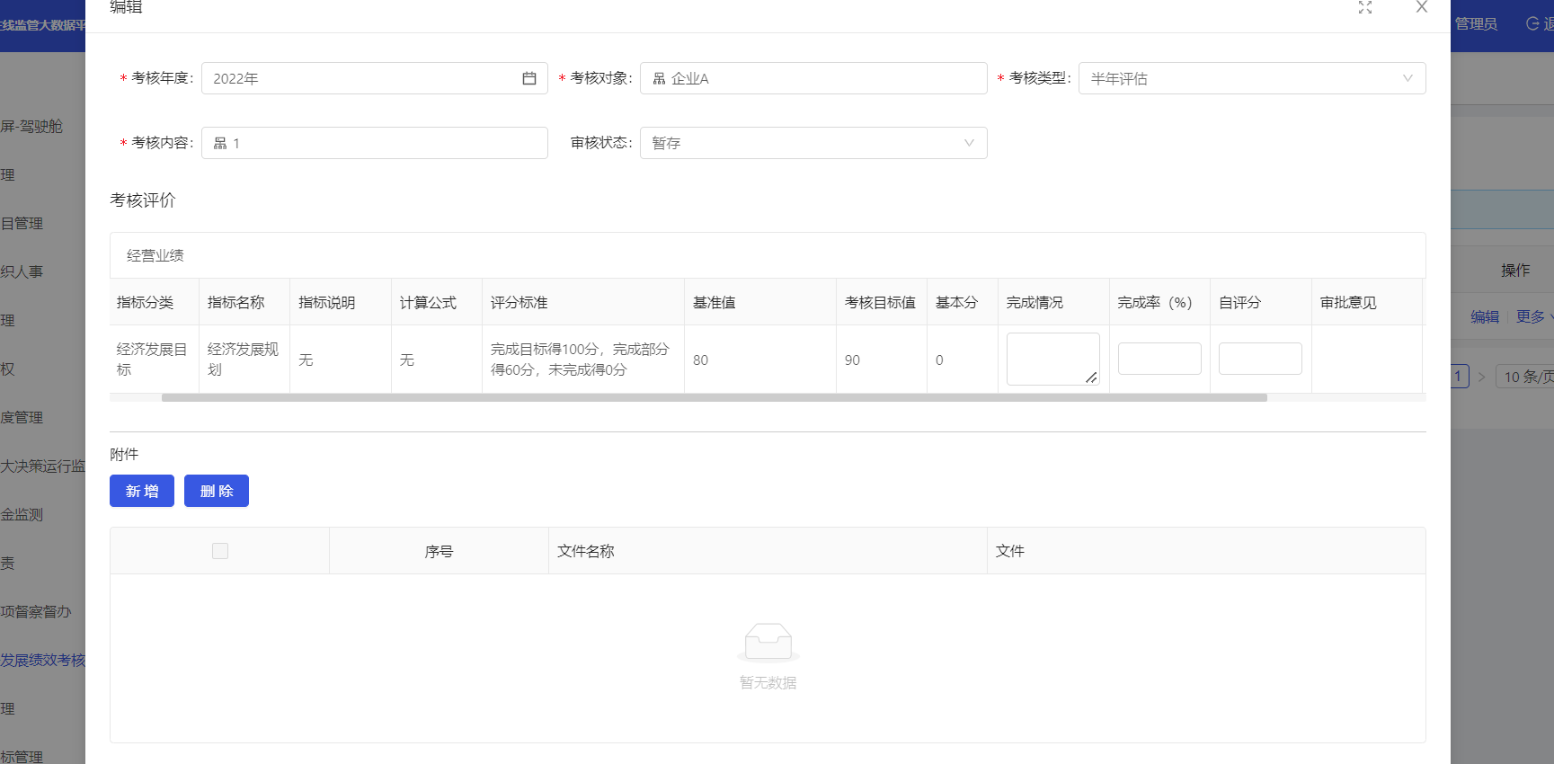
- 填写完成后，可点击【暂存】【提交审核】等操作；
  - 点击【暂存】后，任务状态变为【暂存】；
  - 点击【提交审核】后，任务状态变为【待审核/已提交】；
- 对于状态为【暂存】的任务，可进行删除，状态为【待审核/已提交】及【审核通过】的任务，不能删除；
2.强制撤回
- 点击【强制撤回】按钮，可将状态为【待审核/已提交】的任务变回为【暂存】状态，注意：若国资用户将此任务状态变为【审核中】或【审核通过】后，此任务不可再【强制撤回】；
      - 年终考核

国资用户
1.审核季度监测
- 对于企业提交的季度监测，可点击【审核】、【详情】查看；
- 点击【审核】后，需填写【审批意见】、【加/扣分】，【指标单项得分】会根据公式计算（根据基本分进行加减）出来，也可自行修改填写；
- 【考核结果】中，指标综合得分及各类指标总和得分会自动得出，不能修改；
- 【考核结果】中，考核等次自行填写，考核评级系数根据公式计算，也可自行修改；
- 填写修改完成后，可进行【暂存】【审核通过】【退回】等操作；
  - 点击【暂存】后，状态将变为【审核中】，企业用户不可【强制撤回】；
  - 点击【审核通过】后，状态将变为【审核通过】，企业用户不可【强制撤回】；
  - 点击【退回】后，状态将变为【已退回】，企业用户的任务状态将变为【退回】，并且可编辑重新提交；
2.反审核
- 勾选任务后，点击【反审核】按钮，任务状态将变为【审核中】，此时国资用户可重新审核此任务；

企业用户
1.新增年终考核
- 点击【新增】按钮，需填写考核年度、考核对象，考核类型、审核状态不能编辑；
  - 【考核年度】默认为本年度，可修改年份，
  - 【考核对象】默认为本组织，可选其下属组织；
  - 【考核内容】点击考核内容，会弹窗显示本年度所有考核内容，选择对应考核内容后，会自动切换为对应年份的考核目标任务；
- 需填写考核评价中的【完成情况】及【自评分】才能提交审核；
- 点击【新增】按钮，可添加附件，支持添加多个附件；
- 填写完成后，可点击【暂存】【提交审核】等操作；
  - 点击【暂存】后，任务状态变为【暂存】；
  - 点击【提交审核】后，任务状态变为【待审核/已提交】；
- 对于状态为【暂存】的任务，可进行删除，状态为【待审核/已提交】及【审核通过】的任务，不能删除；
2.强制撤回
- 点击【强制撤回】按钮，可将状态为【待审核/已提交】的任务变回为【暂存】状态，注意：若国资用户将此任务状态变为【审核中】或【审核通过】后，此任务不可再【强制撤回】；

数据采集及上报
企业通过数据采集及上报模块，可进行组织人事、资产、财务等相关数据的上报，并从多个维度输出相应报表，便于国资监管局监管部门多维度对比与统筹决策。

省国资任务-国资用户

任务填报
- 此模块为国资监管端接收及上报由省国资委通过数据采集交换平台下发的指标采集表；
1.解密DB文件
- 点击【解密DB文件】进行解密；
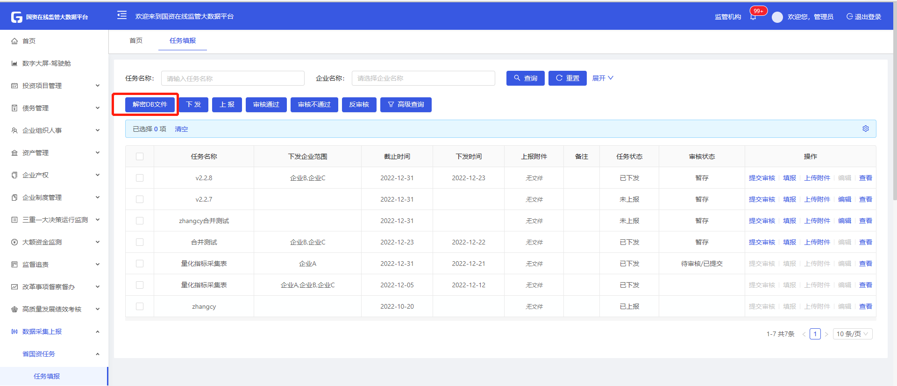
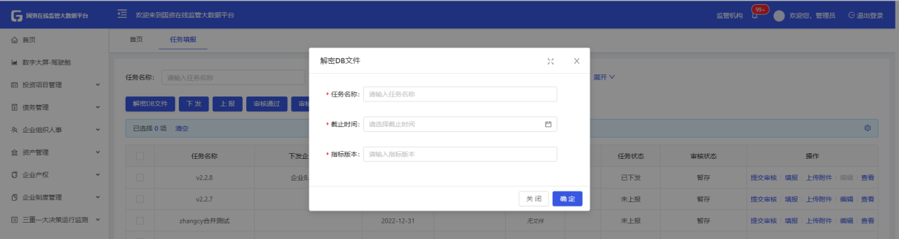
- 填写【任务名称】【截止时间】【指标版本】信息，点击【确定】后，任务会自动新增至列表，此时【任务状态】为【未上报】，【审核状态】为【暂存】；
2.下发省国资任务
- 若国资用户可直接填报此报表，则可点击【填报】【上传附件】按钮，进行数据填报；
- 若国资用户需要下发企业进行填写，则可点击【编辑】按钮，进行任务下发；若要下发，点击【编辑】按钮，需填写任务编号、备注、下发企业范围、任务下发附件信息，如下图所示；
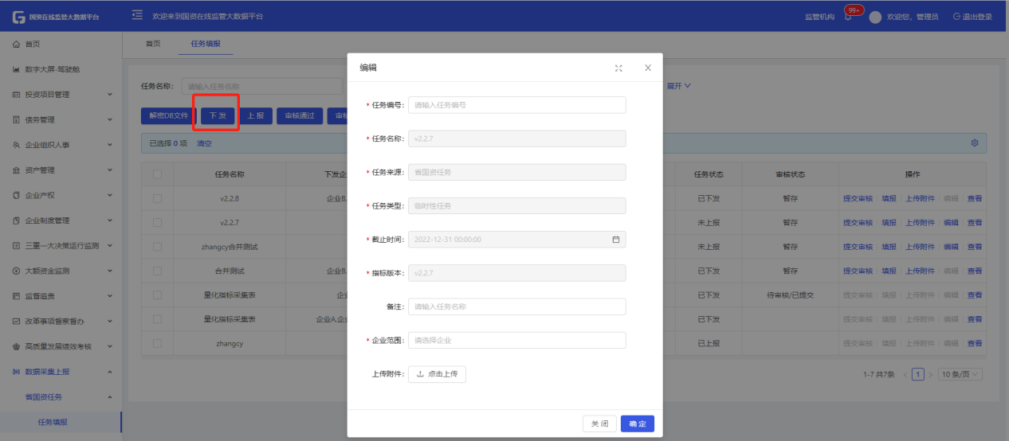
- 填写完成后，选择对应任务进行勾选，点击【下发】按钮，即可下发至相关企业，此时【任务状态】为【已下发】；
3.接收任务
- 企业上报填报报表后（上报后的任务在3.10.1.2任务管理查看），国资用户可根据企业上报的数据自行进行汇总统计；
4.省国资任务上报
- 对于已完成数据填报的任务，需点击【提交审核】按钮，此时【审核状态】为【待审核/已提交】，需由内部进行数据审核，可点击上方按钮【审核通过】【审核不通过】对填报数据进行审核；
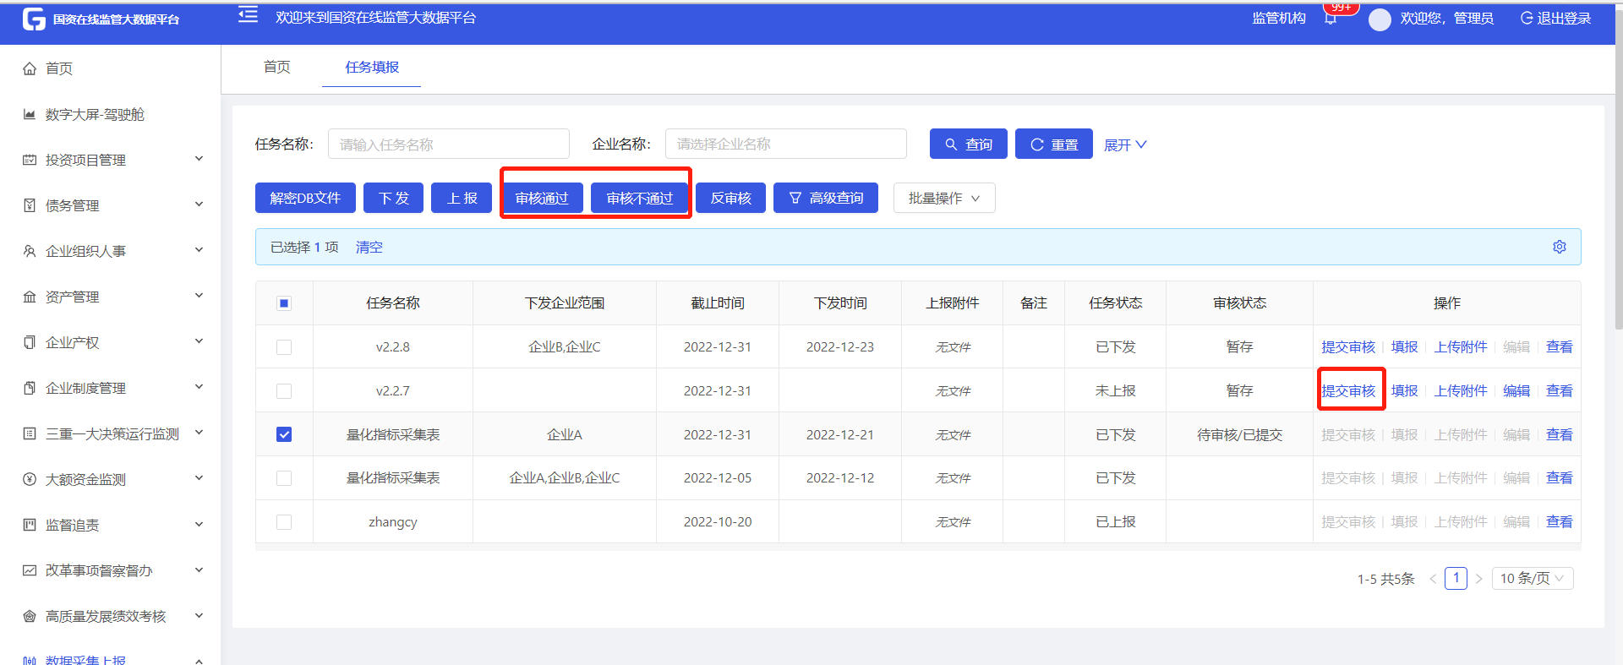
- 若审核通过，则审核状态将更新为【审核通过】，此时可点击【上报】按钮，将此任务上报至省国资，此时【任务状态】更新为【已上报】；
- 若审核不通过，则审核状态将更新为【审核不通过】，此时可重新填报任务数据，审核不通过状态下，无法将任务上报至省国资。
- 若对审核通过/审核不通过的任务有异议，则可点击【反审核】按钮，审核状态将更新为【待审核/已提交】，此时可重新对任务进行审核操作。
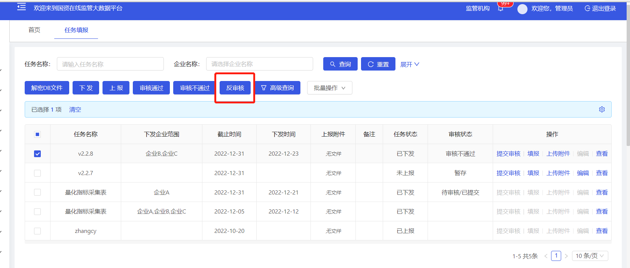
      - 任务管理
- 此模块用于对企业在【数据上报】-【省国资任务】模块中上报任务的查看、接收、打回、合并等操作；
1.接收企业上报-省国资任务
- 对于【任务状态】为【未接收】【已接收】时，可点击【打回】按钮，填写【打回原因】确认后，此任务将会打回企业用户；
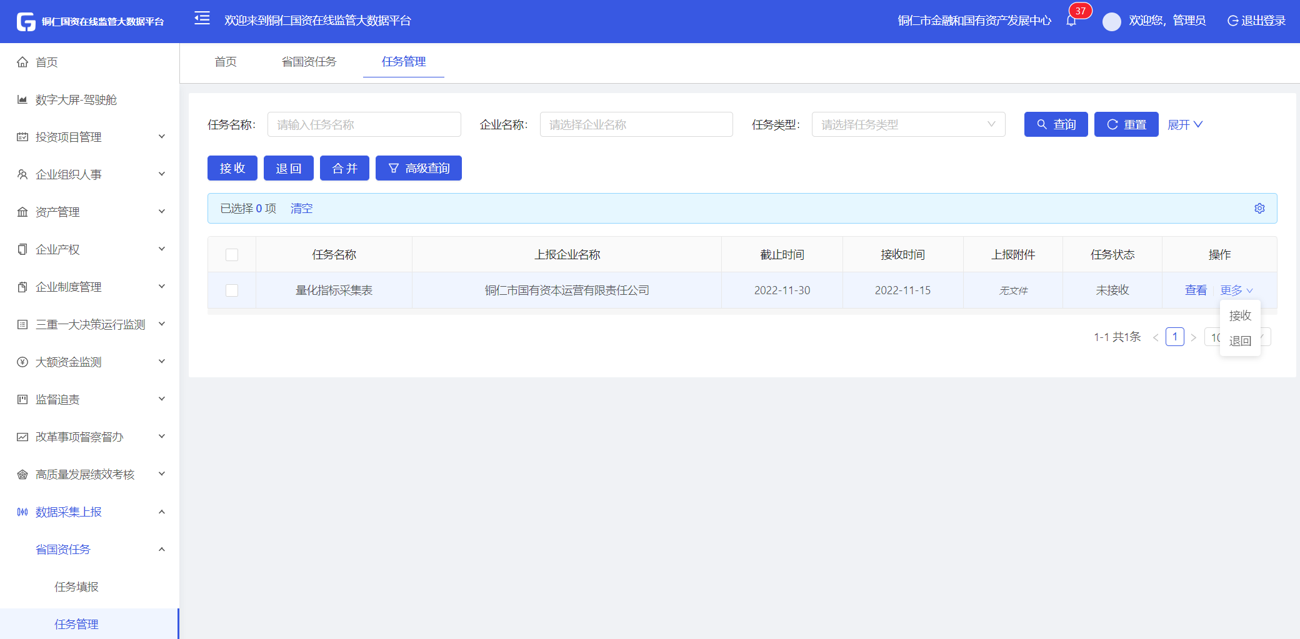
- 对于相同的省国资任务，可选中多个任务，点击【合并】按钮进行报表合并；
- 报表进行合并后，此时合并的报表可在【3.10.1.3合并报表】中进行查看；
      - 合并报表
1.新增合并报表
- 点击【新增】按钮，进行合并报表新增，选择相同模板报表进行报表合并；
- 合并后，可进行报表【查看】【追溯】【删除】操作；
- 点击【下载】按钮，可下载合并相关报表的全部附件；
- 点击【追溯】按钮，可查看此合并报表由哪些报表组成，并且可查看对应的单个报表；
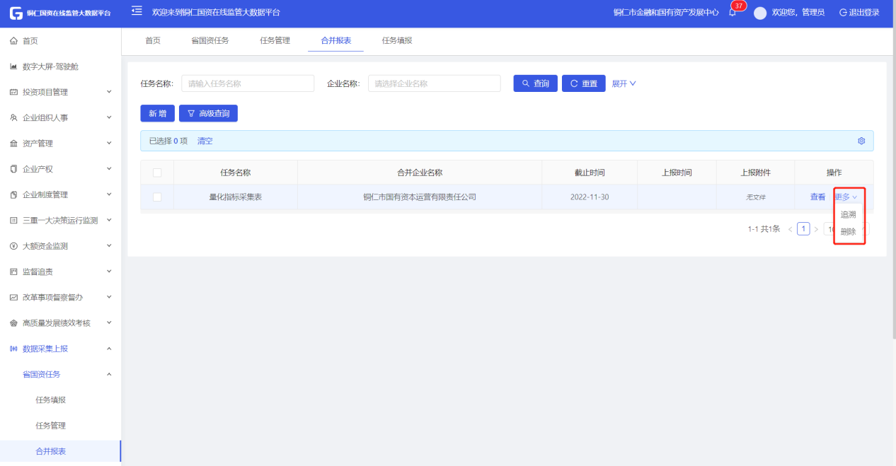

国资任务-国资用户
      - 模板管理
- 此模板主要功能为新增模板、查看管理模板；
1.新增模板
- 点击【新增】按钮，进行模板编辑设计，编辑模板信息，如模板名称、所属类型、所属模板（资产/项目/财务/人事/其他）等消息，点击【保存】后，模板新增至列表；
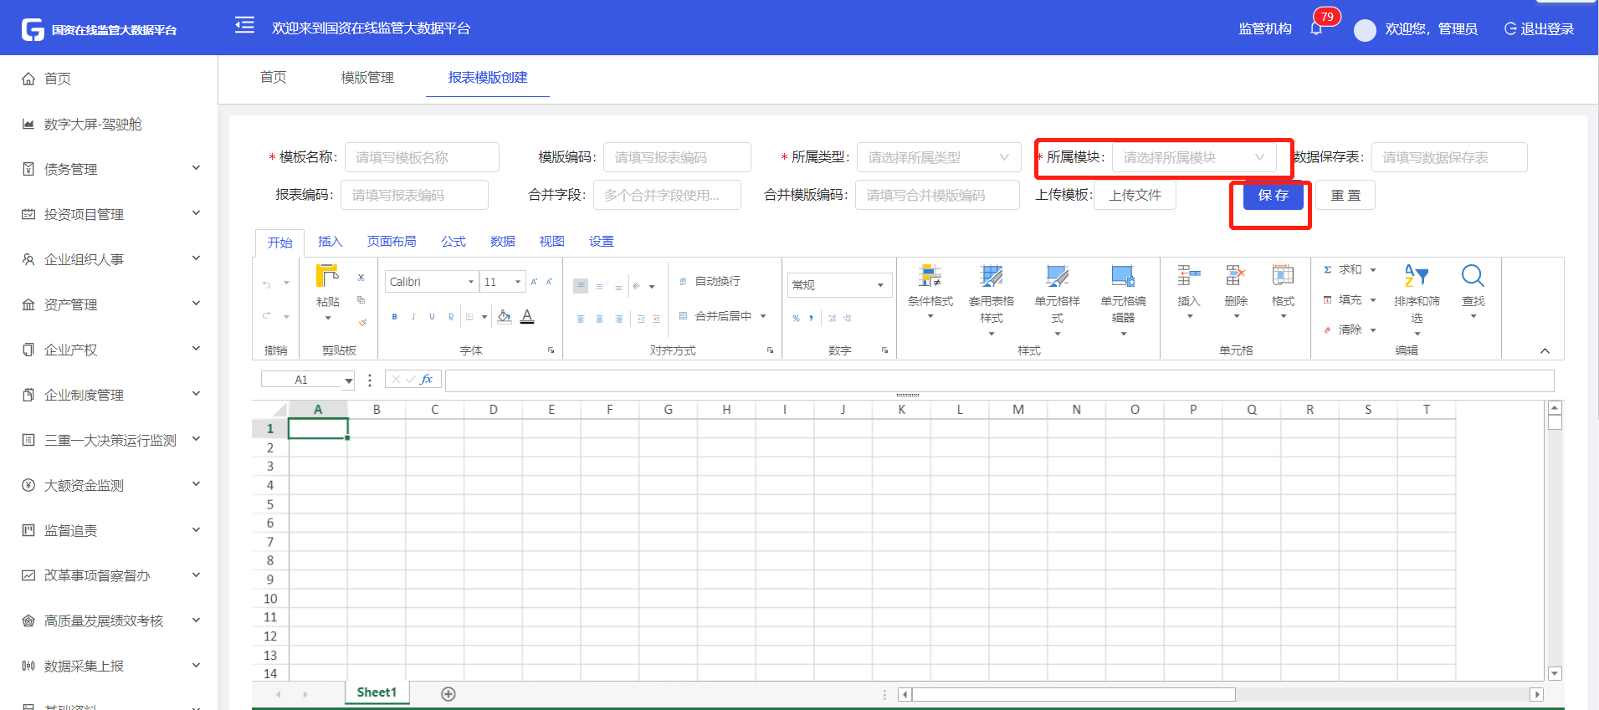
- 可对模板进行停用、查看、编辑操作，对于启用并且没有在用的模板，可点击【停用】按钮进行模板停用，对于停用的模板，可点击【编辑】按钮，进行模板编辑；
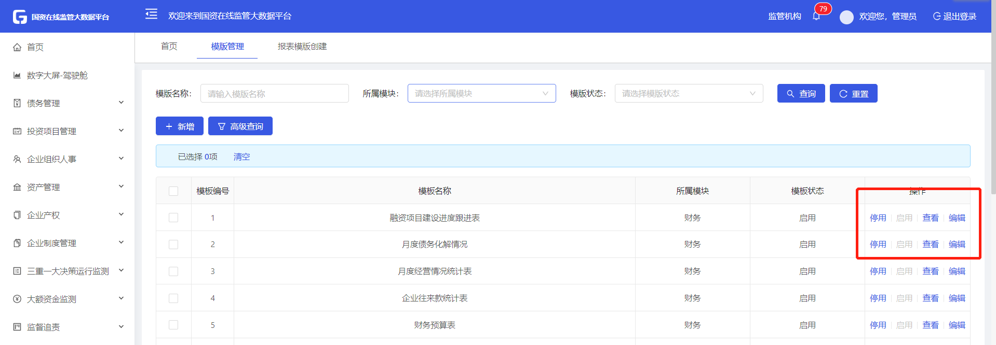
      - 任务管理
- 此模块用于对企业在【数据上报】- 资产任务、项目任务、财务任务、组织人事任务、 其他任务模块中上报任务的查看、接收、打回、合并等操作；
1.接收任务
- 对于【任务状态】为【未接收】【已接收】时，可点击【退回】按钮，此时此任务将会打回企业；
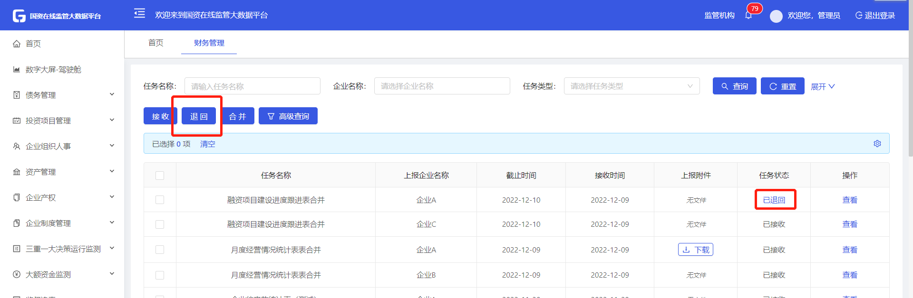
1.合并报表
- 对于相同的模板任务，可选中多个任务，点击【合并】按钮进行报表合并，报表进行合并后，此时合并的报表可在【合并报表】中进行查看；
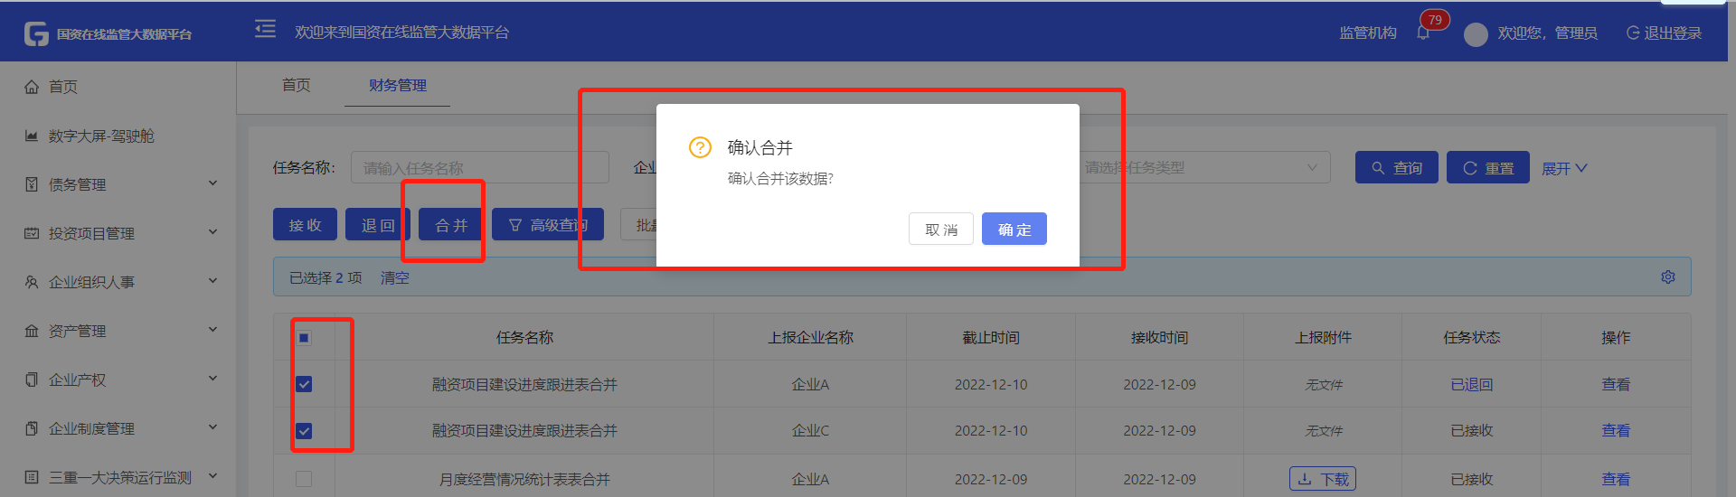
      - 合并报表
1.新增合并报表
- 点击【新增】按钮，进行合并报表新增；选择相同模板报表进行报表合并，合并后，可进行报表查看、追溯、删除操作；
- 点击【下载】按钮，可下载合并的相关【已上报】报表的全部附件；
- 点击【追溯】按钮，可查看此合并报表由哪些报表组成，并且可查看对应的单个报表；

任务下发管理-国资用户
1.新增下发任务
- 点击【新增】按钮，新增任务下发；
- 编辑任务下发信息，如下图所示；
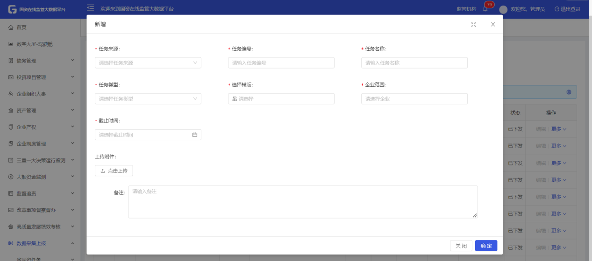
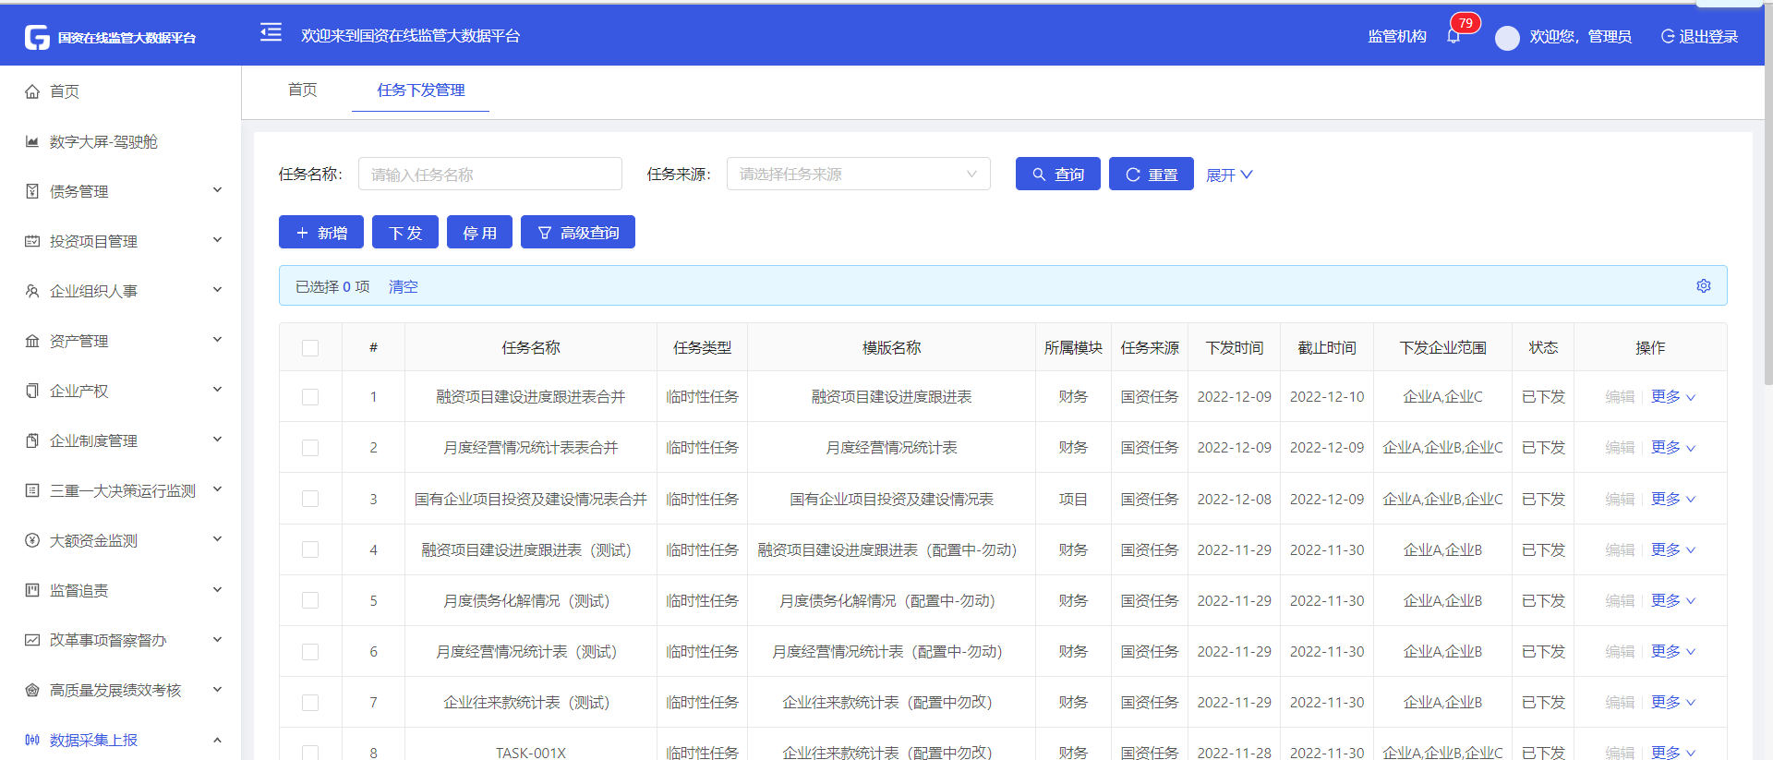
- 编辑完成后，选择欲下发的任务，点击【下发】按钮，即可下发至企业，此时【任务状态】为【已下发】；
- 对于【任务类型】为【周期性任务】的任务，可进行【停用】处理，选择欲停用的任务，点击【停用】按钮，即可停用；
- 点击【更多】-详情，可查看项目信息；
- 点击【更多】-删除，可删除该项目信息；
- 点击【编辑】，可对项目信息进行修改；
- 点击【下载】，可对企业上传的会议纪要进行下载；

数据上报-企业用户
- 此模块功能主要用于企业对于不同模块的数据上报，分为国资任务、资产任务、项目任务、财务任务、组织人事任务、其他任务；
1.上报任务报表
- 国资任务下发后，任务会下发至对应模块列表，企业可进行查看、填报、上传附件等操作；
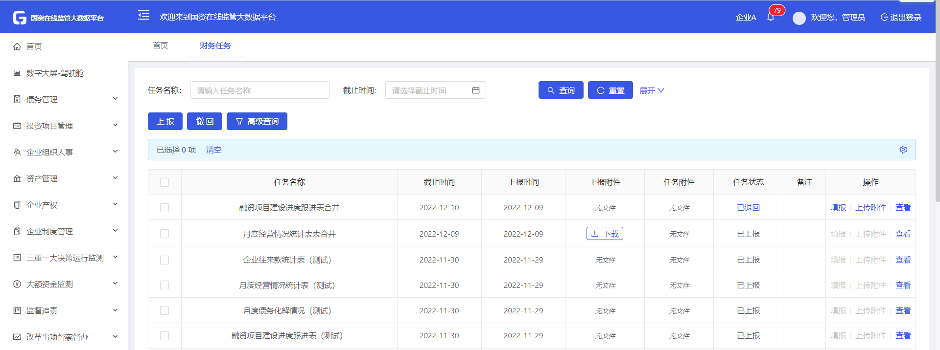
- 填报完成后，选中要上报的任务，点击【上报】按钮，将此任务上报至国资对应模块；
- 对于【任务状态】为【已上报】的任务，若国资用户【任务状态】为【未接收】时，可点击【撤回】按钮，进行任务撤回；

基础资料
【基础资料】中主要包括对金融机构、项目手续类型的统一规范管理。
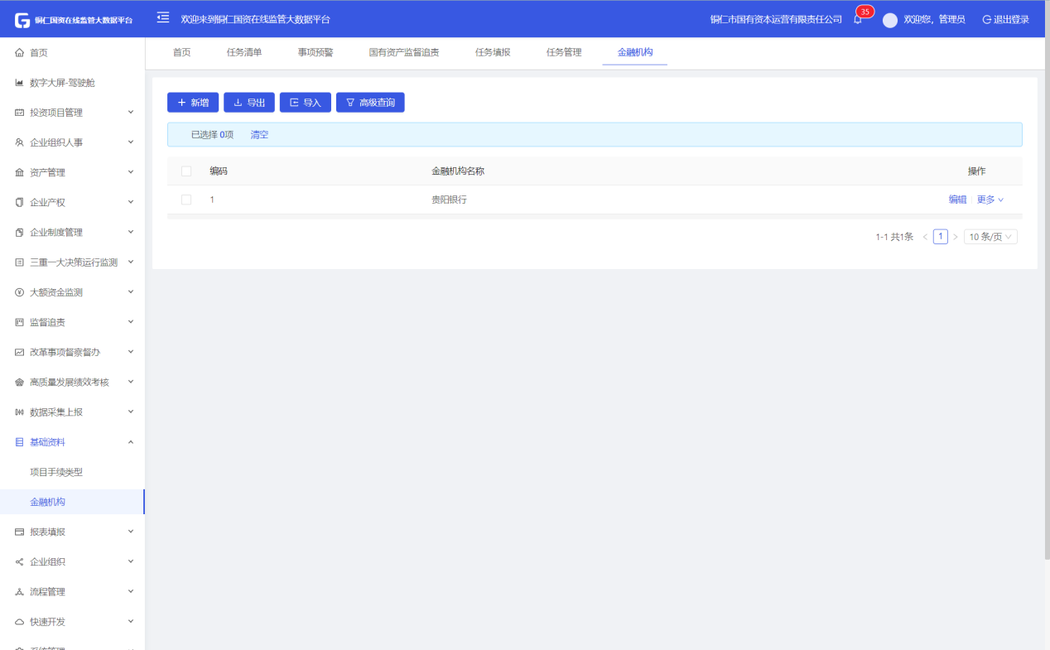
注意：一般建议【金融机构】【项目手续类型】资料固定由个别人员进行新增维护，避免重新增加错误维护导致后期难以从集团角度统计数据。

系统管理

用户管理
【系统管理】-【用户管理】模块可以添加企业用户，用户密码由不少于8位数字、大小写字母和特殊符号组成。添加用户前提：
- 前往【系统管理】-【组织管理】确认组织信息，确认拥有新增账号的组织。
- 前往【系统管理】-【角色管理】模块创建角色，角色管理模块可以分配不同的角色向其展示可见的模块。
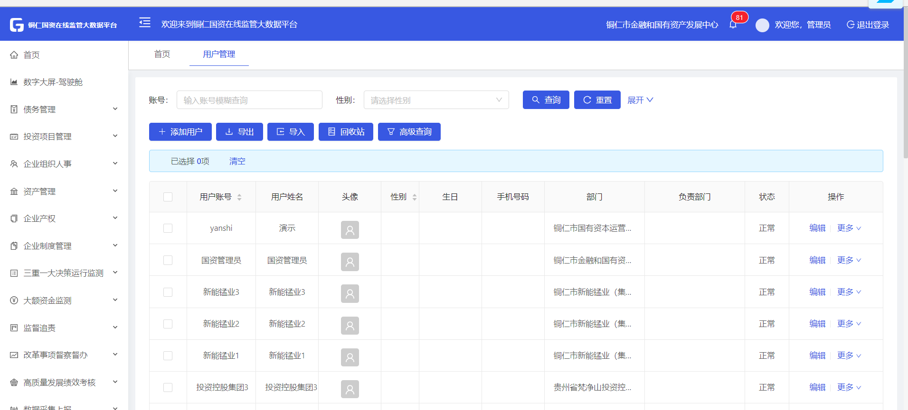
- 点击【添加用户】，编辑用户账号、登陆密码、确认密码、用户姓名、工号、生日等信息，确认后即可登陆；
- 注意：角色分配对应是选择3.12.2角色管理中新建的角色
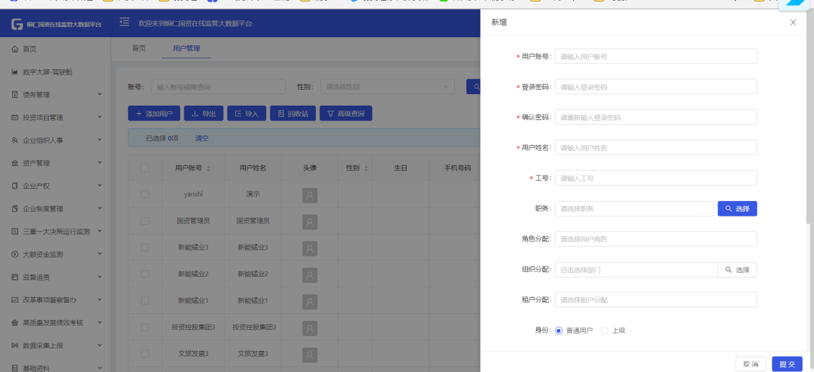

角色管理
1.新增角色
- 点击【新建角色】 编辑角色名称及角色编码；
- 点击角色对应的【用户】按钮，可对在【用户管理】中新建的用户进行角色分配，点击【新增用户】或【已有用户】可进行分配；
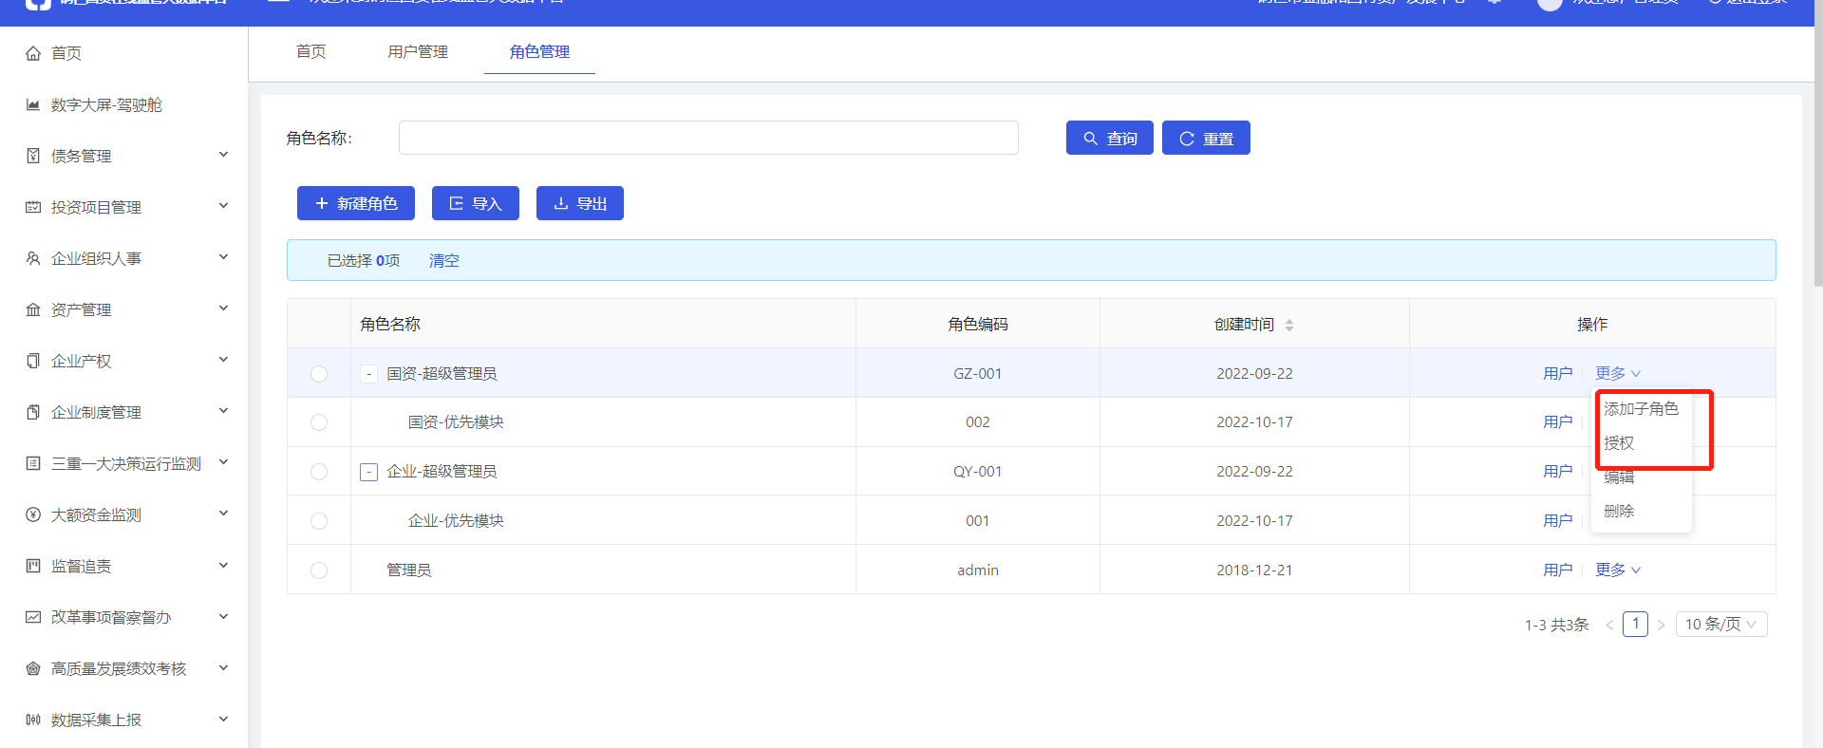
- 添加子角色：点击对应的角色，【更多】-【添加子角色】可对新建的角色新增子角色，以便角色分配；
授权：点击对应的角色，【更多】-【授权】可对此角色进行授权；

